**Corso di SEO.**

Introduzione generale.

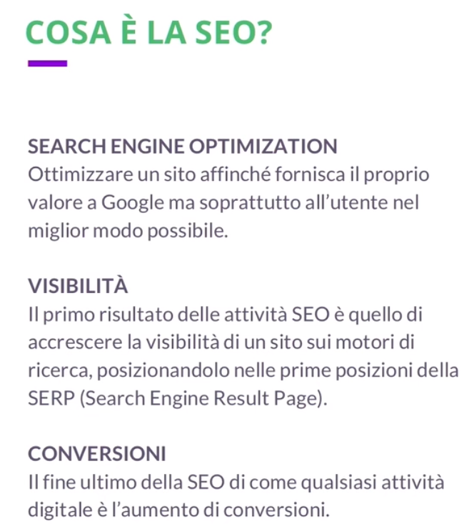

Cosa è un crawler? Ragnetto che prende i contenuti ed esplora il web e poi organizza queste informazioni, classificandole. Google cerca di ordinare le informazioni in modo da fornire all’utente esattamente quello che vuole nel modo più qualitativo possibile.

Gli intenti di ricerca delle persone sono di tre tipi:

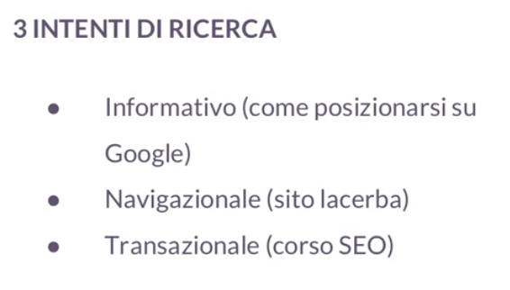

Sono più di 200 i fattori che influiscono sul posizionamento, se applica https, se si vede bene su mobile, se è ottimizzato. Google attribuisce un peso a questi fattori serp per serp, in base ad area semantica attribuisce un peso diverso.

Le aree di ottimizzazione sono 2:

**le on site (parti che riguardano il nostro sito)**

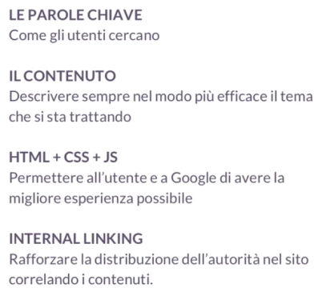

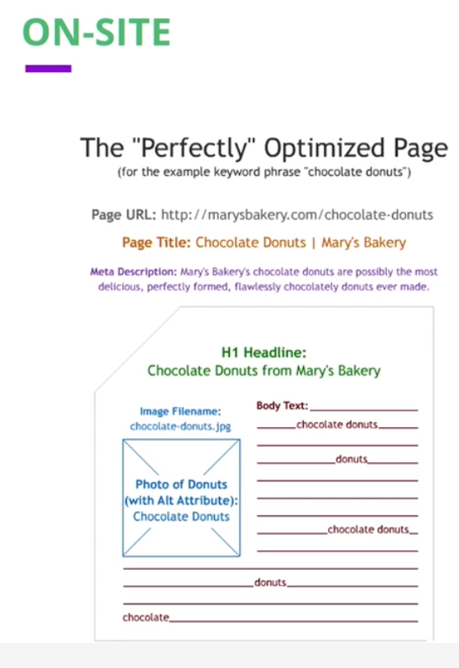

Nell’url ci devono essere parole chiave e devono essere parlanti.

Titolo della pagina, devono essere usate le parole chiave e devono essere inserite all’inizio (55-60 caratteri).

Ci sono altre cose fondamentali: h1 ossia titolo pagina, anche qui parole chiave, rendiamolo descrittivo. Utilizzare il P per i paragrafi, gli strong per evidenziare concetti importanti.

Immagini, google capisce che immagini sono ad ogni modo è bene aiutarlo mediante il tag alt.

**le off site**

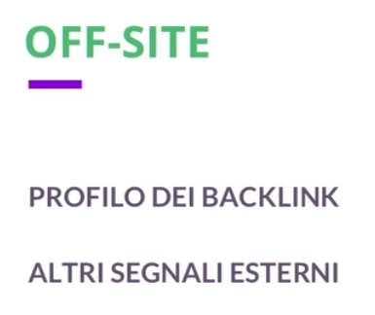

Si guarda la quantità e qualità dei back link per attribuire ranking alla pagina.

Il trust di un link dipende anche da dove è posizionato su un sito, se è in testa alla home page di un sito sarà certamente piuù importante per il web master che lo ha posizionato li rispetto magari alla posizione di un altro link nel footer della quarantesima pagina.

Se il sito che linka il mio sito parla dello stesso topic del mio sito acquisisco molti punti di autorevolezza.

Il testo dentro il link aiuta google a capire dove punta il link.

Il nostro profilo di link dovrebbe assomigliare a quello di altri link che si trovano nel nostro ambito competitivo.

Bing come indice di autorevolezza di un brand va a vedere quante volte è citato in altri siti (non semplicemente linkato), non sappiamo come fa google ma è probabile che lo faccia.

Sempre più i motori di ricerca andranno a vedere anche nei social, ma non si sa bene cosa faccia google.

Google, quando c’è da censire una attività locale un aspetto che valuta sono le recensioni.

**La storia dei motori di ricerca.**

Introduzione alla masterclass

**01 Introduzione ai motori di ricerca**

**02 Archie**

1990 in Canada viene sviluppato archie, motore che immagazzina fino a 2 milioni di pagine web. Per trovare le info bisogna avere il nome esatto. Fin da subito iniziano ad esserci due correnti di pensiero: Directory e Crawler.

**03 Directory**

Grandi raccolte di siti internet divisi per categorie e qualcuno seleziona cosa inserire nella directory, con l’intervento dell’uomo la qualità della ricerca veniva preservata.

Nel 94 arriva yahoo creata da due studenti di Stanford, la selezione manuale diventa sempre più lenta perché va fatta dall’uomo, e crescendo il web diventa insostenibile.

Entra in gioco un’altra directory (DMOZ) che nel 2000, sveltendo i processi supera yahoo.

Nel 95 arriva Altavista, una piccola attività collaterale di una azienda che si occupava di supercomputer.

Poi da li a pochi anni è arrivato google.

**04 I Crawler**

Sono robot che scansionano il web.

Il primo crawler nel 93 world wide web wandered che misura le dimensioni del web. Nel 94 esce un crawler che non salva solo l’ur ma tutta la pagina. Nel 95 Lycos migliora tantissimo il processo di scoperta ed indicizzazione delle pagine.

**05 Excite**

Nel 93 e 6 studenti di Stanford pensano ad un modo per capire la rilevanza di una parola chiave rispetto un determinato testo. Ricerca semantica. Excite aveva dei Crawler che giravano per il web e valutavano questo mediante 35 criteri di rilevanza. Exite fu acquisita nel 99 per 6 miliardi di dollari e poi Excite è fallito e si era rifiutato, poco prima di fallire, di acquistare una giovane azienda nascente (Google) per appena 1 milione di dollari.

La filosofia di excite è mostriamo all’utente un risultato buono ma non ottimo affichè quest’ultimo ricerchi di più e così gli mostriamo più banner. Questa scelta si rivelò disastrosa.

**06 Google**

2 Fondatori Larry Page figlio prof informatica e Sergei Brin, immigrato russo e figlio di matematico e dipendente nasa.

Larry page ha l’idea del page rank e per sviluppare quest’idea aveva bisogno di Sergei Brin che erà un genio matematico.

All’epoca google si chiama Backrub ed occupava le stanze da letto dei cofounders, in una l’hardware e nell’altra il centro di programmazione. All’interno di Stanford quest’esperimento creava problemi alla rete universitaria ma i dirigenti, nonostante i problemi arrecati, caldeggiarono gli esperimenti di questi studenti perché avevano capito che si stava sviluppando qualcosa di importante.

Nel 96 google diviene utilizzabile fuori da Stanford, nel 97 viene registrato il dominio google.com.

Nel 98 ricevono il primo finanziamento da 100000 dollari, nel 99 avviene il finanziamento da 25000000 di dollari.

Nel 2004 quotazioni in borsa per 2 miliardi di dollari.

**07 Il successo di Google**

Google si afferma per l’idea di pagerank. Nel mondo scientifico per affermare l’importanza di un paper si guarda quale altro studio scientifico lo ha citato. Un link trasmette più o meno valore a seconda di quanti links riceve. L’intuizione di google è di aver introdotto criteri di ricerca off page.

**07 Come monetizzano i motori di ricerca**

All’iniziano il modello era inserire la home page piena di banner pubblicitari, a google questa cosa non piaceva in quanto google ha sempre avuto l’ossessione della velocità.

Nel 98 un imprenditore Bill Gross pensa ad una alternativa, perché non mostriamo il banner non prima ma dopo che la ricerca è stata fatta e lo mostriamo attinente con la ricerca. Inoltre perché non far pagare anziche per impressioni ma per click? In quanto i primi imprenditori che investivano all’ora nel web erano molto restii a pagare per impression quindi era più facile vendere pubblicità facendola pagare per click ossia solo se l’utente era veramente interessato. Gross non protegge da diritti d’autore le sue intuizioni

Nel 2000 google lancia il suo programma di pubblicità che all’inizio è un flop, cerca di trovare inserzionisti attraverso call center. Il costo per link era fisso sia per chi vendeva automobili che per chi vendeva libri.

Ci sarà successivamente un incontro tra Gross e Google per trovare un accordo dato che entrambi condividevano il mercato, ma l’accordo non viene raggiunto.

Nel 2002 arriva Google AdWords che riprende molte intuizioni di Gross, per esempio siccome si pagava solo per click, l’inserzionista cercava di farsi trovare per qualsiasi chiave di ricerca. Invece google introduce il quality score, ossia non si paga per click ma il costo per click varia in base alla qualità del tuo annuncio. Più il tuo annuncio è di bassa qualità più pagherai per click, più il tuo annucio è di alta qualità e meno pagherai per click. Cosa determina la qualità? La rilevanza rispetto alla parola chiave.

Se tu ti posizioni con un annuncio per una parola chiave poco attinente al tuo annuncio ecco che otterrai pochi click, quindi starai facendo guadagnare poco google e di contro google aumenterà molto il costo per singolo click per compensare, peggiorando il tuo quality score.

Bill Gross riceverà un rimborso per l’idea avuta in una cospiqua somma di azioni google.

Dal 2004 le azioni google sono aumentate di circa 20 volte.

**09 I primi esperimenti di Seo blackhat.**

Sono tecniche non ortodosse per posizionare i siti.

Con excite funzionava bene il riempimento di keywords.

Un’altra tecnica era prendere qua e la pagine di altri siti aggiungere qualche parola chiave in più e poi provare a vendere a nome dell’altro sito truffando l’utente.

Oppure si creava una famiglia di pagine web che si linkavano a vicenda facenti capo ad una certa famiglia semantica. Quindi creando autorevolezza una di queste pagine sarebbe arrivata in prima pagina. A questo punto questa pagina web arrivata prima che era un ammasso di parole illeggibili creava un reindirizzamento ad un’altra pagina web in cui si vendevano dei servizi.

Un’altra tecnica prevedeva due pagine una super ottimizzata per google per parole chiave ed una normale. La pagina superottimizzata veniva mostrata al boot di google quando era il boot a visitare la pagina, se invece a visitare la pagina era un utente normale allora si mostrava la pagina normale, in questo modo si massimizzava il posizionamento senza che l’utente si accorgesse di nulla.

Un’altra tecnica era la creazione di finti link (ancora oggi utilizzata), si creavano tanti link e poi si contattavano i proprietari dei siti linkati e gli si proponeva di inserire il proprio link nel proprio sito proponendo il vantaggio seo, pena la rimozione del link loro dalla pagina dei link, In questo modo aumentava l’autorevolezza.

**Gli algoritmi di Google.**

Introduzione agli algoritmi di Google.

Affrontiamo l’evoluzione degli algoritmi di google nel fornire la miglior ricerca all’utente.

**01 Introduzione**

Il link è l’elemento che google utilizza per capire l’autorità del sito internet. Wikipedia spunta fuori quasi sempre perché riceve così tanti link che ha una auotirty altissima.

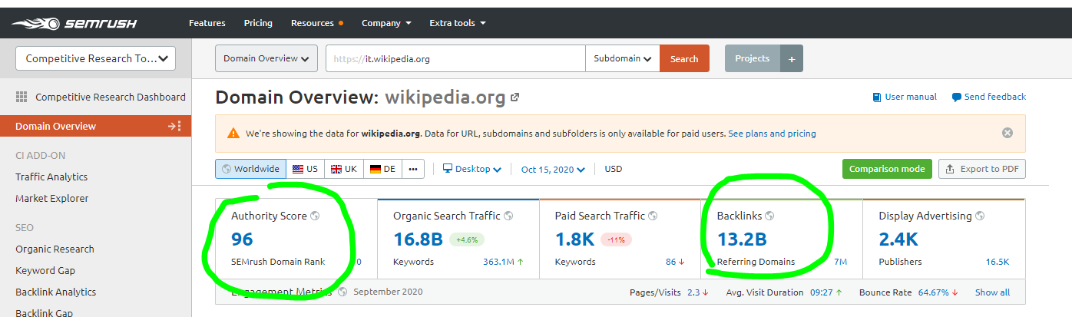

La costruzione di link è fondamentale nell’attività seo.

**02 Gli algoritmi di Google.**

Gli algoritmi di google sono un segreto, google rilascia delle dichiarazioni ma spesso sono ambigue per evitare che i consulenti seo possano ottimizzare troppo i siti.

L’algoritmo varia in continuazione e geograficamente può arrivare con una scansione temporale diversa.

Google non vuole che arrivino in prima pagina siti truccati ma solo quelli con i contenuti migliori ed autorità migliore.

**03 Panda**

Nel 2009 con un algoritmo google aveva aumentato drasticamente i contenuti sulle pagine web ma introducendo anche moltissimi contenuti di bassissima qualità o copiati da altri siti.

Nel **2011 l’algoritmo Panda si propone di riconoscere i siti di bassa qualità ed eliminarli dal motore di ricerca.**

Cosa caratterizza un sito spam? Presenza di errori, il fatto che i contenuti siano presenti su altri siti, che il testo sia poco, non presenza di recapito. Il modo con cui google aggiorna panda è attraverso i quality raters, sono delle persone che fanno lavoro di analisi di migliaia di siti internet e danno un giudizio sui criteri di qualità che google ha stabilito.

A livello pratico come funziona: nel momento che google analizza applicando centinaia di fattori utilizza anche Panda classificando la pagina vedendo se risponde a requisiti di qualità e se non corrisponde viene eliminata dalle serp.

**04 Penguin**

Nel 2012 google cambia completamente in meglio il modo in cui i consulenti seo lavorano. Molti creavano siti al solo scopo di linkare a questi il sito che si voleva far aumentare di autorevolezza oppure andavano ad inserire link in newsgroup, forum. Ma il sito non aveva qualità, era semplicemente un modo artificioso per far guadagnare posizione ad un sito.

**Vennero studiati dei modi per distinguere i link veri dai link creati artificialmente.**

Esistono anche penalizzazioni manuali, percui occorre scrivere a google per farsi riabilitare il proprio sito.

Come ci si può accorgere se si è in una situazione di penalizzazione?

Guardando che pagine sono state penalizzate:

Per vedere quali url sono stati indicizzati scrivere nella barra indirizzi **site:www.consciousrebirth.net**

Il seo negativo accade quando un’altra persona decide di lincarci con dei link di spam per ottenere un ingiusto vantaggio o con lo scopo di penalizzarci, ad esempio notiamo che questo studio legale ha dei domini di provenienza strani (usiamo il tool it.majestic.com):

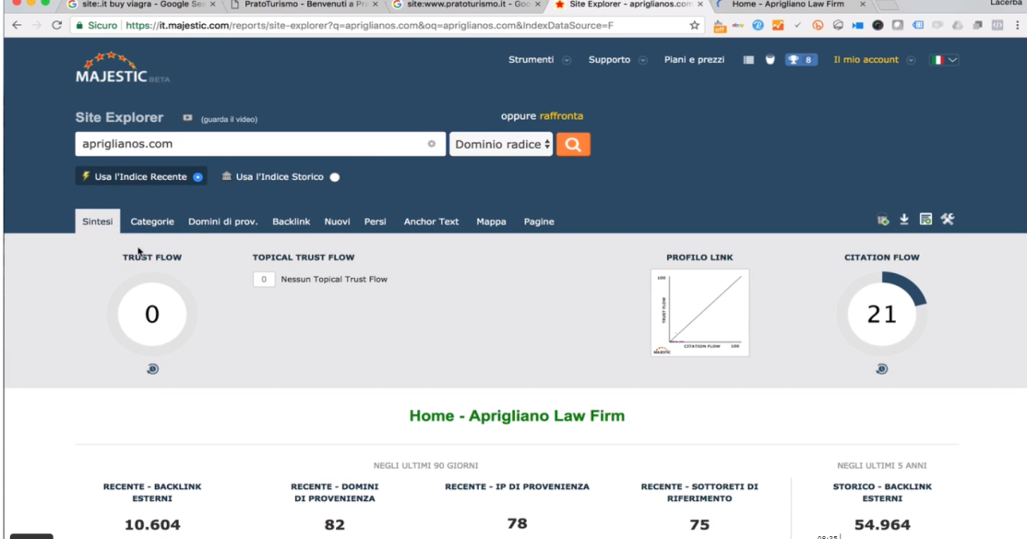

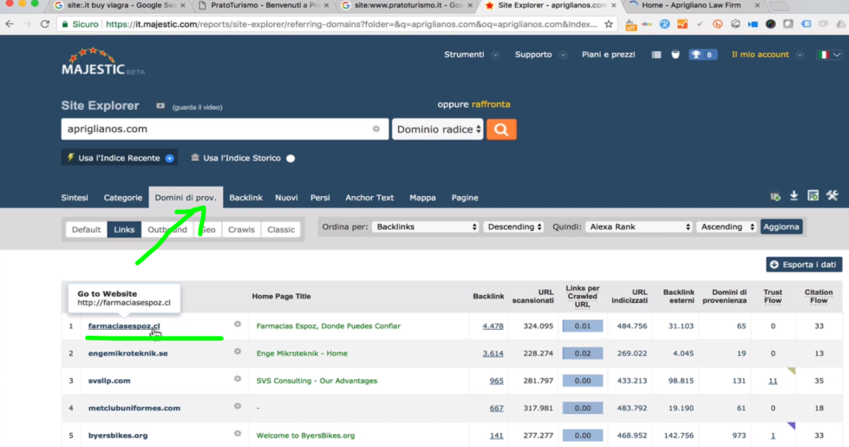

Se poi andiamo a guardare il link:

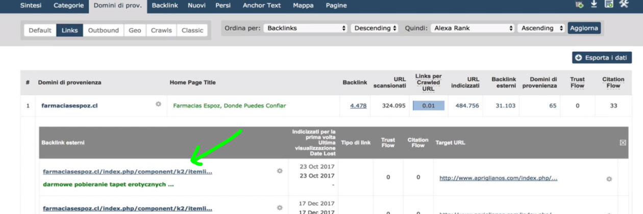

Vediamo una pagina in polacco e se andiamo a visualizzare il sorgente pagina scopriremo un link allo studio legale…qui vediamo che è stato aggiunto un contenuto spam e poi per dargli un vantaggio nella seo è stato aggiunto un link allo studio legale:

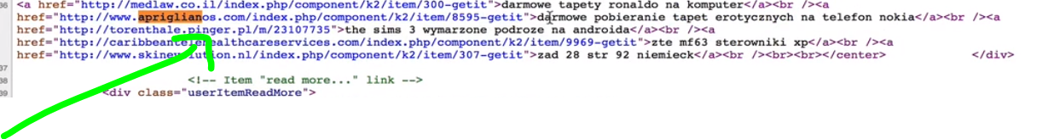

Come difendersi da questi attacchi? Monitorare il proprio sito e difendersi con delle procedure, una di queste per es è disebao tool che vedremo

**05 Hummingbird (colibrì)**

E’ l’algoritmo di google, quelli visti fino ad ora sono singoli fattori.

**Migliorare la capacità di google di capire cosa realmente si domanda**, anziché focalizzarsi sulla parola google cerca di capire la domanda e rispondere. Ad esempio se cerco ristorante di pesce vicino a casa mia voglio che google capisca la mia posizione e mi indichi un ristorante di pesce, una volta avrebbe cercato “ristorante di pesce” e “vicino a casa mia”.

Con Hummingbird google riesce a capire il senso semantico riuscendo a rispondere meglio. Con hummingbird non si viene completamente penalizzati e tolti dalla serp.

Cosa deve fare un webmaster per essere valutato bene da Hummingbird? Fornire il maggior numero di risposte qualitative a quello che gli utenti si aspettano facendo le loro ricerche.

**06 Mobilegeddon**

Avrebbe dovuto far sparire dalle serp tutti i siti non mobile friendly. **Google cerca di favorire nella ricerca da mobile i siti ottimizzati per mobile.**

**07 Rankbrain**

**Rankbrain utilizza il machine learning**. Google non deve più programmare i criteri ma sarà lo stesso algoritmo ad individuare il set di criteri migliori sulla base dei dati con cui ha studiato.

**Seo content strategy**

Introduzione alla Keyword research.

Definizione della strategia di contenuto

01 Contenuti e keyword non sono tutti uguali

Parliamo i fattori on site:

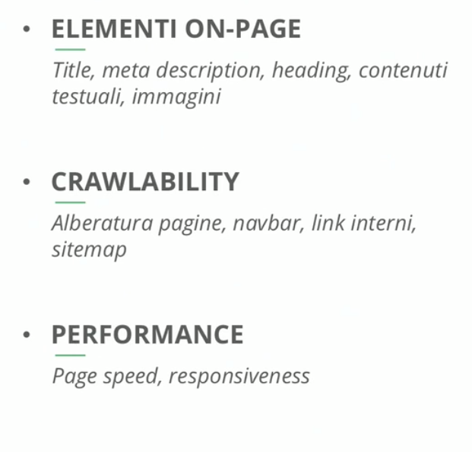

Quali sono i contenuti ideali da realizzare? Quali sono le parole chiave? Come scegliere le parole chiave?

Non esiste una risposta univoca ma diverse tipologie di contenuti.

Contenuti diversi che rispondono ad intenti diversi:

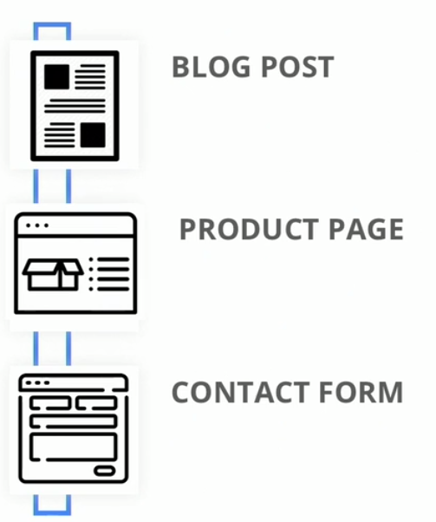

Il contenuto deve essere visibile al motore di ricerca.

Esistono tre keywords:

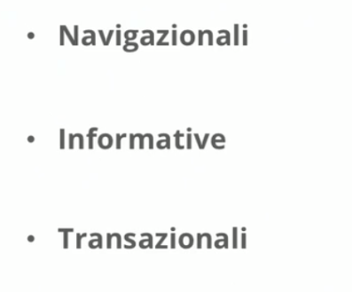

Le chiavi navigazionali includono il nome del brand e ci portano sul sito che cerchiamo, posizionarsi su queste chiavi è semplice, non vi è ambiguità.

Le chiavi informative possono essere generiche o molto specifiche tipo presidente stati uniti d’america o stati uniti d’america.

Le chiavi transazionali sottintendono un intento di acquisto come iphone in offerta acquisto chitarra elettrica.

Ad esempio un cliente voleva posizionare il suo prodotto con la chiave panettone al cioccolato credendo che la parola sottointendesse un intento transazionale ma basta fare una ricerca per rendersi conto che l’intento è informativo infatti escono molte ricette di pane al cioccolato più che prodotti.

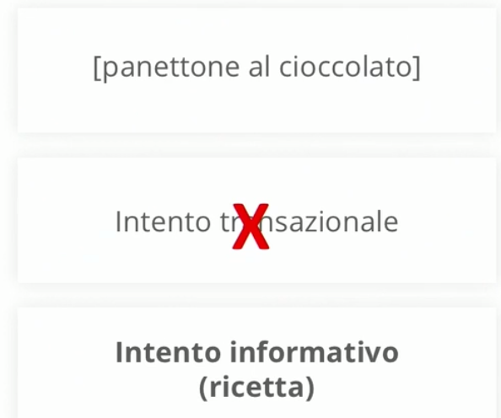

02 Cosa serve sapere prima di ottimizzare un sito

Dobbiamo porci tre domande:

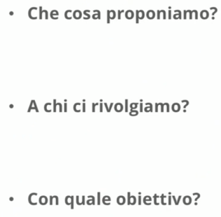

Supponiamo di essere un sito che offre informazioni ed esperienze di viaggio a Milano.

Creiamo un google sheet e definiamo chi siamo e chi non siamo

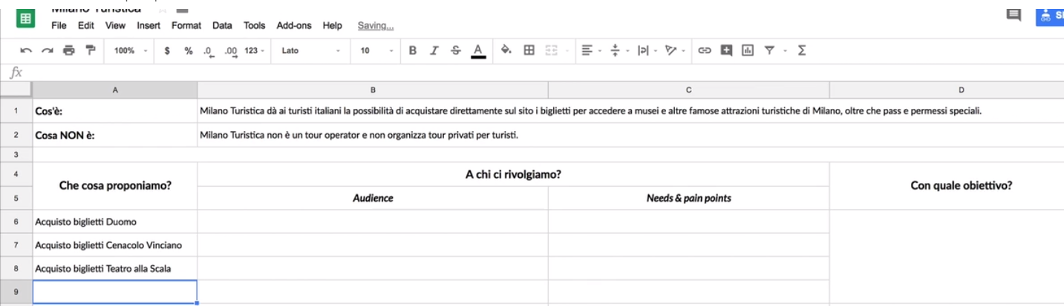

Ora dobbiamo mettere per iscritto il target a cui ci rivolgiamo e quindi dobbiamo fare uno studio dell’audience e buyer personas. Dobbiamo attrarre traffico qualificato e per farlo occorre parlare la stessa lingua.

Dopo avere svolto un attento studio della audience

Segmentiamo l’audience in base a quello che vogliamo proporre

E poi specifichiamo anche le esigenze che potrebbero avere e le problematiche da risolvere.

Che cosa vogliamo ottenere dalle visite? …vendite biglietti…iscrizioni a mailing list…

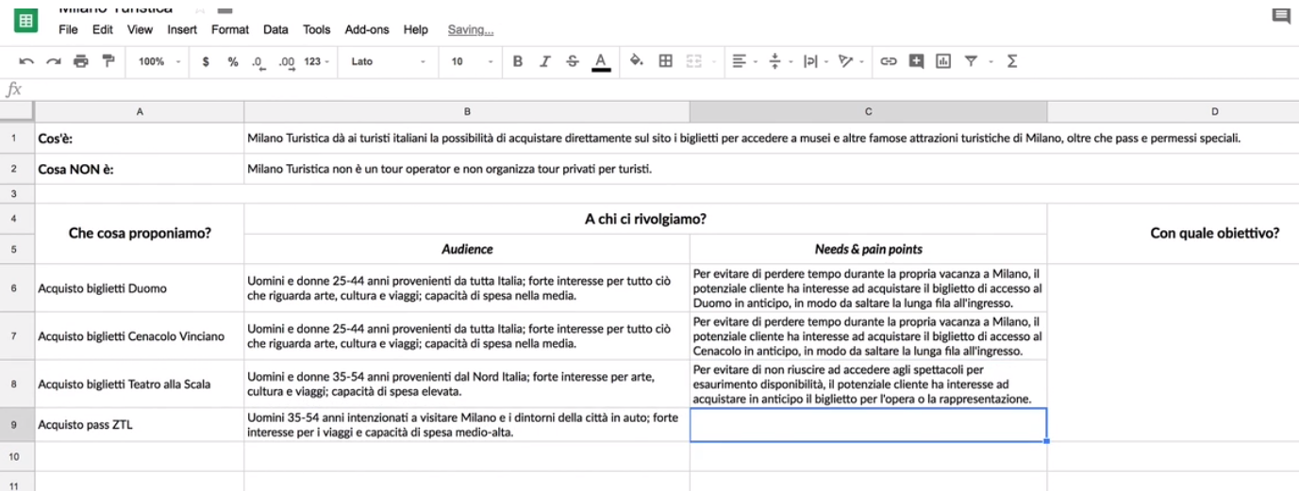

STUDIO SEMANTICO:

**03 L’intento di ricerca.**

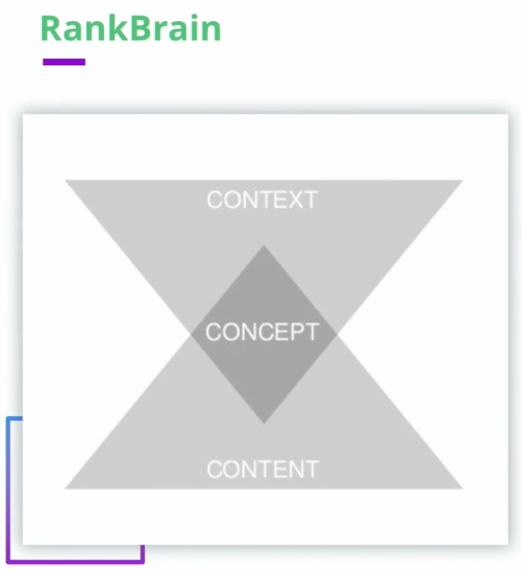

Cio che conta davvero è la profondità con cui un argomento viene trattato e soddisfa il criterio di ricerca dell’utente.

Quando abbiamo trovato un set di keywords di nostro interesse occorre testarli in serp per capire se sono coerenti con quanto volgiamo offrire sul nostro sito.

Intenti multipli: ad esempio rosa c’è ambiguità e google restituisce un risultato eterogeneo, focalizzare l’attenzione su questo tipo di chiavi (di solito sono composte da una o due parole e basta) è sostanzialmente inutile.

**04 Keyword analysis pt1.**

Scopo è rilevare quanti più termini rilevanti per cio che abbiamo da offrire.

Proviamo a cercare biglietti duomo milano:

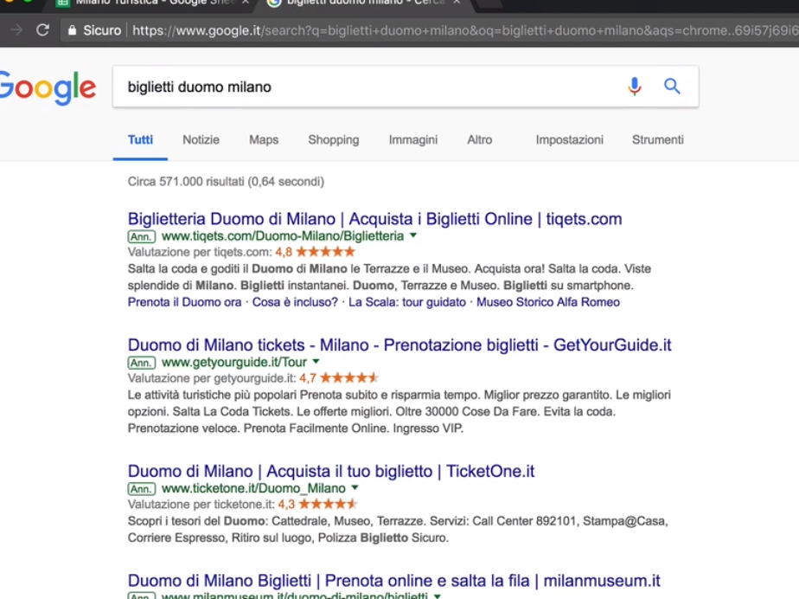

Analizziamo questi primi risultati usando semrush

Inseriamo in semrush la prima url che abbiamo trovato.

La voce keyword ci dice per quante parole chiave questa url si posiziona nelle prime 10 pagine di google (100 risultati di ricerca), mentre la voce traffico rappresenta il traffico organico che l’url, a seconda dei suoi posizionamenti, riesce a ricevere.:

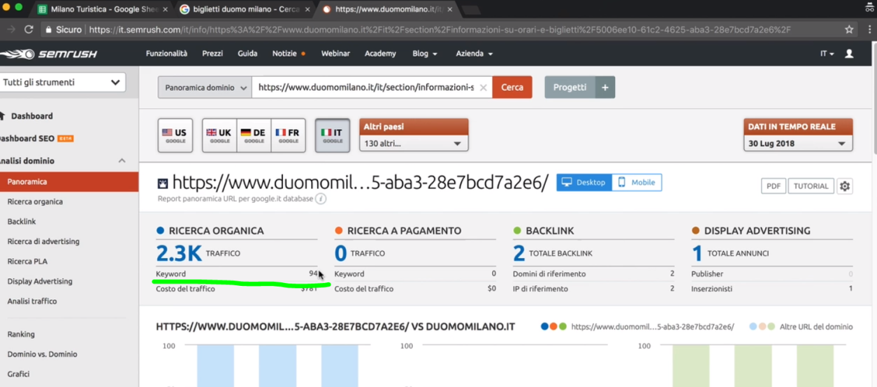

Statistiche dicono che il primo risultato in serp si prende 30 click, il secondo 15 e via dicendo, di conseguenza una ricerca si posiziona al primo posto per una chiave che conta 1000 ricerche mensili allora è possibile stimare che quella pagina riceverà attorno ai 300 click. La somma per ogni posizionamento darà 2.3K.

Più sotto abbiamo:

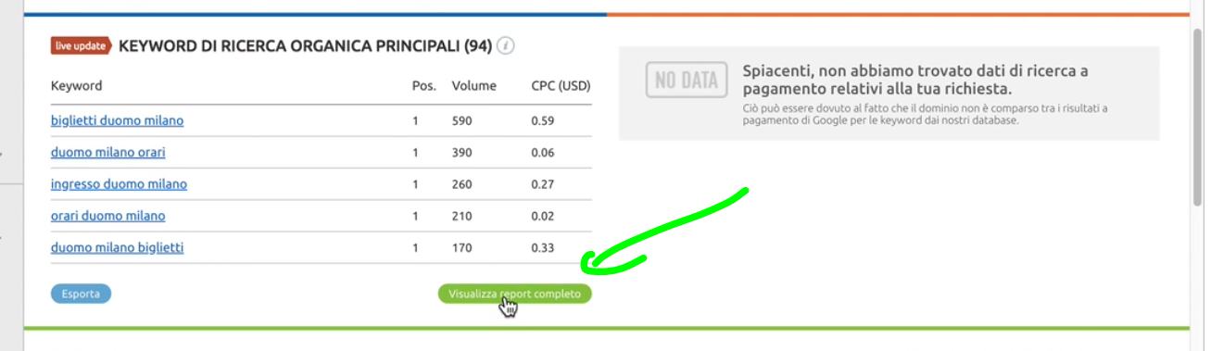

Per avere panoramica più ampia clicchiamo su visualizza report completo:

qui vediamo le keywords per cui la pagina si posiziona , pos sta per posizione, significa che la pagina si posiziona al 25 posto per salire per quella keyword, ha un volume di ricerca di 3600 mensile, CPC (costo per click), traffico è la quota di traffico che quets keyword porta al dominio

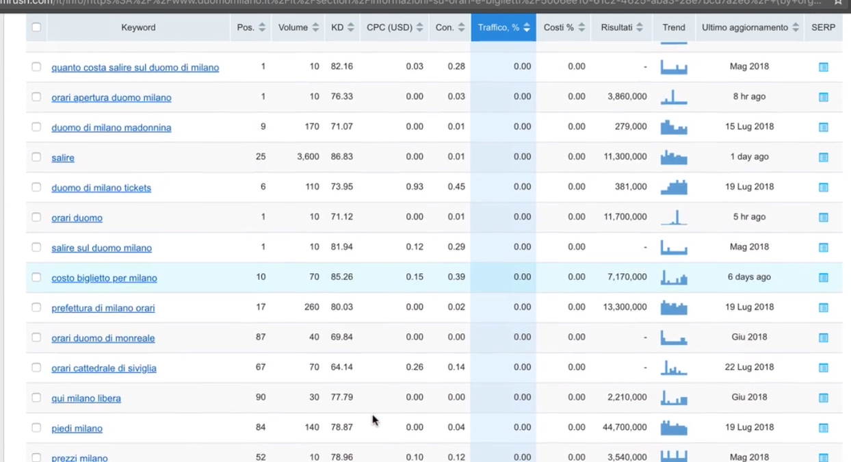

Filtriamo solo quelle con posizione minore di 10.

Poi possiamo intervenire sul volume >40 ricerche

Poi impostiamo anche un filtro sulla keyword difficulty In ambito SEO si intende con questa definizione la misura di quanto sia difficile posizionare il sito per una determinata keyword. Tale difficoltà è data dalla qualità e competitività della concorrenza:

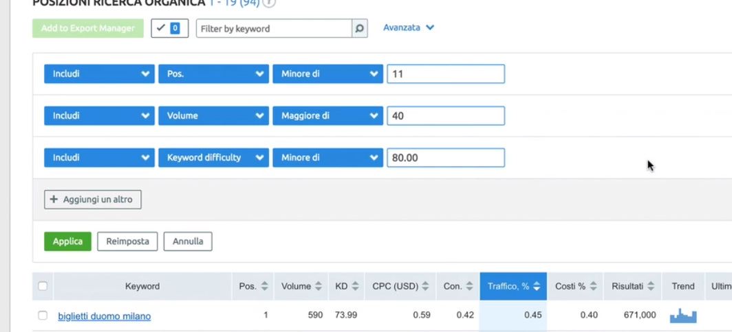

**05 Keyword analysis pt.2**

E’ meglio non mettere i filtri di semrush ma esportare il nostro file in excel.

Poi ripetiamo gli step fatti per gli altri risultati in serp:

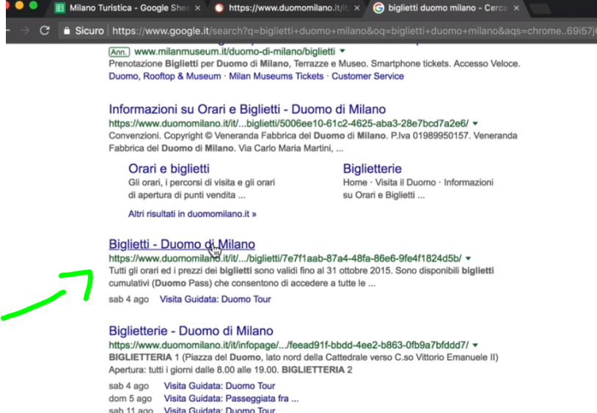

Questa operazione va svolta per tutti i risultati in prima pagina

Accorpiamo i dati all’interno di un unico file:

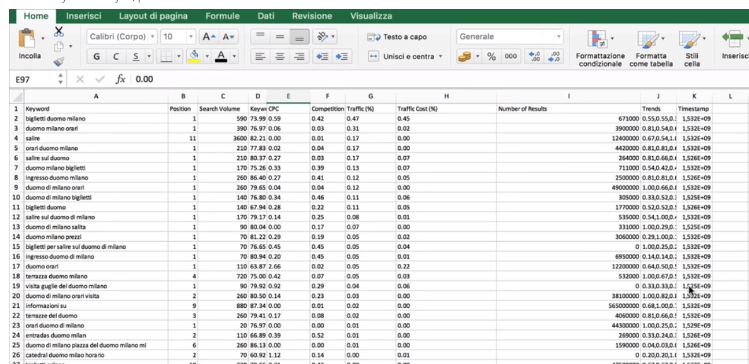

Teniamo solo le seguenti colonne ed appichiamo i filtri pos<11 volume di ricerca >=50 e keyword difficulty <80:

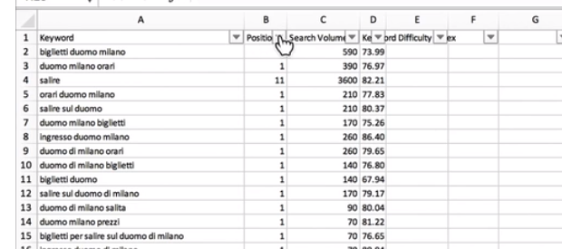

Poi possiamo nascondere position e keyword difficulty

Copiamo l’elenco in un altro foglio copiando solo i valori, rimuoviamo i duplicati all’interno di keyword e creiamo una nuova colonna che chiamiamo ricorrenze. Qui andremo a calcolare quante URL si posizionano per queste keyword.

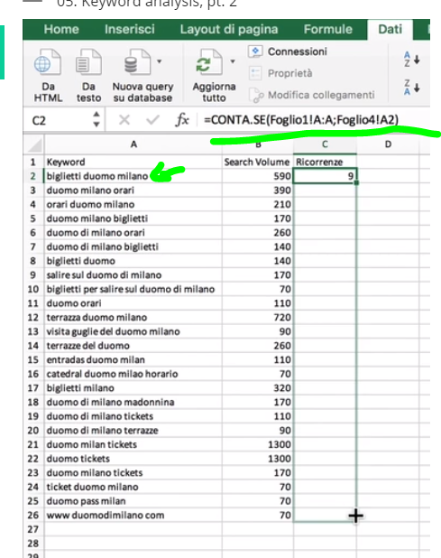

Intervallo foglio1!A:A:

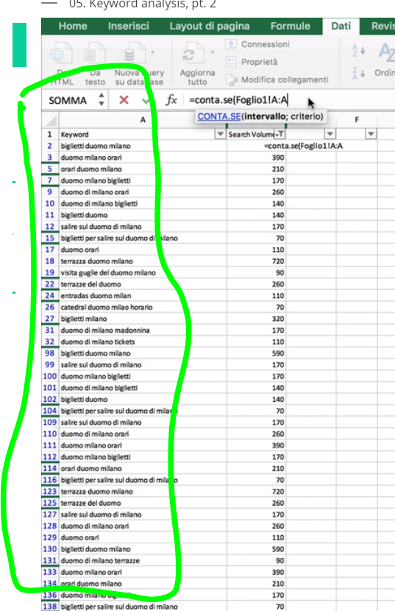

Ordiniamo quindi per ricorrenza e vediamo che tutte le url analizzate si posizionano per le prime due keyword:

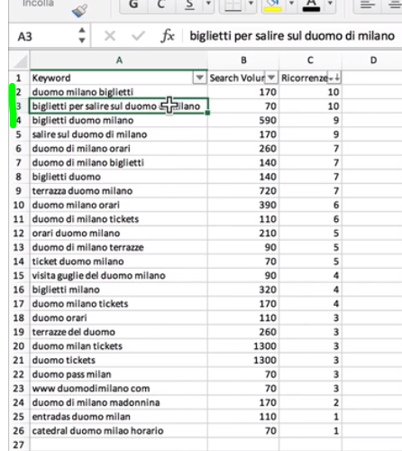

Selezioniamo le chiavi che hanno solo 5 ricorrenze, **ecco che abbiamo individuato il cluster di parole chiave contenenti keywords molto cercate e molto rilevanti.**

Queste sono le keywords che ci serviranno per realizzare contenuti più performanti.

**06 LSI e keyword correlate.**

LSI intendiamo il modo con cui google cerca di comprendere il contenuto delle nostre pagine.

Occorrerà andare ad inserire nella pagina una serie di keyword correlate semanticamente che dimostrano che stiamo trattando in modo completo l’argomento.

Per cercare le keyword correlate possiamo farci aiutare da google, infatti se cerchiamo mela infondo alla pagina troviamo:

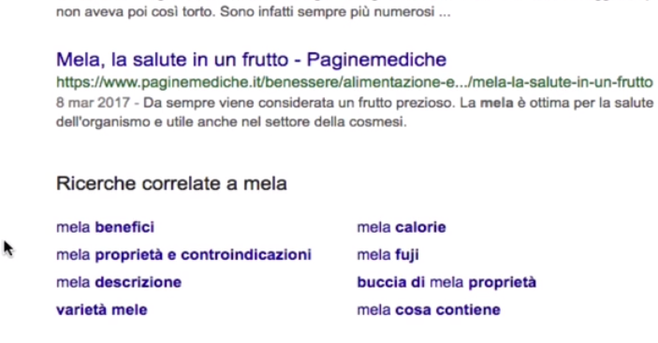

Un altro modo per trovare le parole correlate è usare il magic tool di semrush:

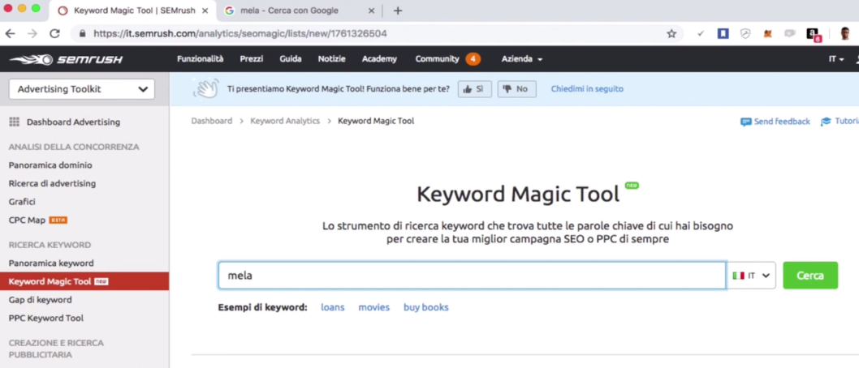

Per capire se una keyword è correlata o secondaria dovremo ricercare la keyword principale e visualizzare il risultato della serp, successivamente ricercare anche la keyword correlata e se nella serp ha risultati simili alla prima sarà etichettata come secondaria. Per esempio se cerchiamo mela e poi mela gialla la serp di quest’ultima è molto diversa dalla prima, quindi sarà correlata.

Un altro modo per trovare keywords secondarie è cercare una parola e poi prendere l’indirizzo del primo risultato della serp, andare su semrush ed incollarlo e poi andare a vedere le keywords con migliore posizionamento.

Tutte queste keyword secondarie (almeno le prime 5 posizioni) specialmente se pos=1 dovranno essere usate come argomenti dei contenuti della nostra pagina, ad esempio dovremo parlare delle proprietà della mela, dei benefici della mela, delle proteine.

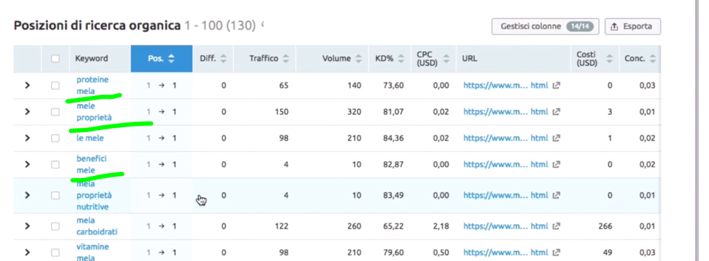

Poi per esempio troviamo la keikord correlata parti della mela, potremo fare il nostro articolo sulla mela ed inserire un link interno parti della mela ad un altro articolo.

**07 Strategia keyword e Analisi competizione e long-tail.**

Ci faremo ora una idea relativa alle serp di nostro interesse e dei competitor. E sulla base della competitività definire una strategia di keywords.

Consiglio di definire tre categorie di serp:

Una categoria di serp facili: siti che non contengono grandi ottimizzazioni seo che guardandoli non ci risulta siano conosciuti.

Una categoria di serp medio: siti più sviluppati in ottica seo con profilo di link consistente. Qui dentro troveremo i primi ecommerce.

Una categoria di serp difficile: siti internazionali, conosciuti, siti particolarmente ottimizzati. Qui si dovrà valutare in base alle risorse se ha senso posizionarsi all’interno di queste serp.

Esempio di serp semplice:

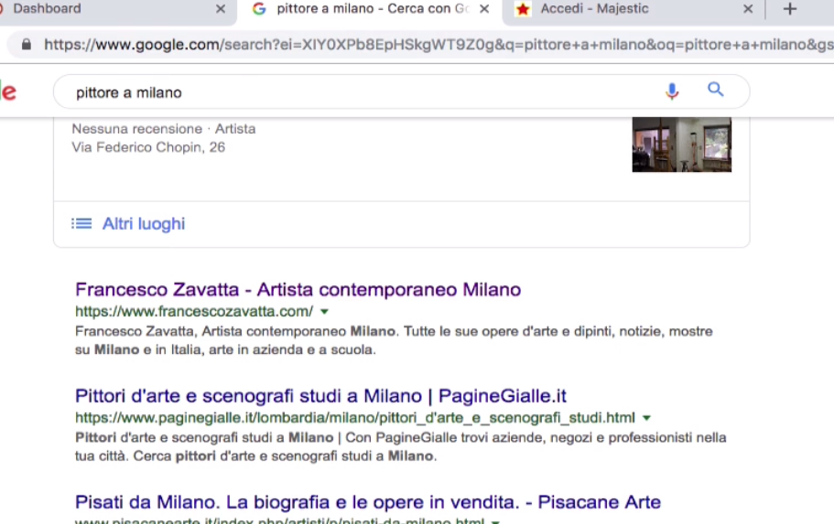

Esempio di serp difficile:

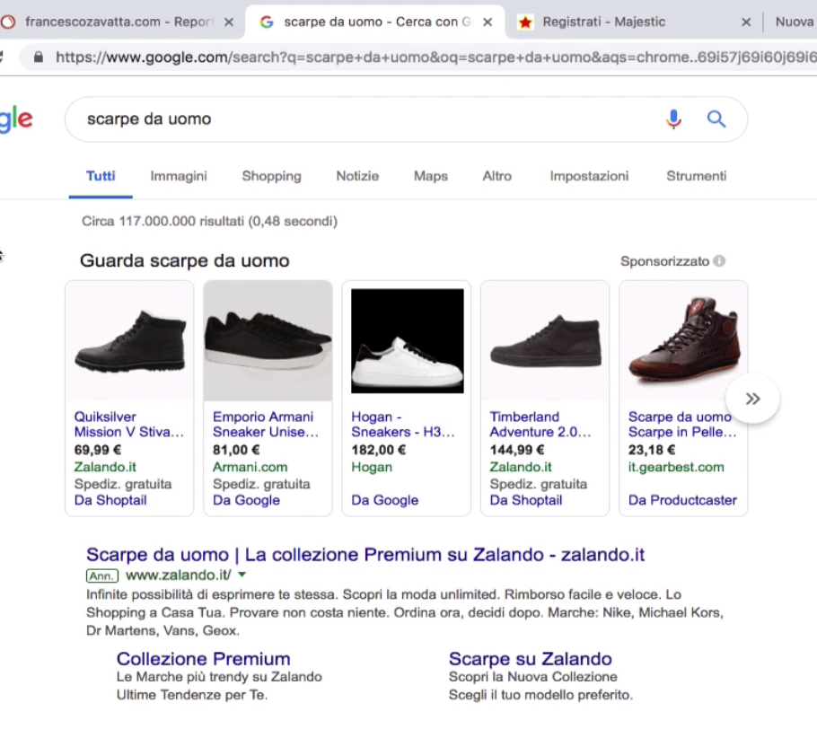

Quindi per capire in che serp ci troviamo guardiamo chi si posiziona nei primi 5 posti.

Che siti sono?, Quale è il loro profilo di back link?

Il livello di ottimizzazione di quelle pagine sulla determinata keyword su cui vogliamo posizionarci.

Le keywords long tail sono le migliori in serp difficili, ad esempio proviamo a posizionarci per scarpe da ballo rosso. Se i competitor non sono ottimizzati per questa keyword long tail possiamo creare una pagina ottimizzata.

**08 Altri strumenti per la creazione di un piano di contenuti.**

Andiamo a vedere i tool che servono per creare un piano editoriale:

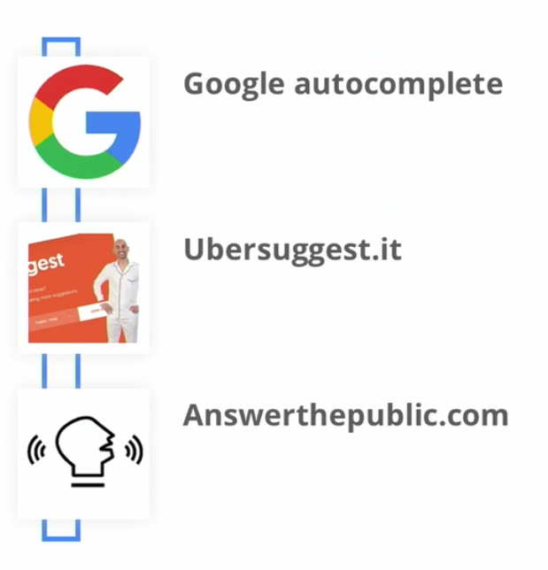

Andremo anche a sbirciare un piano editoriale creato da un nostro competitor per aiutarci cosa creare e che contenuti scrivere.

Auto complete, ci fa vedere le ricerche correlate:

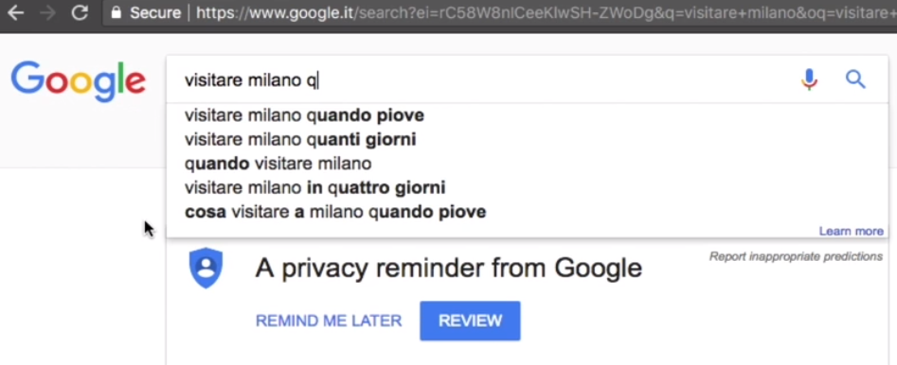

Ubersuggest, dopo aver inserito una parola chiave vengono trovate le correlate:

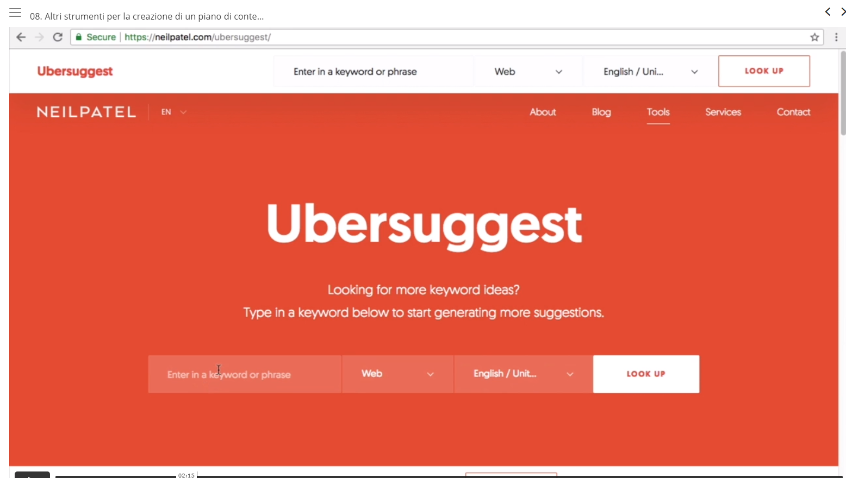

Interessante che restituisca il volume di ricerche mensili.

Altro tootl è:

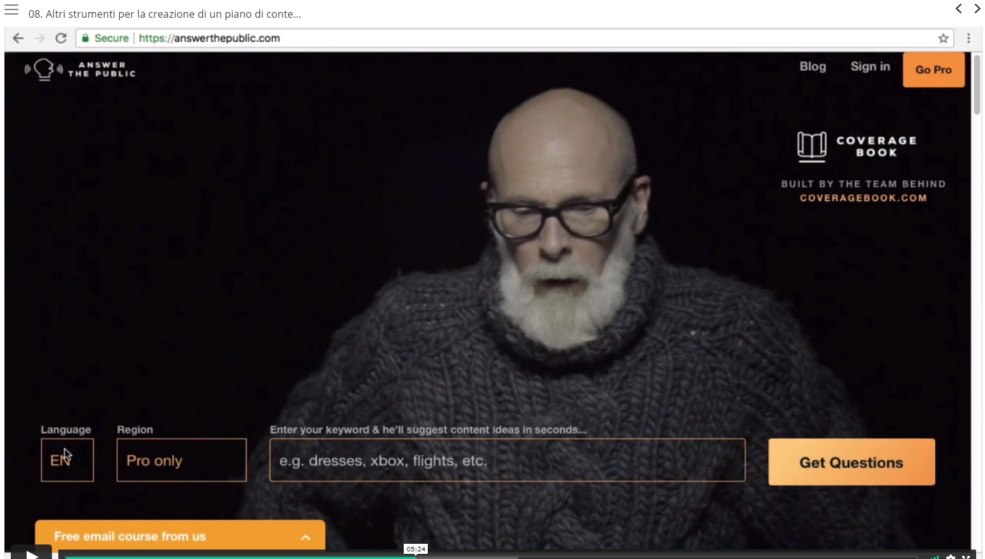

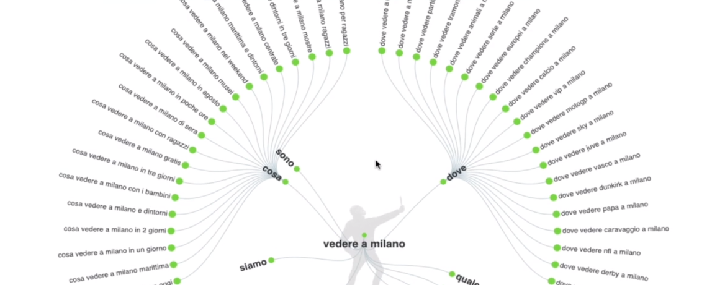

Vengono raggruppate le keyword in base a proposizioni o questioni.

Vediamo ora come analizzare i competitor:

ad es my-personaltrainer.it

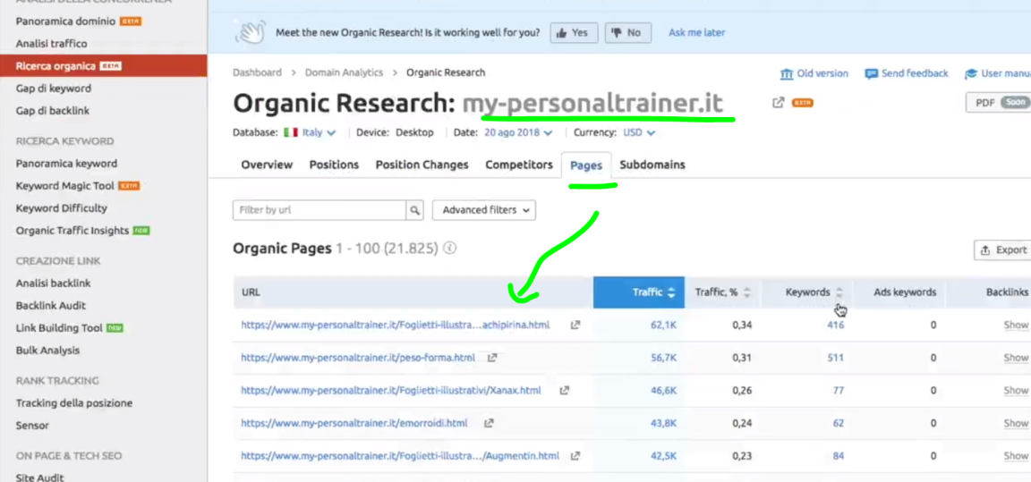

Qui vediamo quali pagine stanno portando più traffico al sito e potremo prendere spunto su quali argomenti trattati per creare un nostro piano editoriale.

Andiamo a esportare la tabella:

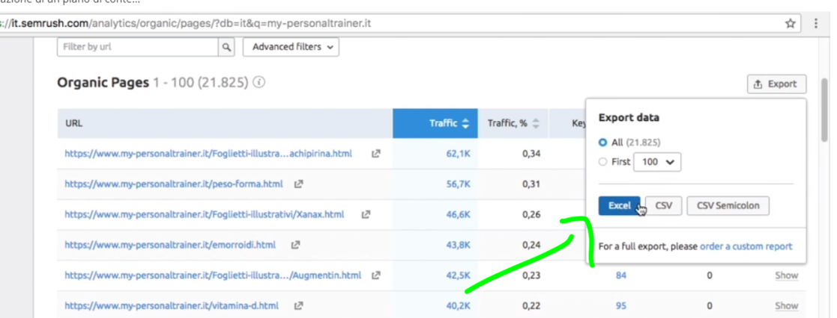

importiamo in un nuovo foglio di lavoro:

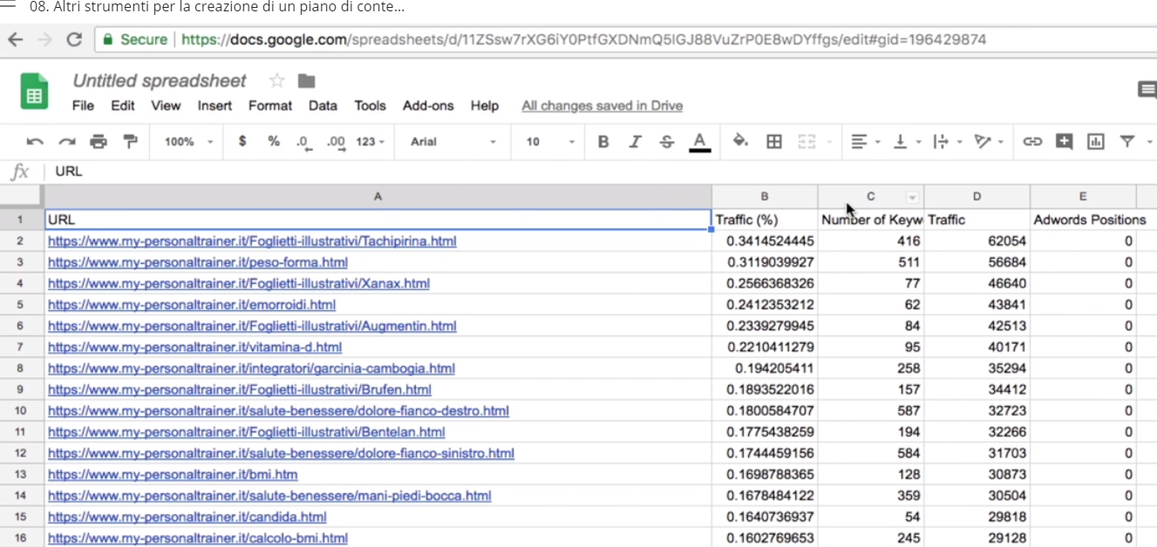

Qui vediamo la percentuale di traffico che porta al sito l’url, il numero di keyword, ora creeremo un cluster tematico:

andiamo a filtrare il sito sulla parola tachipirina:

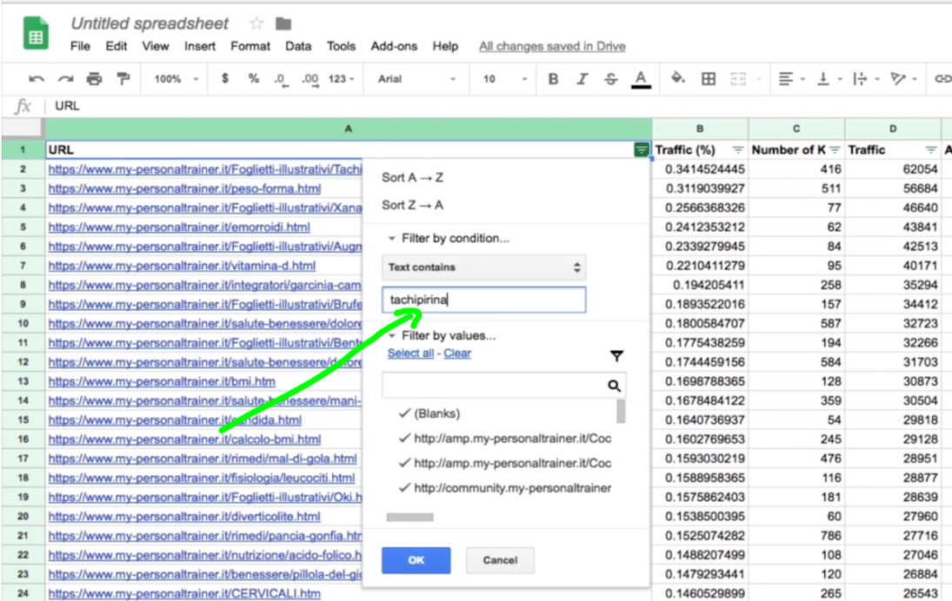

Copiamo il cluster tematico in un nuovo foglio e ripetiamo l’operazione con la parola chiave del secondo risultato:

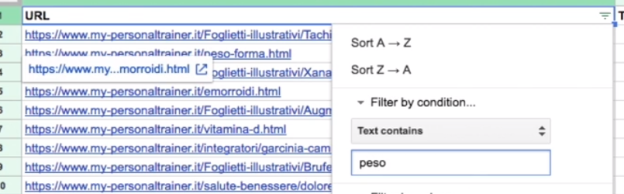

**09 Ottimizzare il traffico di un sito già ben indicizzato.**

Gli strumenti che serviranno saranno:

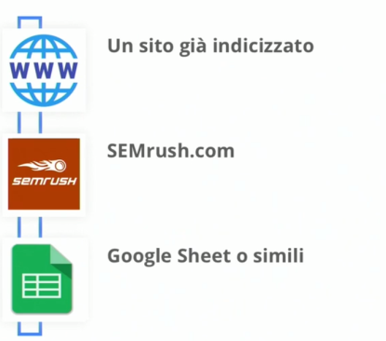

Troviamo le keyword per il sito che vogliamo ottimizzare:

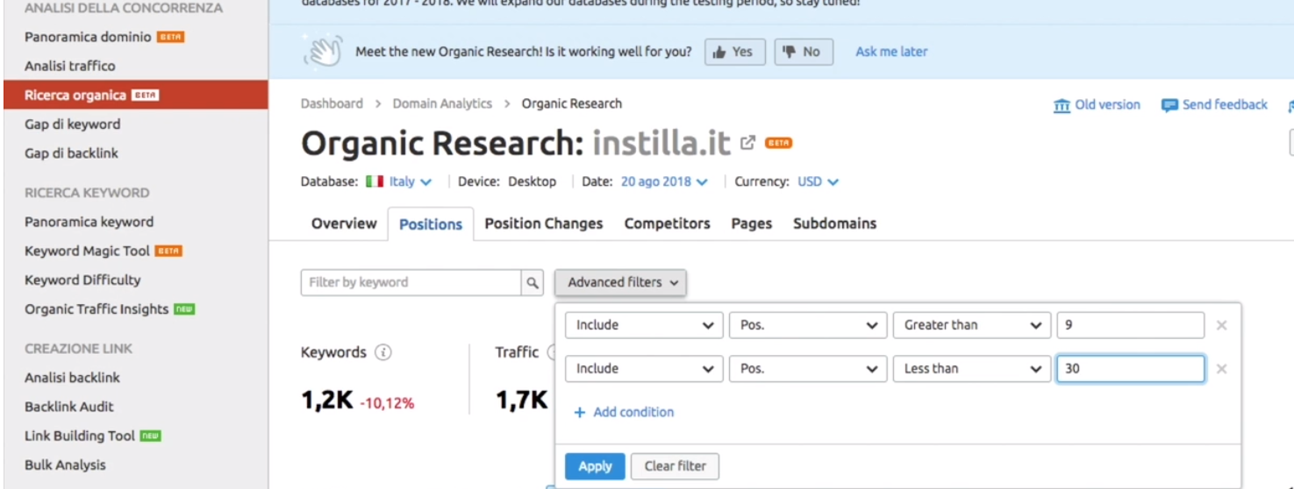

Quindi andiamo sulla pagina e vediamo se determinate keyword ricorrono in essa:



Attenzione a non scalzare le keyword con le quali la pagina è gia posizionata tipo agenzia seo milano.

Le keyword possono essere inserite nel title, nelle meta description.

Se una keyword corrisponde al contenuto della metadescription verrà mostrata in grassetto.

Potremo inserire la keyword all’interno del testo, le ancor test delle immagini con le keyword, anche il nome del file, se l’immagine è coerente.

Se una keyword, nonostante gli aggiustamenti, non si volgia posizionare, occorre andare a fare attività di back link con ancor text ottimizzati sulla keyword.

Se ancora non si vuole posizionare controllare che il search intent sia coerente con il nostro articolo.

**10 Vinci tu o i competitor.**

Andiamo a vedere come classificare i domini in base ai fattori di ranking, lo faremo con questi strumenti:

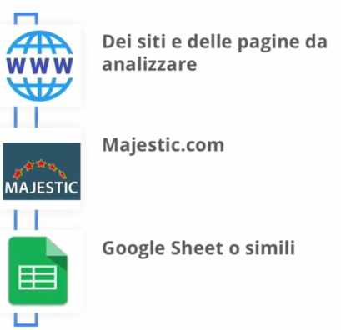

Che step ho seguito per posizionare la pagina agenzia seo Milano?

Gli step comprendono una analisi dei competitor relativi al trust delle pagine e link esterni.

Utile analisi per farsi una idea della difficoltà e l’efffort che occorrerà dedicare.

All’interno della serp “Agenzia SEO Milano” i primi 10 siti sono questi:

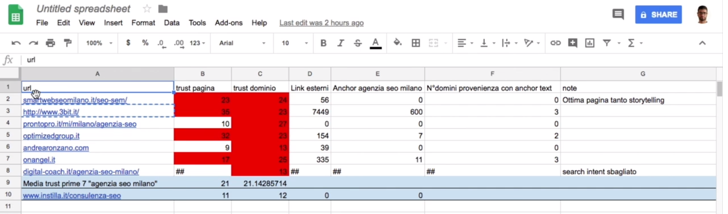

Andiamo a recuperare il trust della pagina dominio ecc, esiste un plugin



oppure usare Majestic:

qui abbiamo il trust della pagina

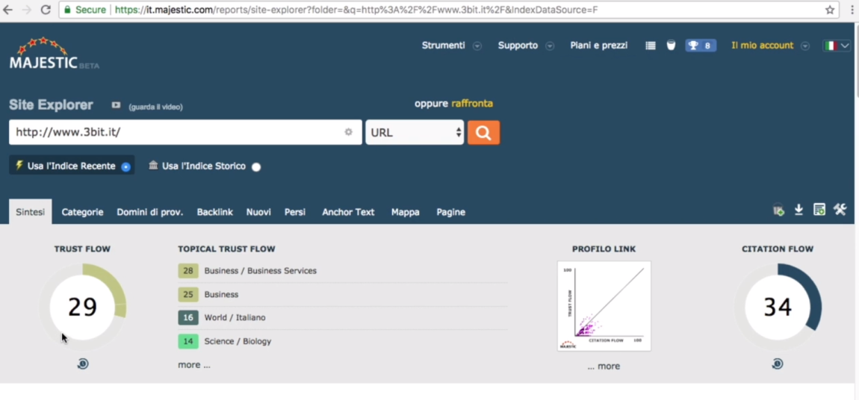

E qui il trust di dominio:

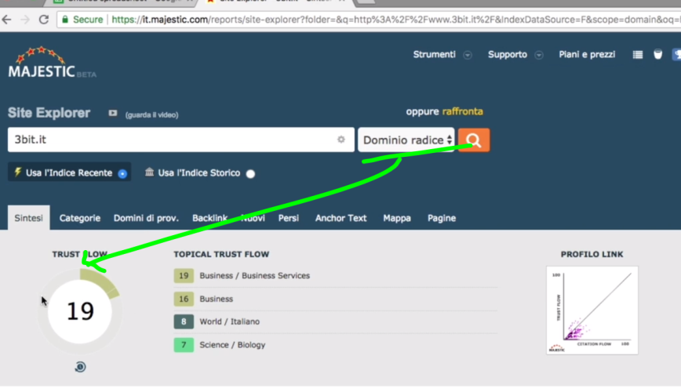

Ancor agenzia seo milano, per andare a compilare questa colonna sempre in Majestic scorrendo verso il basso, vediamo ach abbiamo 621 backlink esterni che provengono però solo da 3 domini! Attenzione, contestualizziamo!.:

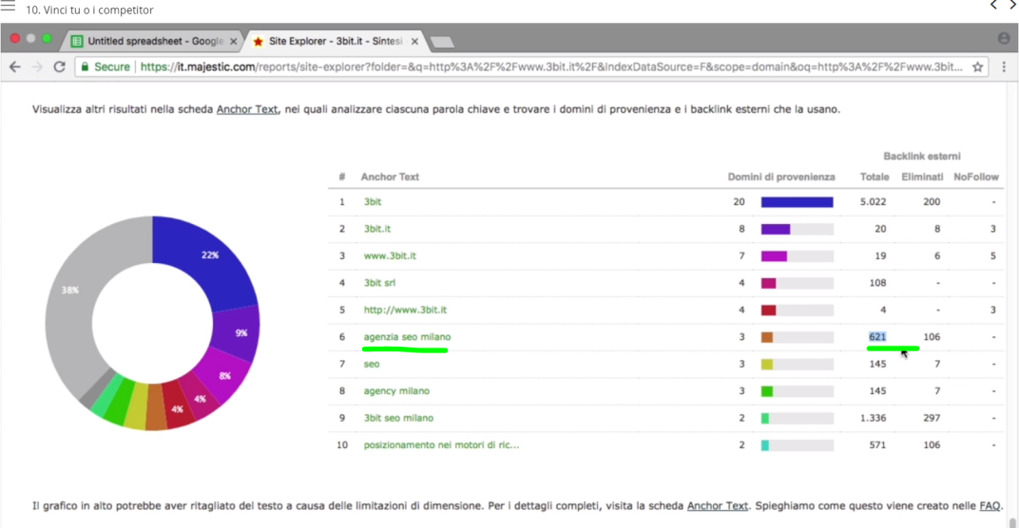

Quindi in sintesi i fattori da tenere in considerazione per posizionare una pagina sono:

il trust della pagina (aumenta grazie ad i link esterni di siti autorevoli), del dominio (tenere ben collegata la pagina con dei link interni al resto del sito), importanti i tag, gli header, keyword nel testo, testo lungo per approfondire argomento. Altri fattori che potrebbero incidere sono la anzianità di un dominio, il topical dei back link (la coerenza dei back link rispetto l’argomento trattato), leggerezza immagini e velocità di caricamento 8che riduce la frequenza di rimbalzo), un buon rapporto tra numero di link e domini che effettivamente linkano.

**11 sfruttare gli errori 404 nella seo.**

Gli errori 404 si verificano quando il server non riesce a rispondere (pagina non esiste, oppure la pagina del tuo sito ha cambiato indirizzo), nel primo caso non ha importanza in ottica seo mentre nel secondo andrebbero prese delle contromisure.

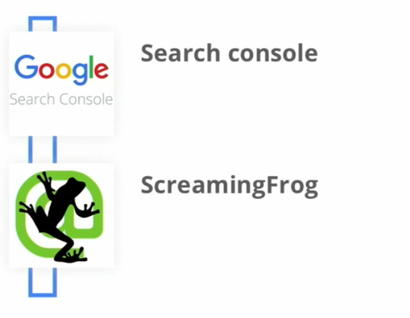

La soluzione è effettuare dei redirect 301(se la pagina è indicizzata).

Il redirect andrebbe fatto su un tema più inerente a quello della pagina cancellata.

Una strategia consiste di sfruttare gli errori 404 presenti in altri siti per ottenere dei back link.

Occorre andare a creare dei link rotti, successivamente andare a creare un contenuto che vada a sostituire la risorsa linkata. Cerchiamo siti che trattano di argomenti simili al nostro con errori 404.

Creare contenuti utili, contattare questi siti e proporre il nostro contenuto per essere linkato.

Facciamo esempio:

esiste anche un plugin che mostra gli errori 404 e si chiama checkmylink.

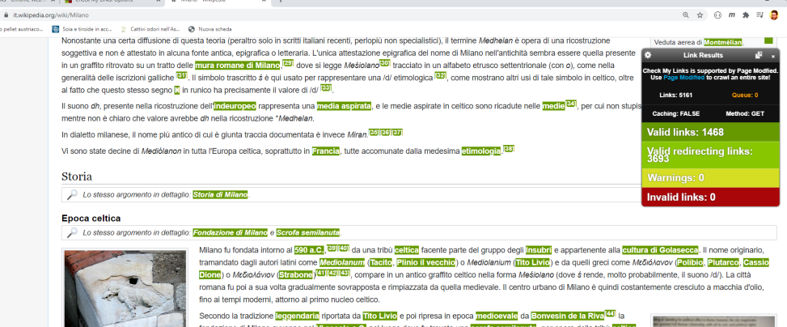

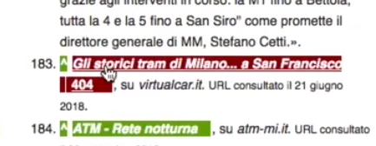

La pagina parla degli storici tram a Milano

Noi no sappiamo che contenuti aveva la pagina ma esiste un tool (web.archive.org) che ci dice come si era evoluta la pagina nel tempo: web.archive.org e se abbiamo fortuna…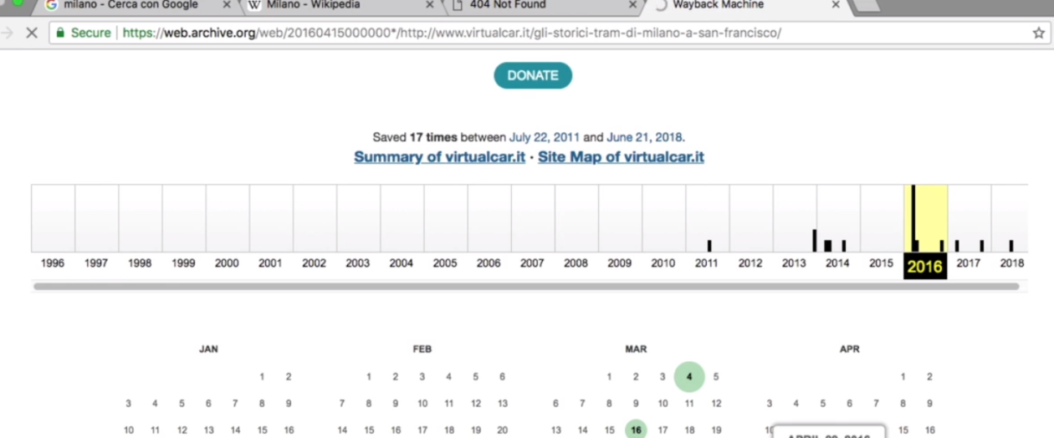

Abbiamo trovato l’immagine del contenuto del 2016!!:

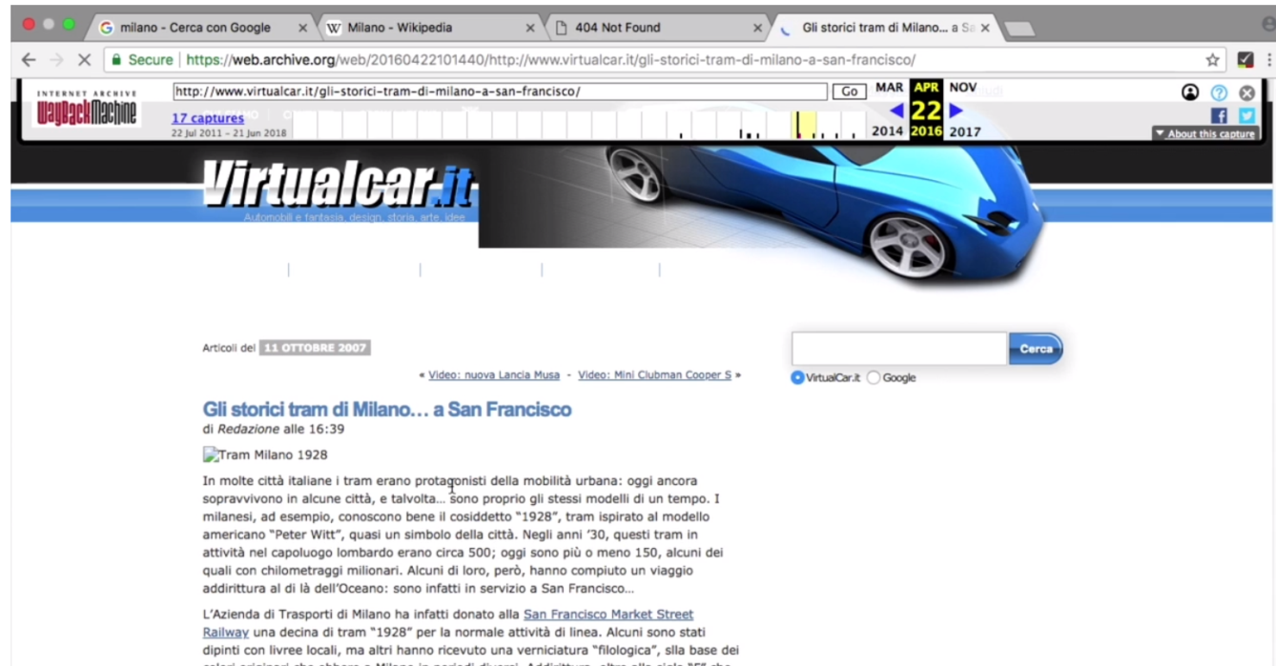

Un altro tool è Majestic

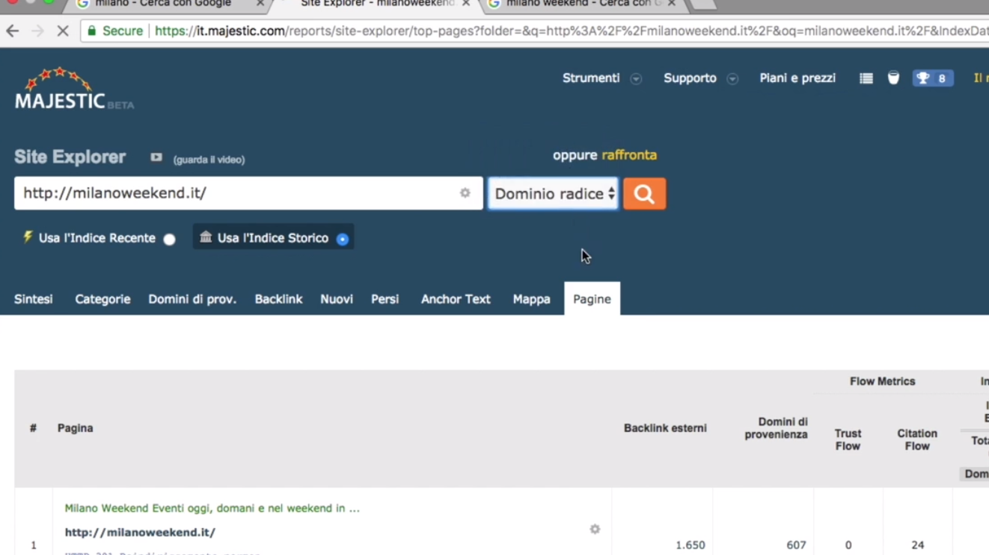

Fra le pagine che vengono ritornate…:

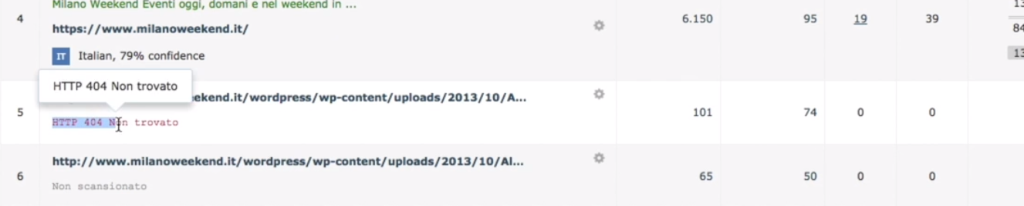

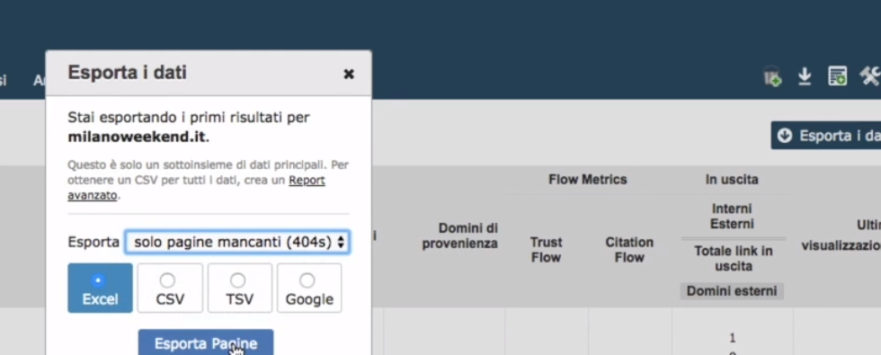

Ce le portiamo in excel e scegliamo quelle che hanno back link esterni:

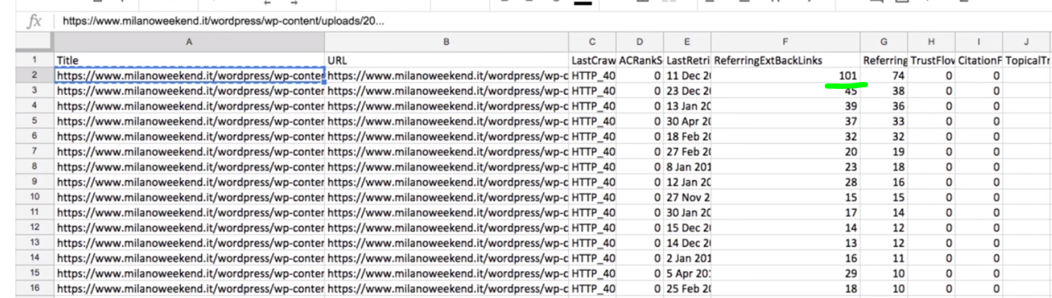

Prendiamo l’indirizzo della pagina sopra e lo reinseriamo in Majestic:

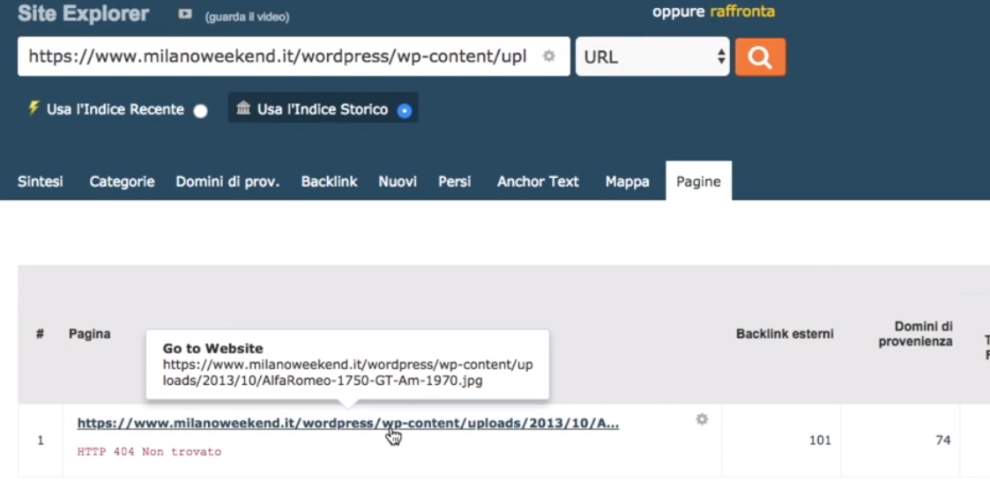

Andiamo a cliccarci sopra per vedere le pagine che linkano questo contenuto

Ricreiamo il contenuto ed andiamo poi a contattare tutte le pagine che avevano quei link e chiedere se sono interessati a risolvere il problema del loro sito (link rotto), sistemare il vostro link per mandarlo verso il nostro contenuto.

**12 Link Building: la Tecnica del Grattacielo**

Altra tecnica consiste nel creare contenuti così interessanti ed approfonditi che gli altri siti non verranno l’ora di linkare.

* Trovare un argomento molto interessante per gli utenti.
* Andare a creare argomenti più lunghi ed approfonditi rispetto a quelli dei competitor, curando anche l’aspetto stilistico (immagini e video).
* Aggiungere sezioni commenti o faq (raccogliere delle domande frequenti su un determinato tema ed inserire le relative risposte) affinchè l’utente trovi soluzioni o per interagire con l’utente.

Intanto dobbiamo capire se l’argomento che vogliamo trattare riveste notevole interesse per farlo possiamo utilizzare buzzsumo.com, lanciando la ricerca ci dirà quali contenuti sono stati condivisi su social:

qui vediamo gli articoli condivisi sui social e la tematica trattata quindi l’engagement ottenuto.

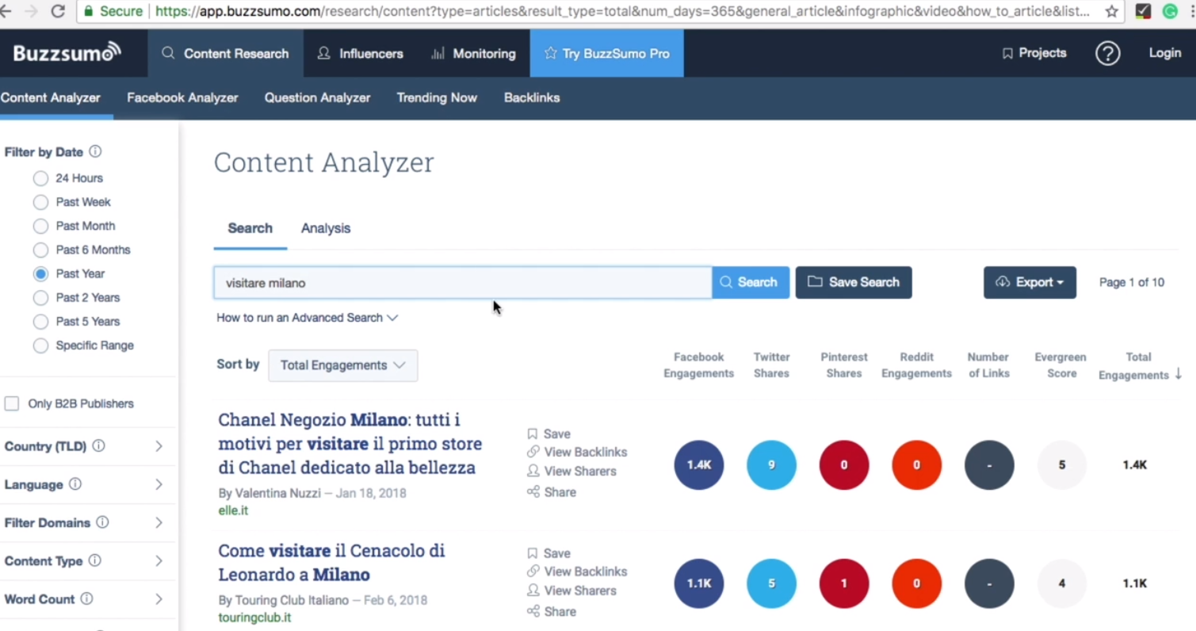

Un altro tool molto interessante da utilizzare è visually

Qui possiamo cercare un determinato contenuto e vedere quali tipi di contenuto sono stati più apprezzati

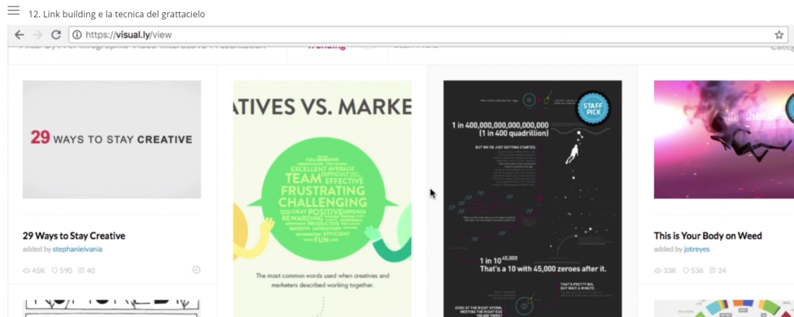

Altro tool per vdere cio che è di tendenza è google news:

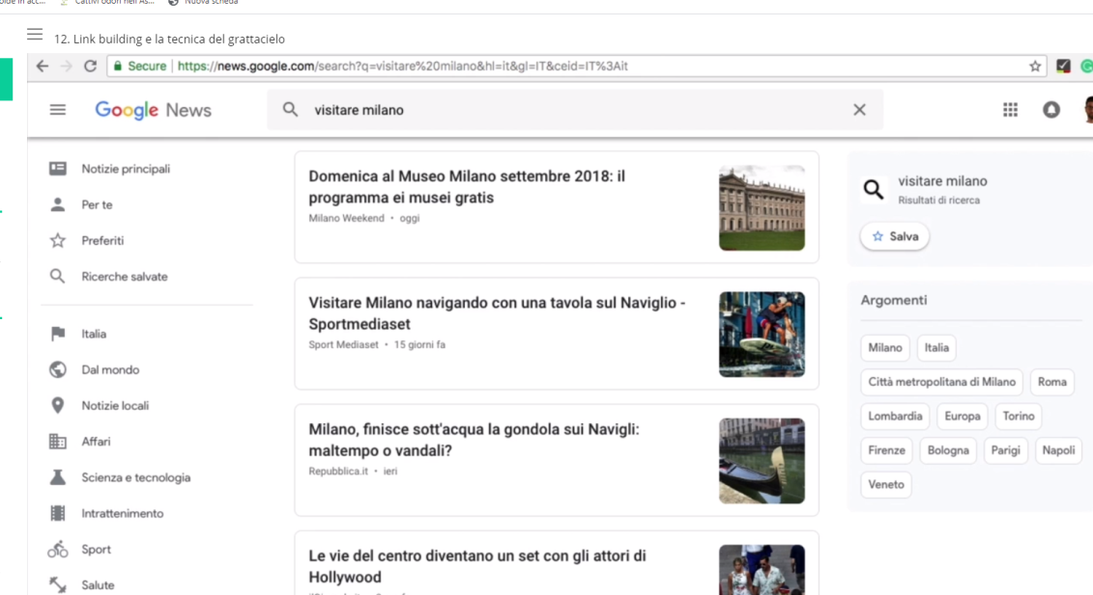

O comunque la SERP pure ci da info su quelli che sono i contenuti più interessanti per gli utenti.

Oppure Majestic: andare su unsito, sezioni pagine e vedere quanti back link hanno ottenuto le pagine, quelle con più backlinks saranno le più interessanti.

Infine andare a comunicare ai siti che esiste questo contenuto, che è molto interessante ed approfondito e se vogliono linkarlo. Oppure chiedere di sostituire il link meno approfondito del competitor con il tuo più di valore ed approfondito.

**13 La tecnica del silo.**

La tecnica del silo è un modo di costruire i siti affinchè la struttura sia più performante possibile.

Richiudere dentro un contenitore tanti articoli che trattano lo stesso argomento e si aiutano attraverso link interni per apparire più autorevoli ed esaustivi.

Viene premiata la specificità dell’argomento e penalizzata la genericità.

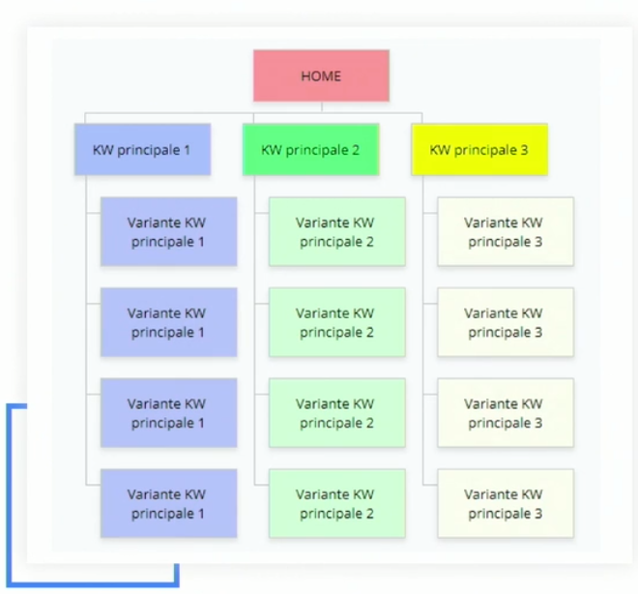

I link interni aiutano a trasferire il page rank dei link principali che sono stati linkati da molti siti esterni.

Andiamo a vedere quanto un sito è andato in profondità su un argomento.

Ad esempio quanto il sito duomo di milano è andato in profondità sull’argomento biglietti?

Usiamo l’istrizione site ed intitle

Ci sono 9 risultati quindi il sito è molto specifico sul tema.

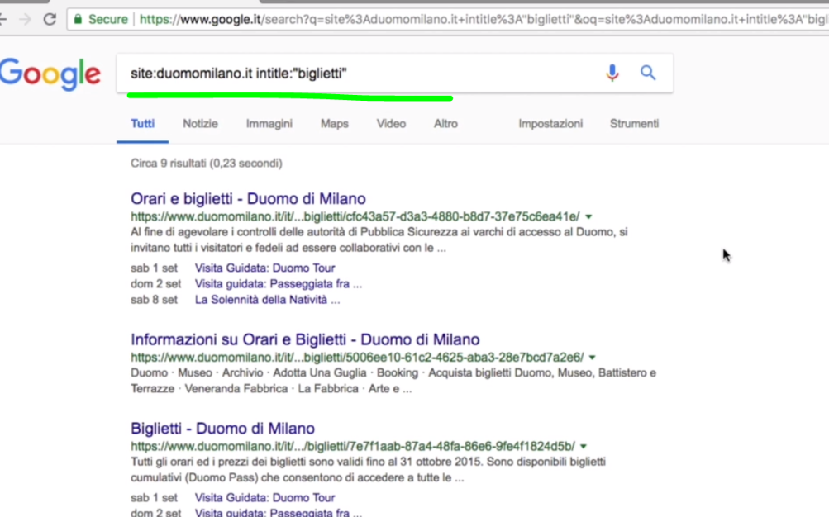

**Seo on-site: architettura e tag principali**

**Introduzione alla SEO On-site**

**01 Perché l’architettura di un sito è importante**

La struttura deve essere ben organizzata e semplice da scansionare per i motori di ricerca.

Occorre bilanciare l’ampiezza dei contenuti con la profondità

Architettura efficace perché trasmette page rank:

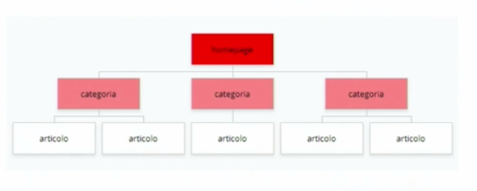

Per analizzare la struttura del sito utile e screaming frog

**02 Come ottimizzare l’alberatura del sito a partire dalla navbar e homepage**

Tre tecniche:

Selezionare le pagine che hanno più visite ed inserirle nel menu di navigazione

Selezionare le pagine che hanno più visite e che hanno delle possibilità di miglioramento seo

Selezionare le pagine che hanno più visite, che contengono margini di miglioramento e che abbiano delle chiavi.

Ad esempio:

andiamo a vedere su semrush instilla.it e nella sezione pagine, selezionare quelle che portano più traffico e metterle nel menu di navigazione.

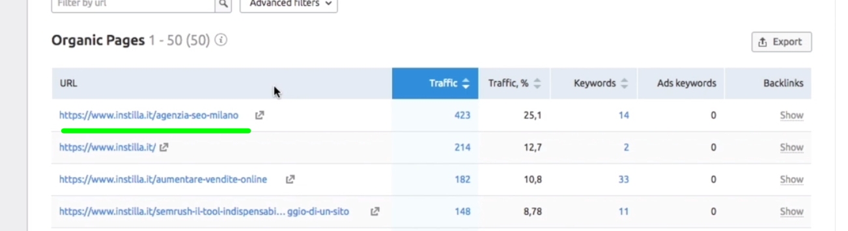

Ma quali sono le pagine che hanno un vantaggio in ottica SEO?

Andiamo ad aprire la prima pagina e vediamo quali keyword si posizionano.

Qui ad esempio la keyword consulente seo milano ha un volume interessante, potrebbe anche portare delle conversioni come possiamo migliorare il 17mo posto? Inserenedola nel menu di navigazione.

(Agenzia seo milano è già stata inserita nel menu di navigazione…)

**03 I principali elementi di ottimizzazione on page struttura del contenuto**

Andiamo a vedere come si compone la struttura del contenuto di una pagina.

La parte più importante della SEO!!



Che tipi di contenuto possiamo utilizzare:

Testuali

Video

Immagini

Podcast

Vediamo le tipologie di pagine in cui ritrovare questi contenuti:

Articolo

Testo,immagini,video e podcast, socpo informativo

Landing page (testo, immagine, video, form)

Schede prodotto (immagini, descrizione ed info)

La cosa più importante è creare un contenuto che sia in linea con il search intent.

**04 I principali elementi di ottimizzazione on page title e description**

**Ti**tle e metadescription





Un tool utilizzabile e seorch

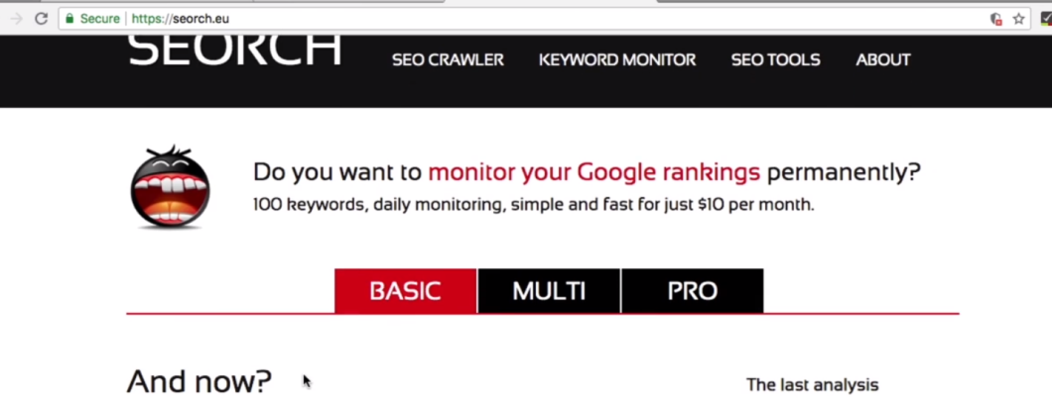

Inserire la pagina:

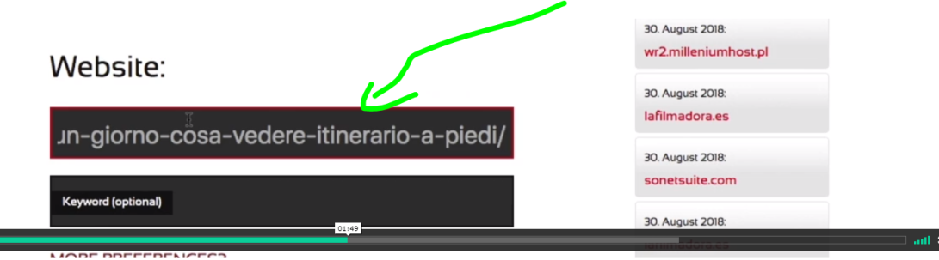

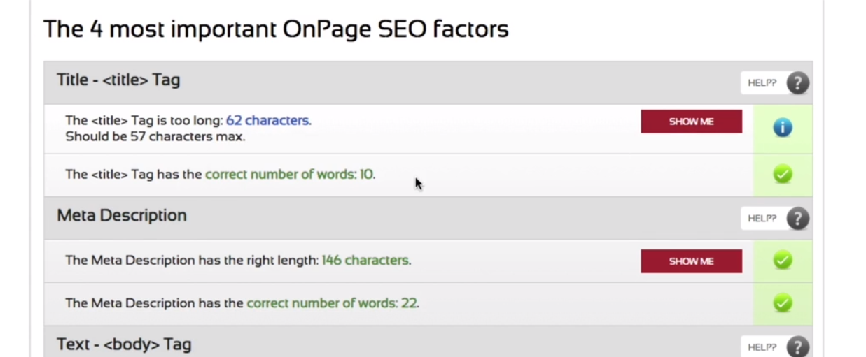

Oppure screamingfrog

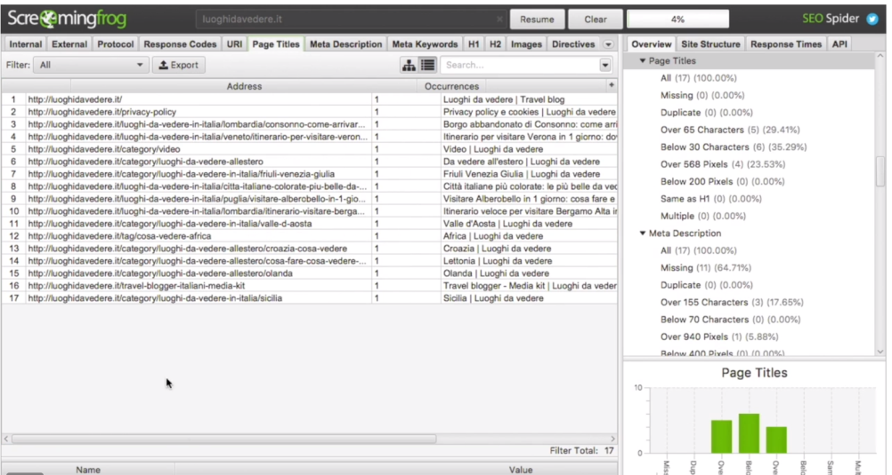

**05 Heading e contenuto testuale parte 1**

Come strutturiamo la pagina e che caratteristiche dovranno avere i contenuti?

Gli heading tag rappresentano i titoli e sottotitoli di una pagina tag H utili ai motori di ricerca!. Grazie a questo i crawler capiscono la importanza delle sezione; vanno da 1 a 6.

Come possiamo strutturare la pagina con gli H?

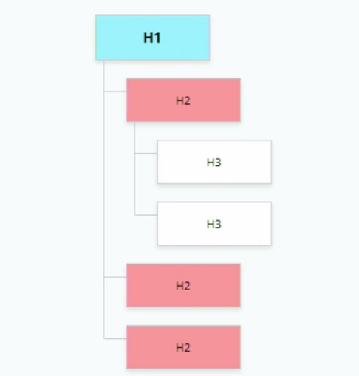

Il consiglio è di inserire un h1 per pagina, di h2 se ne possono inserire anche più.

Per strutturare la pagina occorre definire un set di keyword da inserire nei contenuti

Ad esempio:

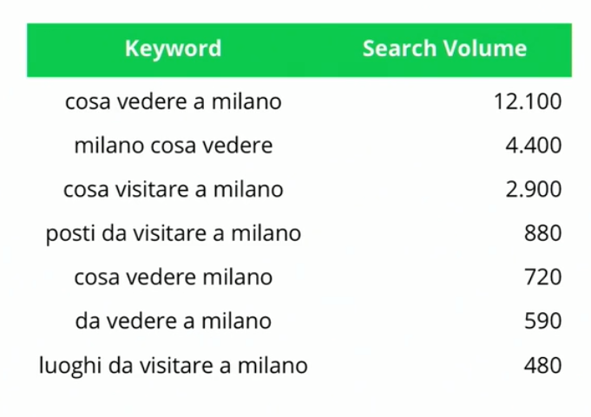

Potremo decidere di inserire nella stessa pagina cosa vedere e cosa visitare nella stessa pagina perché hanno lo stesso intento di ricerca.

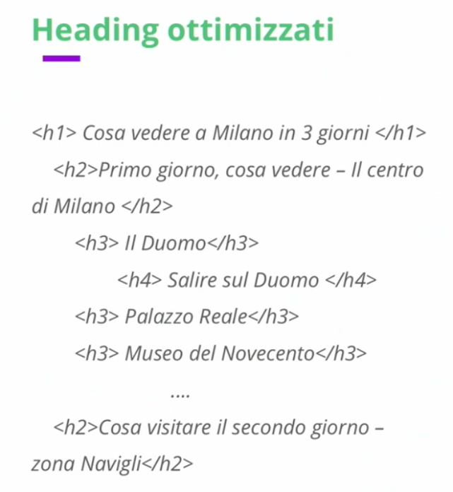

Non dobbiamo inserire troppe parole chiave ma dare molti contenuti.

E’ importante inserire dei sinonimi, google è in grado di darne una interpretazione semantica.

**06 Heading e contenuto testuale parte 2**

Anche qui, per andare a vedere come sono stati implementati gli heading utilizziamo seorch

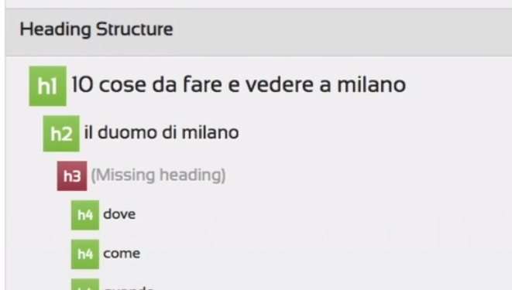

**07 i principali elementi di ottimizzazione – menu interno**

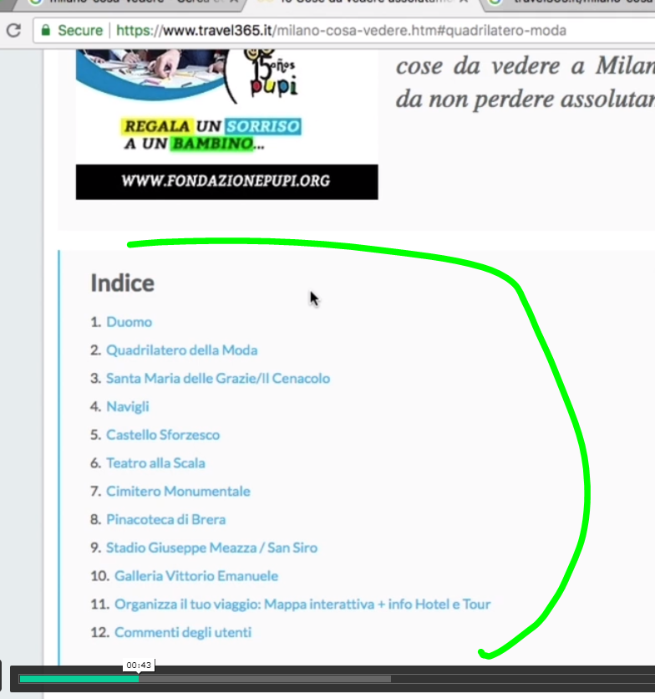

Il menu appare nella serp così:

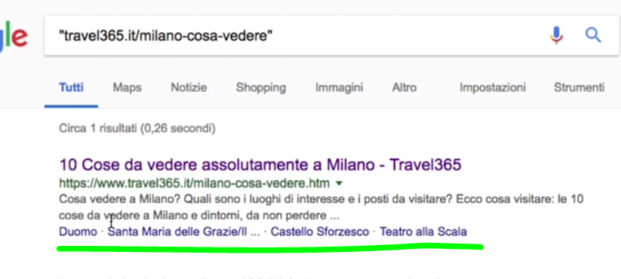

Questo ha due vantaggi, andiamo ad occupare spazio in più rispetto a competitor (5 righe al posto delle 4 canoniche) diamo la possibilità nella serp di accedere direttamente mediante click sul link.

Questo il menu:

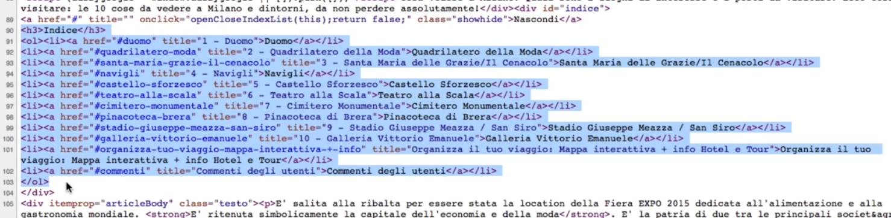

**08 i principali elementi di ottimizzazione – immagini**

Come controllare i tag immagine che sia ottimizzata. Alt tag luogo dove inserire keyword importanti anche, dimensione immagine, nome dell’immagine parlante.

Per vedere la dimensione delle immagini, tramite il tool di google pagespeed

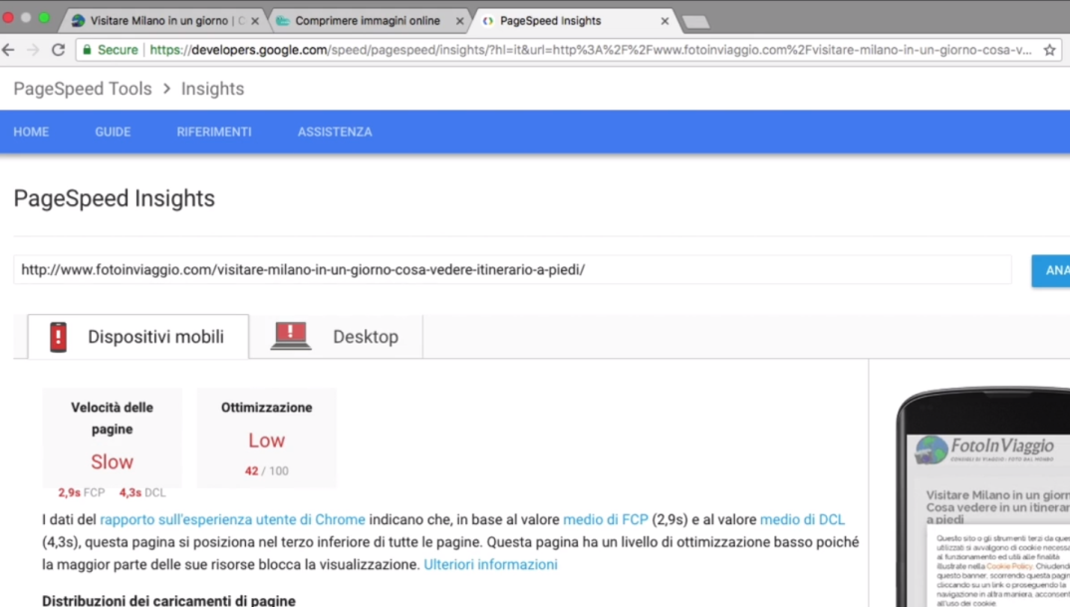

Altro tool utile è GTMetrix

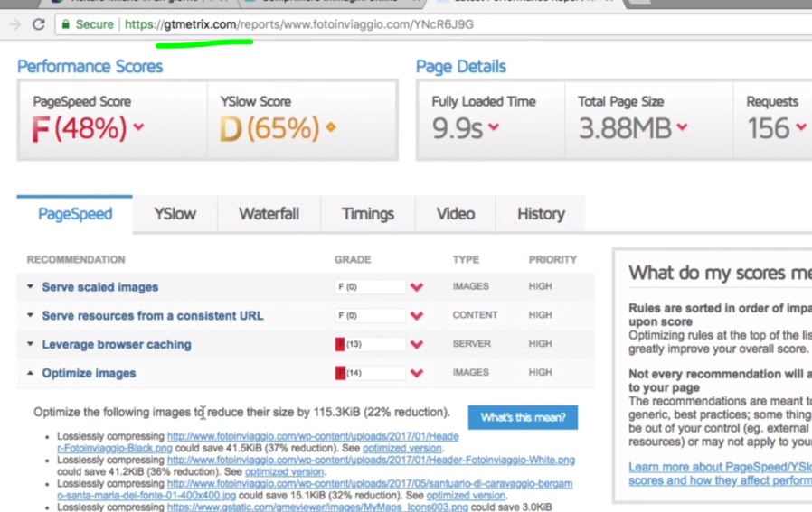

Per ottimizzare una immagine basta andare su Optimzilla

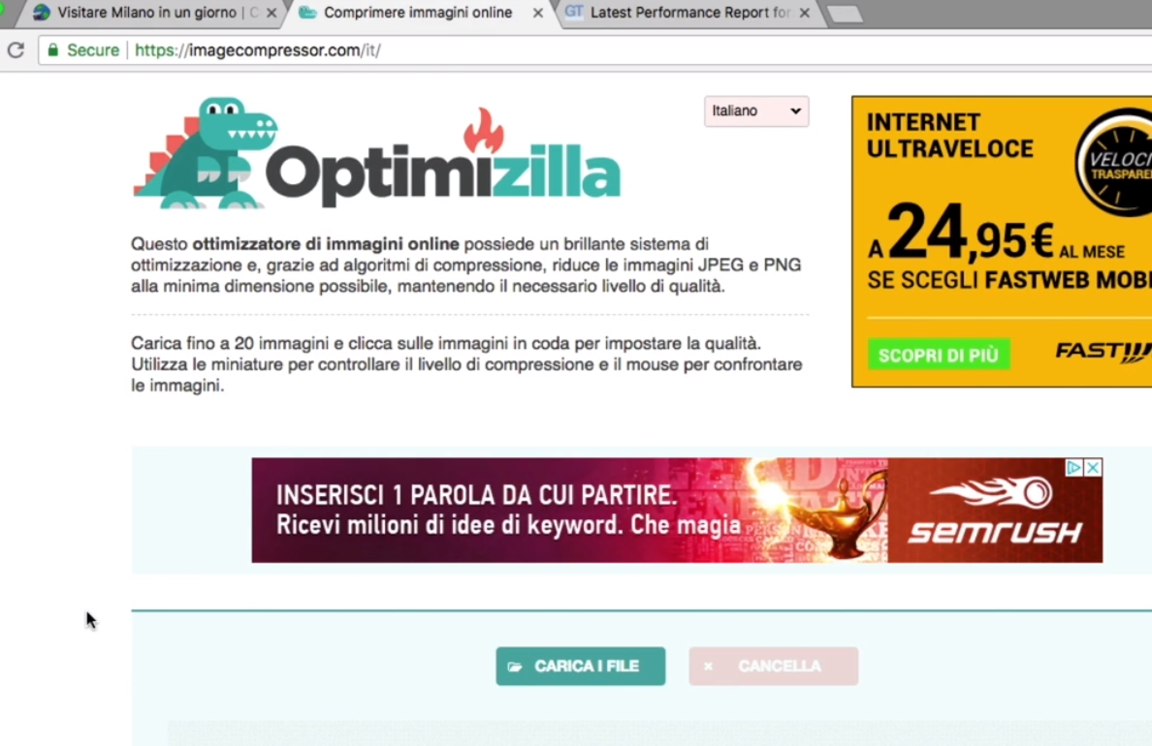

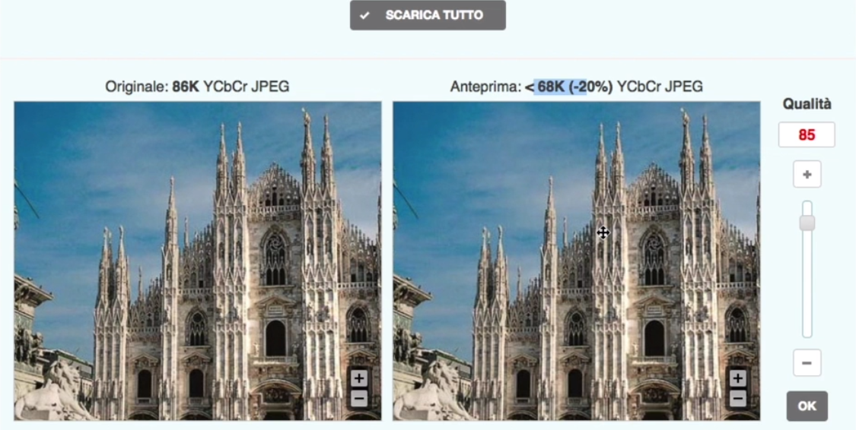

Questo tool sopra semplicemente abbassa la dimensione ma non riduce la dimensione in pixel dell’immagine.

**I Tag Html**

La metadescription verrà mostrato nella serp

Per dare importanza a qualche keywords utilizziamo un tag strong.

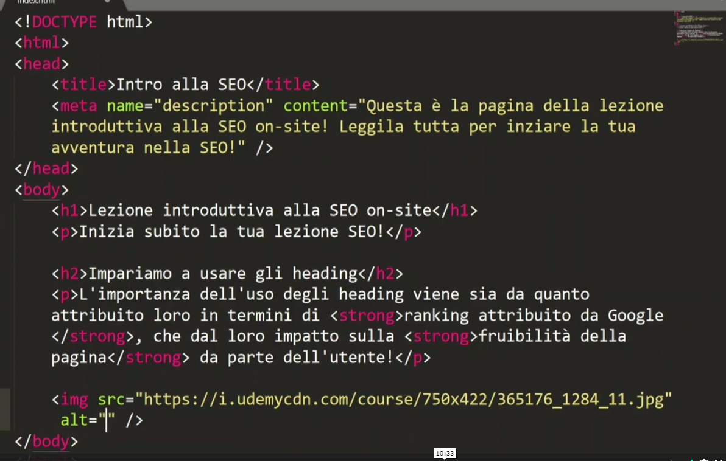

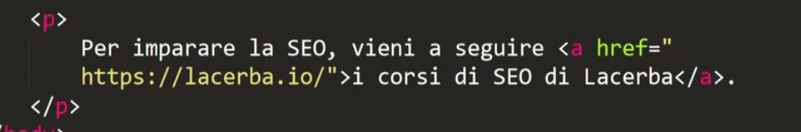

**On-site: Crawlability**

**01 Introduzione alla crawlability**

Aiuteremo il motore di ricerca a girare nel sito web.

**02 Come ottimizzare i link interni**

Come ottimizzare i link interni con lo scopo di ottimizzare il posizionamento delle keywords.

Creiamo un filtro in base alla posizione cercando del potenziale che ancora non viene sfruttato percui Filtriamo le keywords di instilla.it sceglendo quelle per cui le pagine si posizionino tra fine della prima e metà della terza pagina:

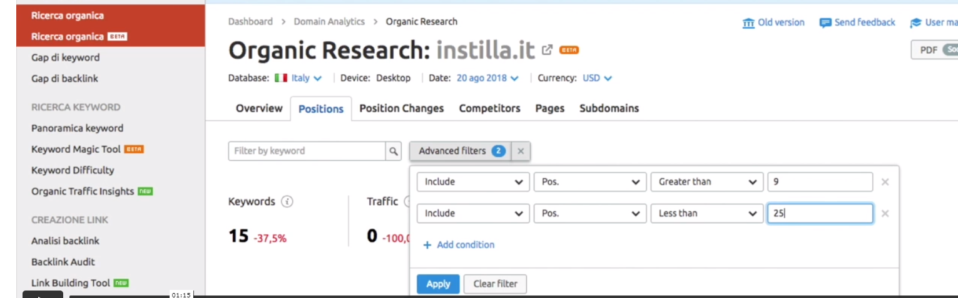

Ordiniamo per volume ed abbiamo tutte le pagine ordinate per volume effettivo.

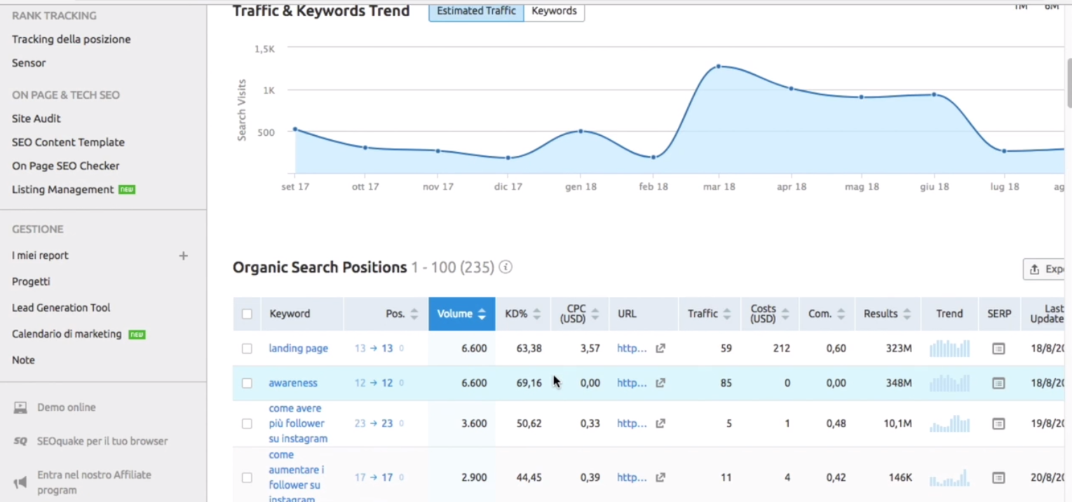



Ad esempio cerchiamo di ottimizzare per consulente seo milano, andiamo a cercare nella pagina la keyword ma vediamo che non è stata inserita, inseriamola due volte nel testo ed una nel titolo della pagina.

Verifichiamo anche che la keyword non sia stata già ottimizzata con dei link interni, quindi andiamo a vedere se a questa pagina puntano dei link interni con la keywords “consulente seo a milano”, per questo utilizziamo screamingfrog:

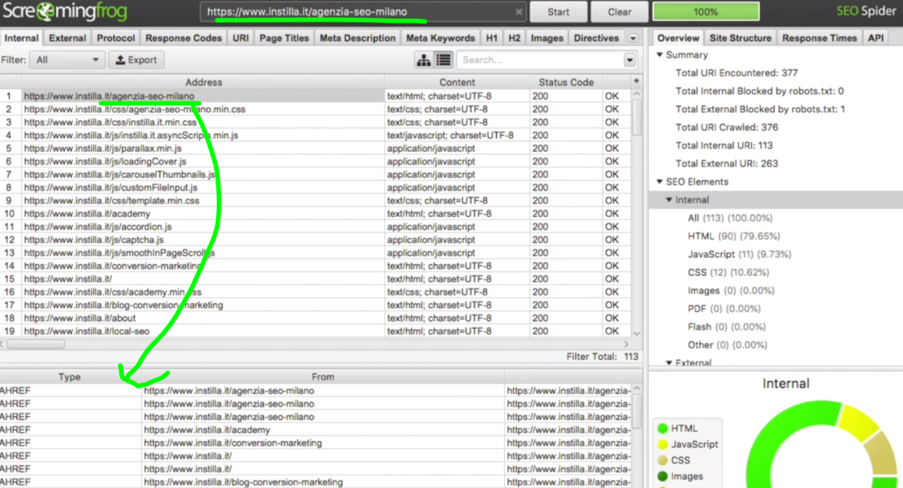

Estraiamo i link e copiamoli in google sheet:

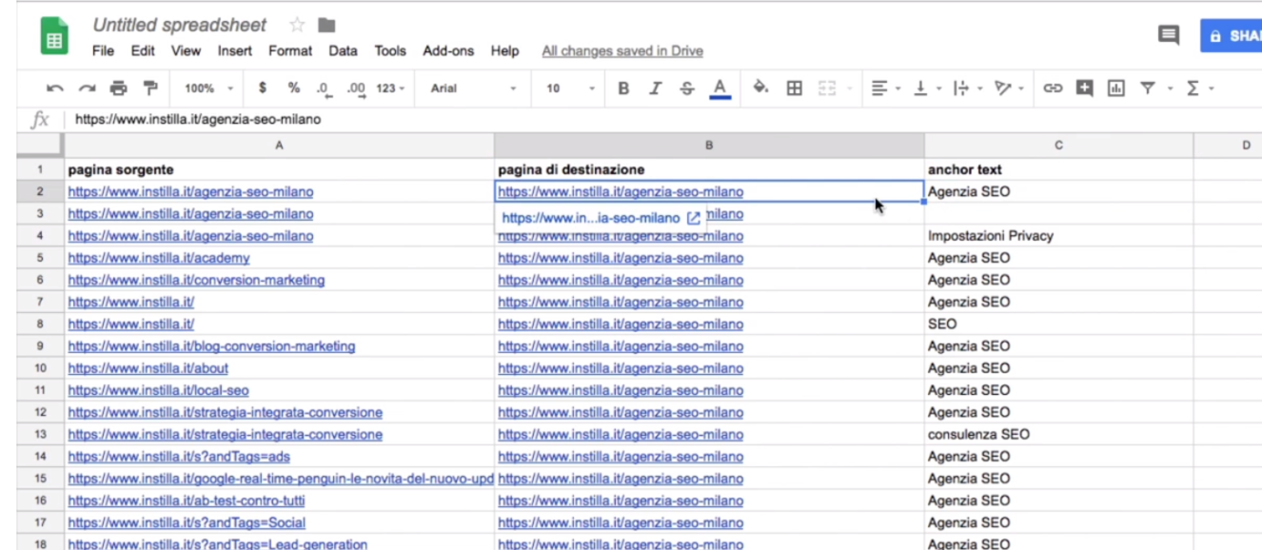

Vediamo se ci sono degli ancor test che utilizzano consulente seo milano per evitare di inserire troppe volte questa keywords.

Dobbiamo anche stare attenti ai link che puntano alla stessa pagina su cui sono inseriti.

**03 La corretta gestione di categorie e tag.**

Categorie e tag rappresentano le tassonomie:

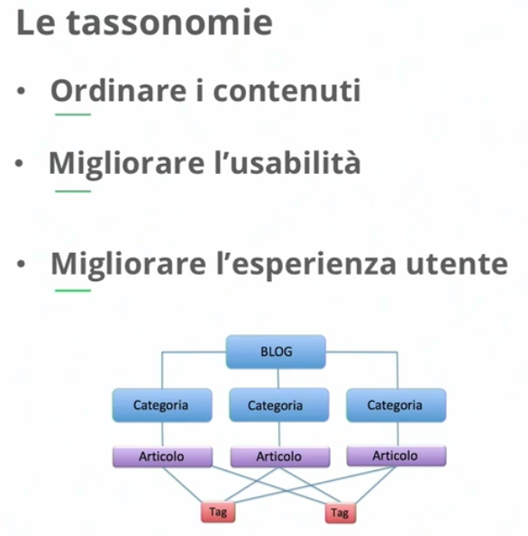

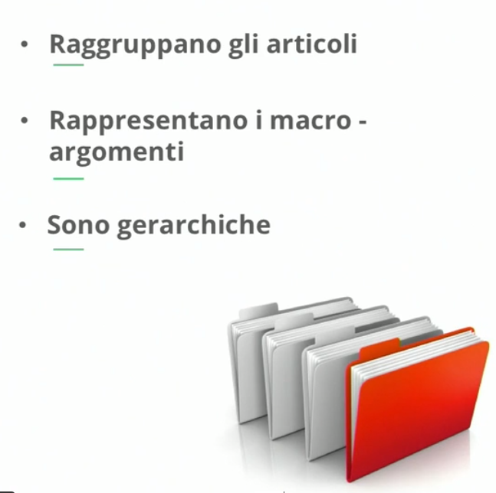

I tag organizzano in modo trasversale i contenuti, lo scopo è creare una ragnatela di contenuti. Le categorie è utile indicizzarle, per quanto riguarda i tag dipende (potrebbero creare dei contenuti duplicati).

Quando indicizzare i tag?

Da un progetto nuovo se hai studiato bene come utilizzarli.

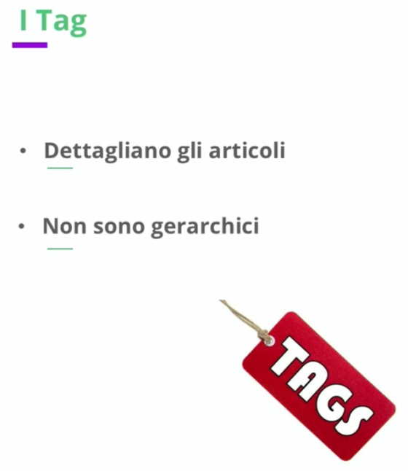

Non creare tag e categorie uguali.

Limita tag per ogni articolo a due o tre

Gli articoli devono essere inseriti in una o due categorie massimo

Non creare tag e categorie per un solo articolo.

Evita significati simili.

Pensa all’utilità per l’utente in termini di navigabilità del sito e se risponde all’intento di ricerca.

L’utilizzo di molti tag potrebbe portare a penalizzazioni, infatti google potrebbe considerarli keyword stuffing, inoltre queste ottimizzazioni rappresentano un limite nel posizionamento del page rank (nasconderebbe il lavoro fatto sui link interni).

**04 Sitemap**

Tool per creare sitemap:

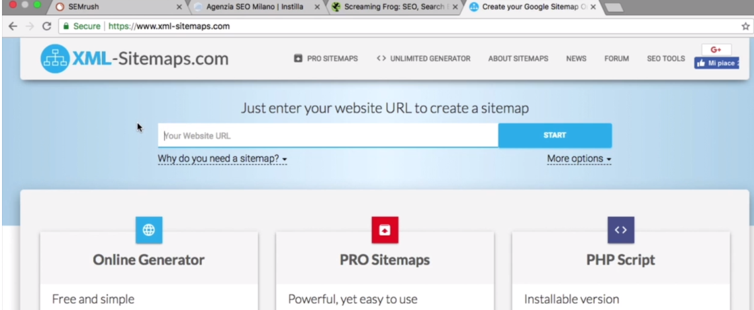

Definire frequenza di aggiornamento e priorità eventuale delle pagine:

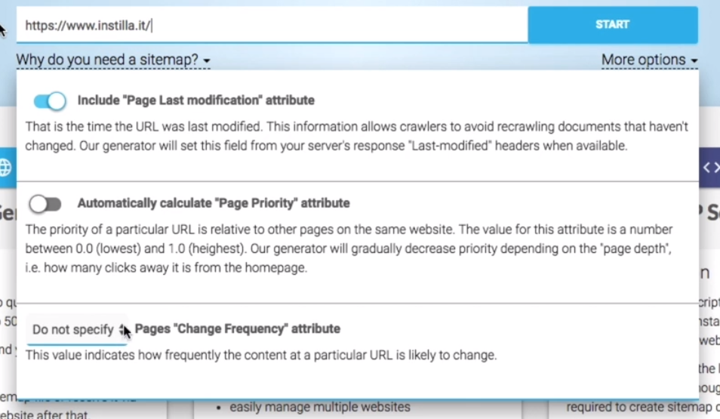

Poi bisognerebbe indicare in google search console dove abbiamo inserito l’indirizzo della nostra sitemap oppure inserirne l’indirizzo all’interno del robots.txt.

Un altro metodo per creare una sitemap è mediante screamingfrog

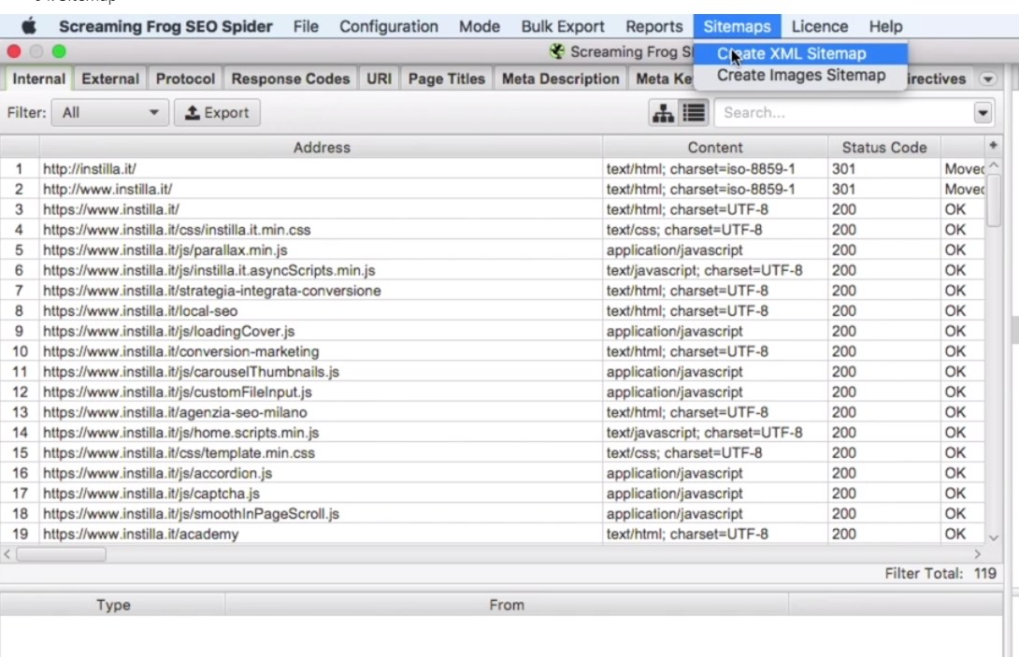

**05 Robots.txt**

Fare molta attenzione a come si compila questo file. Si rischia di deindicizzare parte del sito.

Tutti i siti dovrebbero avere un robots.txt

Per tutti i crawler che atterrano sul sito User-Agent:*

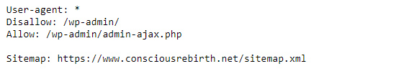

Oppure:

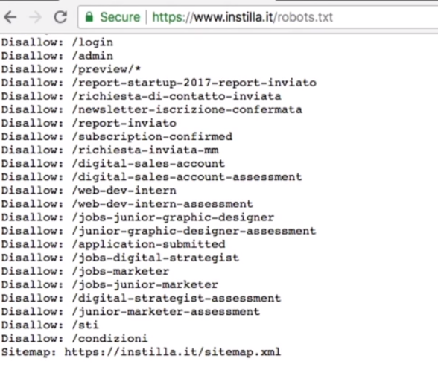

Se vogliamo controllare che il robots stia facendo quello che gli diciamo è usare screamingfrog:

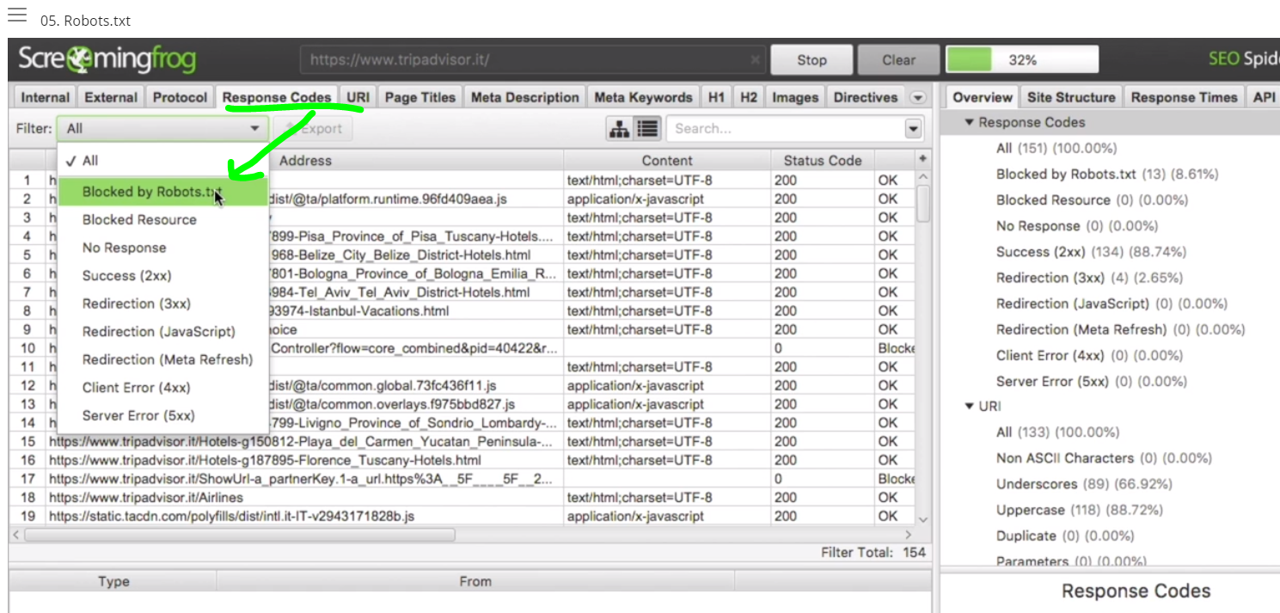

**06 Canonical e alternate**



**Il canonical** serve per dire a google che una pagina è la pagina da considerare in caso di pagine con contenuti molto simili (in caso di pagine di prodotti per esempio in cui cambia solo il colore).

Si sta dicendo a google indicizzami la versione bianca ma non la rossa.

Google sceglierà un URL come versione canonica e lo sottoporrà a scansione, e tutti gli altri URL saranno considerati URL duplicati e scansionati meno spesso.

Se non comunichi esplicitamente a Google quale URL è canonico, Google farà la scelta per te o potrebbe considerarli entrambi di uguale peso, il che potrebbe portare a comportamenti indesiderati.

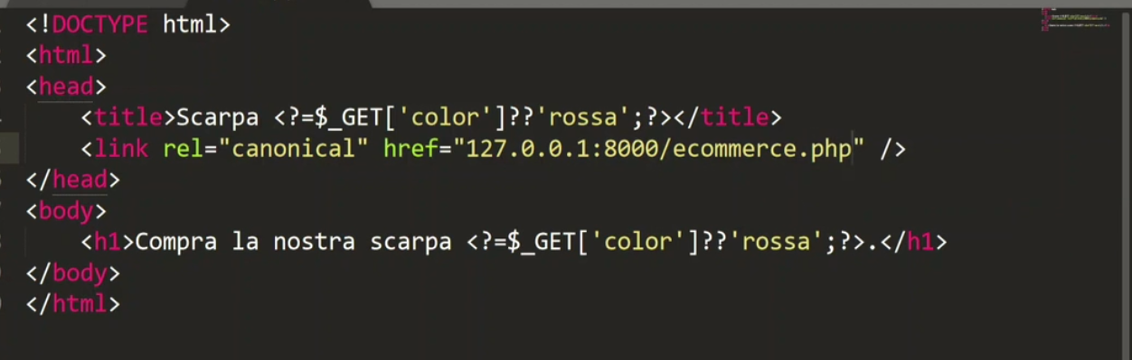

**L’alternate** serve ad indicare a google quale è la pagina corrispondente in un’altra lingua.

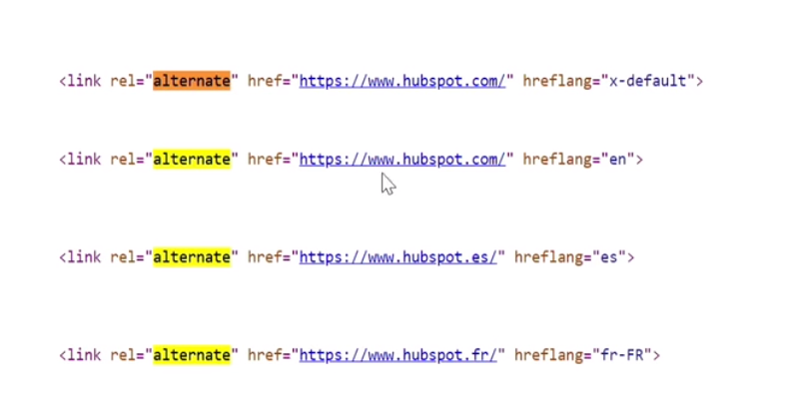

Così google capisce che questa pagina ha diverse alternative in base alla lingua, con gli hrreflang specifici che google ci indica nei suoi tutorial, con il fallback x-default in cui non si trovi una lingua.

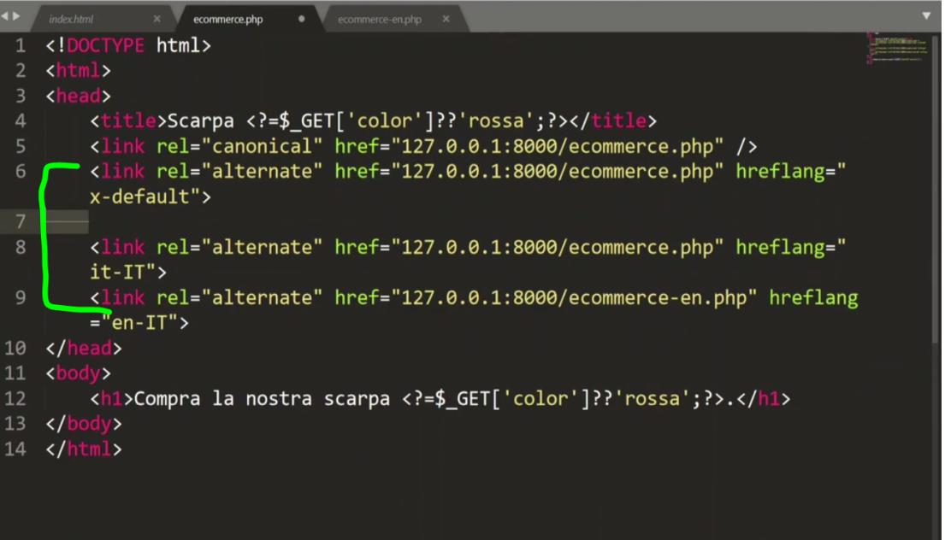

**Il web semantico**

01 Introduzione

Web semantico, dati strutturati e snippet di google.

Non più ipertesti in relazione ma concetti in relazione, non più stringhe ma oggetti.

Es questa è una stringa:

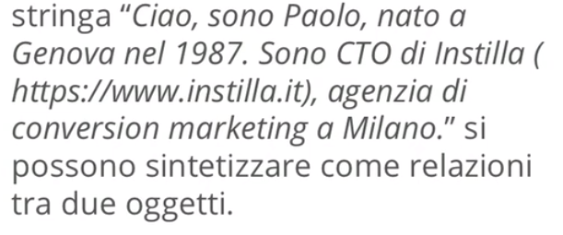

Tradotto in oggetti:

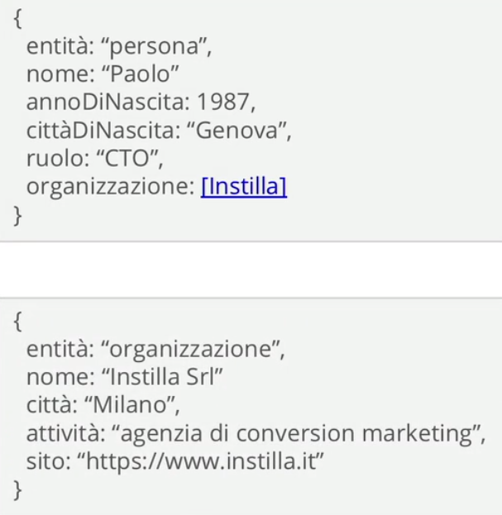

Per rendere maggiormente leggibile alla macchina dal punto di vista semantico la stringa venne l’idea di taggare le varie sezioni della stringa.

Per taggare serve un vocabolario ed alla fine Google Bing e Yahoo nel 2011 hanno dato vita a schema.org una organizzazione che promuove una collezione di dati strutturati per il web, collezione di vocaboli per taggare i contenuti nel web e facilitarne la comprensione.

I formati supportati sono 3:

Microdata e RFDa: va a taggare i dati sulla pagina

Json-LD: non puo taggare essendo json ma replica in formato json i dati più significativi della pagina.

I dati strutturati non hanno un impatto diretto sul ranking ma hanno impatto sulla ricerca in modo diretto ed indiretto.

**02 Web semantico e google i ritch snippet**

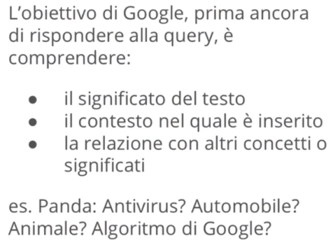

Il google semantico aiuta google a comprendere meglio ed a organizzare le info che ha trovato.

Se google ha già in canna la risposta ideale in base alla domanda, potrebbe già decidere di mostrarla in serp ad esempio con i rich snippet.

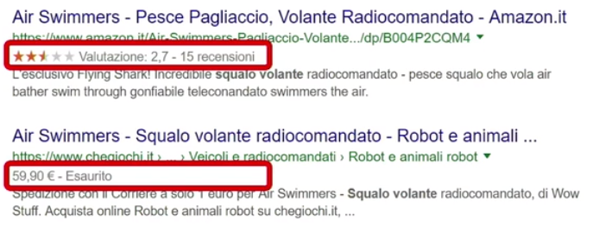

Nel 2016 google ha iniziato a sperimentare sempre più i rich snippet in concomitanza con l’evoluzione di schema.org. Vengono introdotte le rich card che stanno sopra la serp.

Vediamo qualche esempio:

Breadcump:

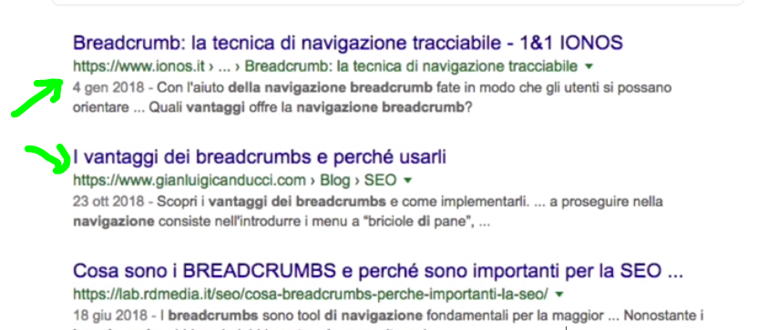

Poi foto ed info tempo cotture:

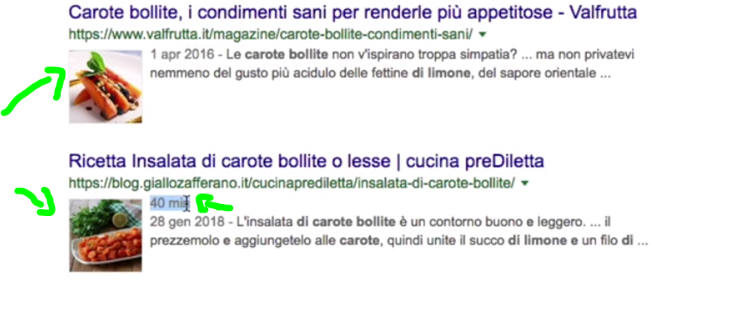

Valutazione e calorie:

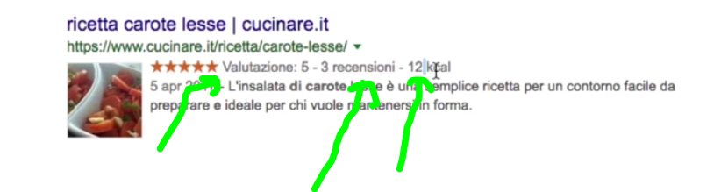

Prezzo e chi ha fatto recensione:

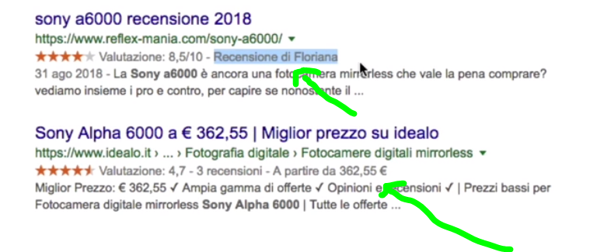

Eventi:

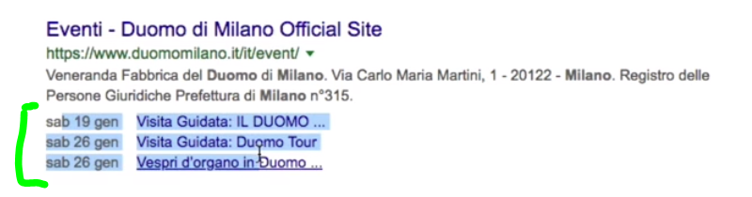

Esempio di rich cards (mettersi in visualizzazione layout mobile):

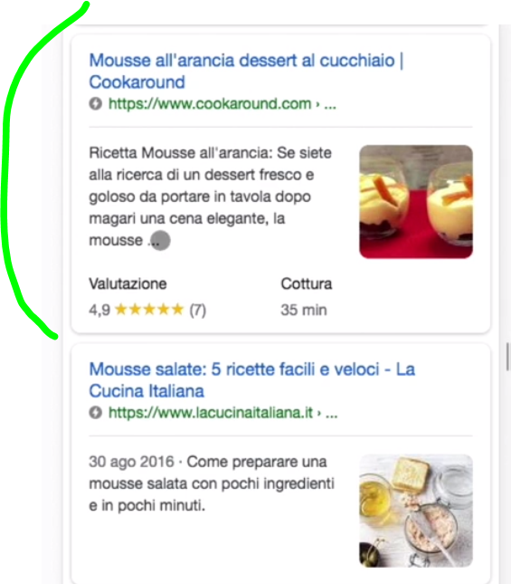

Il risultato di un reach snippet è eye catching ed aumentano il click (CTR) ma aumentano il commercial rate e quindi piu trust e ranking.

**03 Featured snippet**

Una feature introdotta da Google negli ultimi anni è quella dei risultati in evidenza (featured snippet), se google ha una risposta sintetica già pronta alla domanda posta la mostra prima della serp in testa estrapolandola da una pagina con il link alla pagina. E’ possibile in questo caso che il click si abbassi perché una sintesi dei contenuti è presentata direttamente nella serp. Inoltre il traffico che arriva da un feature snippet è altissimamente qualificato perché l’utente vuole approfondire una risposta che ha già trovato.

Quali feature snippet vengono mostrati?:

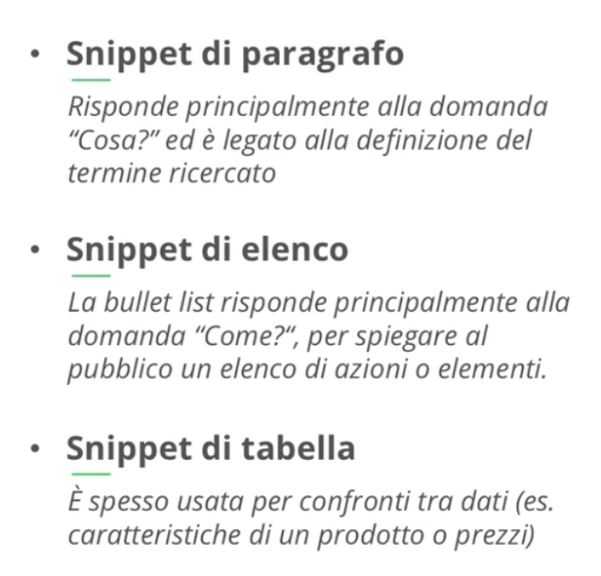

Facciamo esempio di snippet di paragrafo:

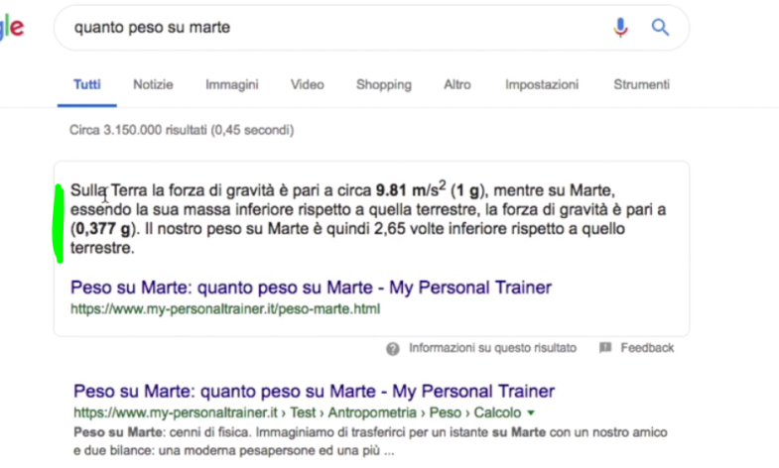

Esempio di snippet di elenco:

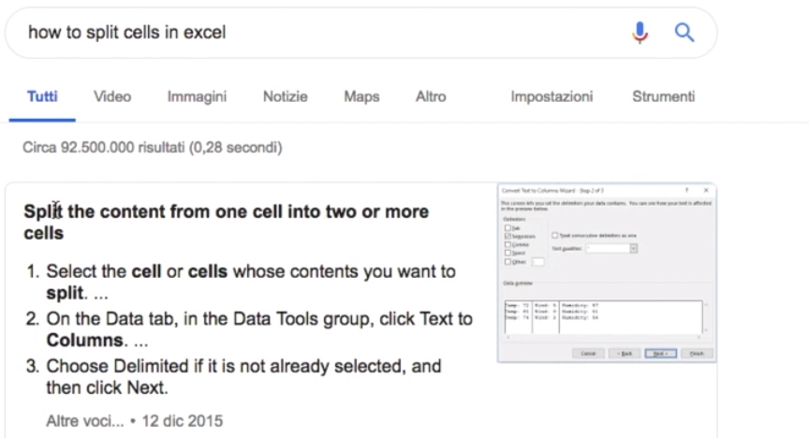

Esempio di snippet di tabella:

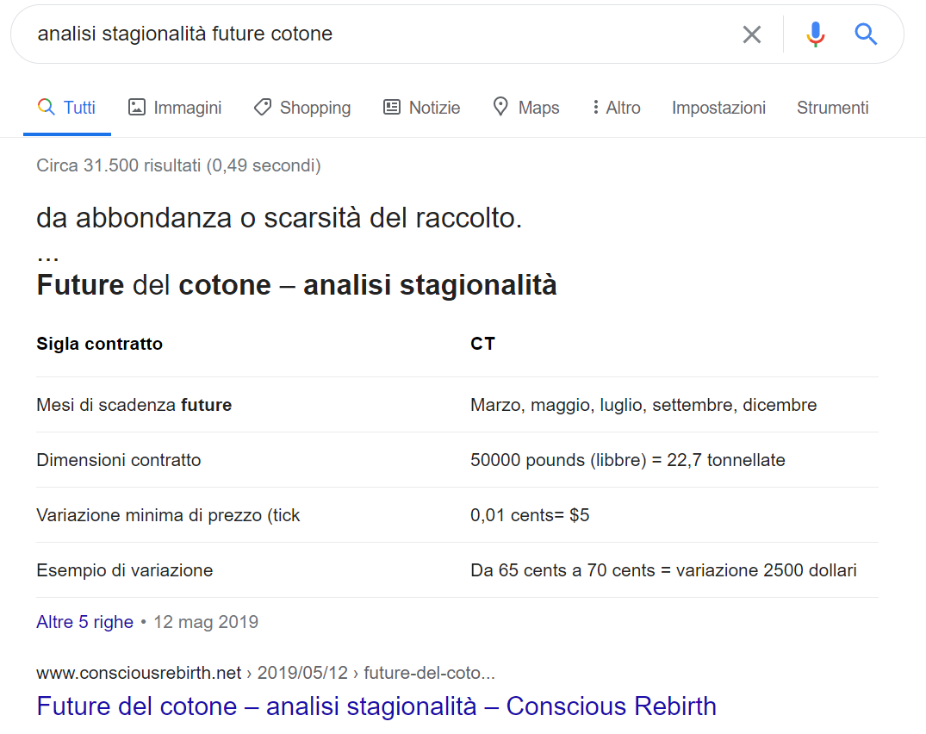

Alcuni accorgimenti per entrare nei feature snippet è fare in modo che il nostro contenuto risponda a domande molto precise in modo conciso (60 parole), usare bene i tag heading, o elenchi puntati e tabelle, andiamo ad utilizzare markup schema.org.

Tema vicino a feature snippet sono le ricerche vocali effettuate con ok Google, siry, o su assistenti vocali (amazon eco e google home). Questo tipo di ricerca è sempre meno legato a keyword e sempre più conversazionale, legato a domande. Queste domande sono molto simili a quelle per cui google risponde con i feature snippet: risposte concise a domande precise, le tecniche quindi per fornire risposte a ricerche vocali saranno simili a quelle dei feature snippet. Poi sono ricerche vocali e spesso di carattere locale, si aspettano un dato locale.

**05 Knowledge Graph**

Le schede knowledge graph (sono le ricerche correlate) ci permetto di navigare tra oggetti catalogati. Oggetti che hanno attributi e legami con altri oggetti.

Questo un esempio:

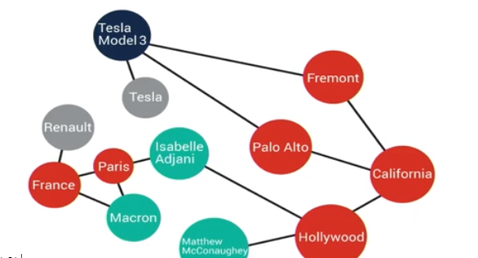

Google va a prendere queste info da wikipedia e wikidata, sui siti aziendali, tutto questo viene facilitato se diamo in pasto a google dati strutturati.

Esempio di knowledge graph:

cerchiamo about a boy (il film)

ecco qui le ricerche correlate

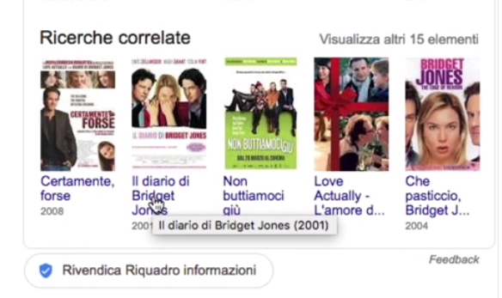

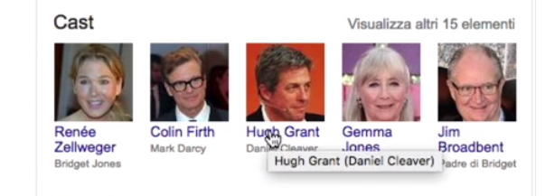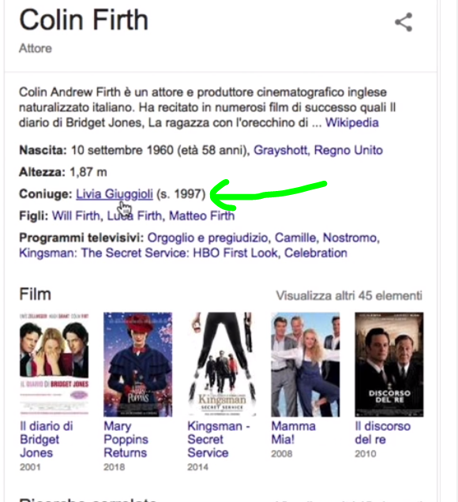

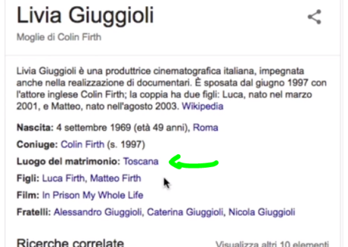

Ecc ecc….

**06 Navigare Schema.org**

Schema.org

Cliccando su Fullly type e scorrendo ad esempio:

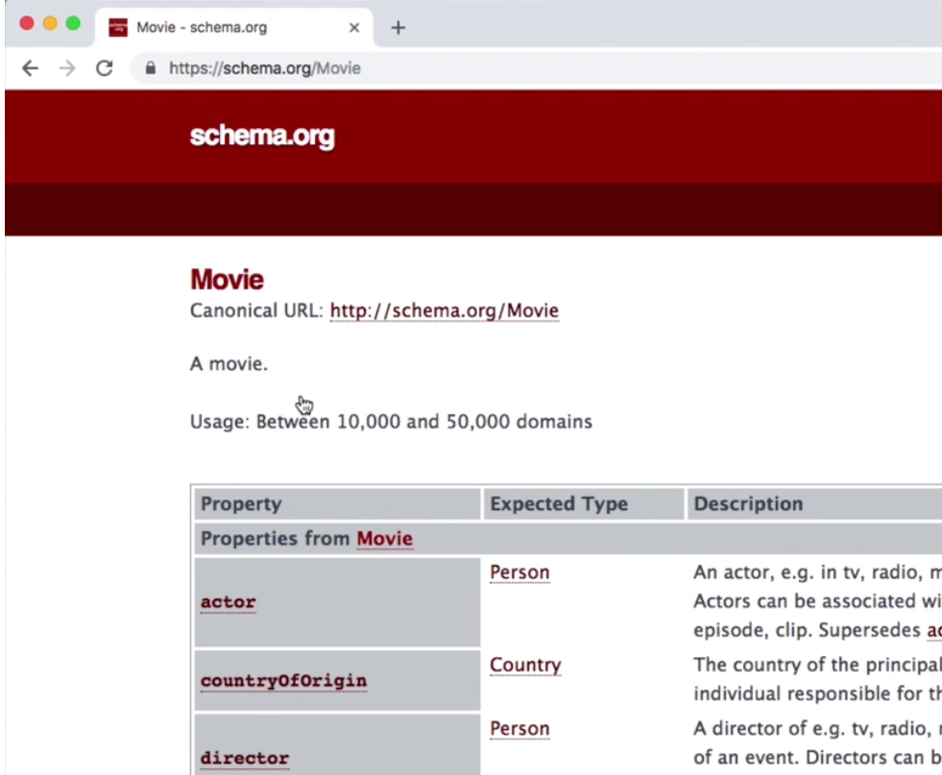

In fondo all’esempio cliccato dopo la legenda dei tag abbiamo un esempio:

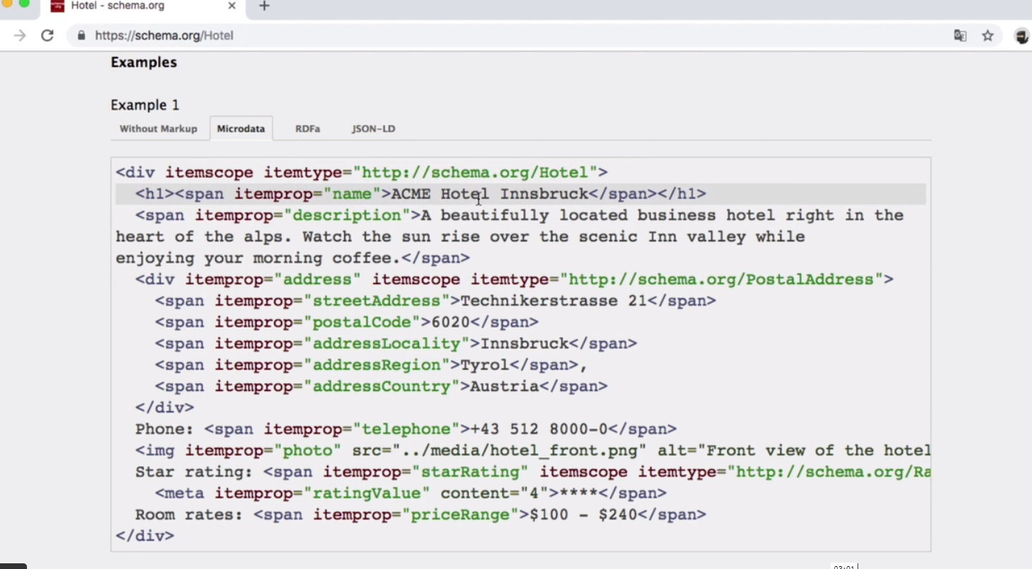

Oppure l’altro formato ld+json:

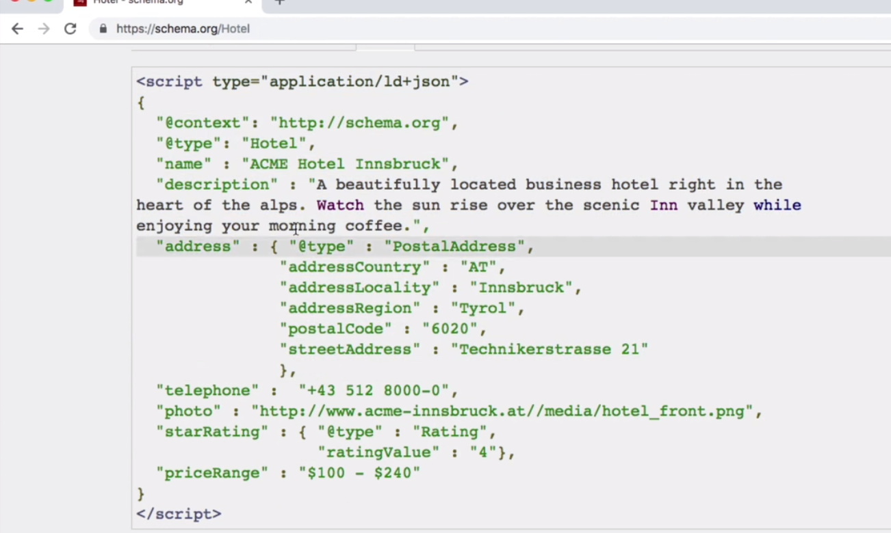

Script che va nella pagina…

**07 Implementare dati strutturati come scrivere json ld**

Json (javascript object notation)

I tre modi di rappresentare i dati con i tag semantici:

Microdata

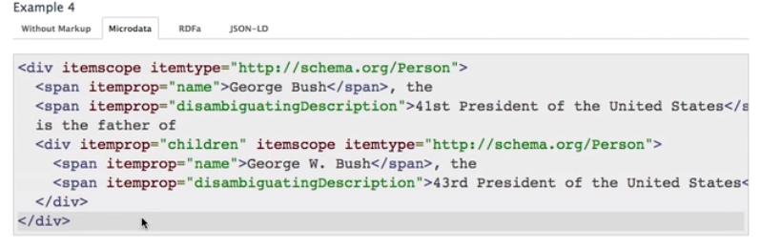

RDF

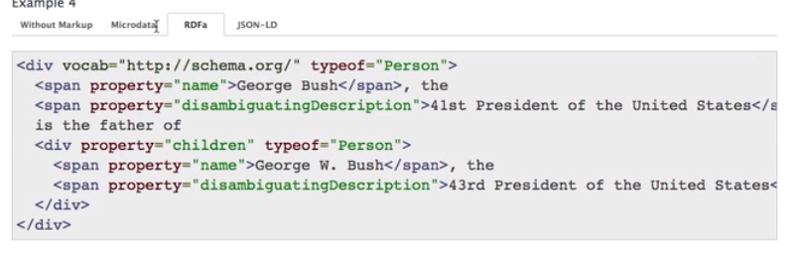

JSON LD

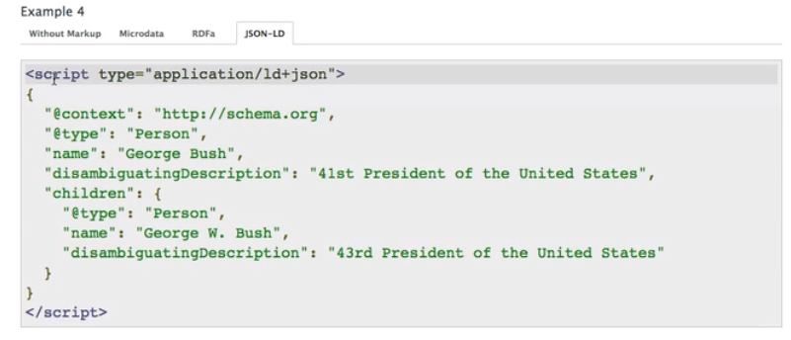

Esempio inserimento microdati nella pagina:

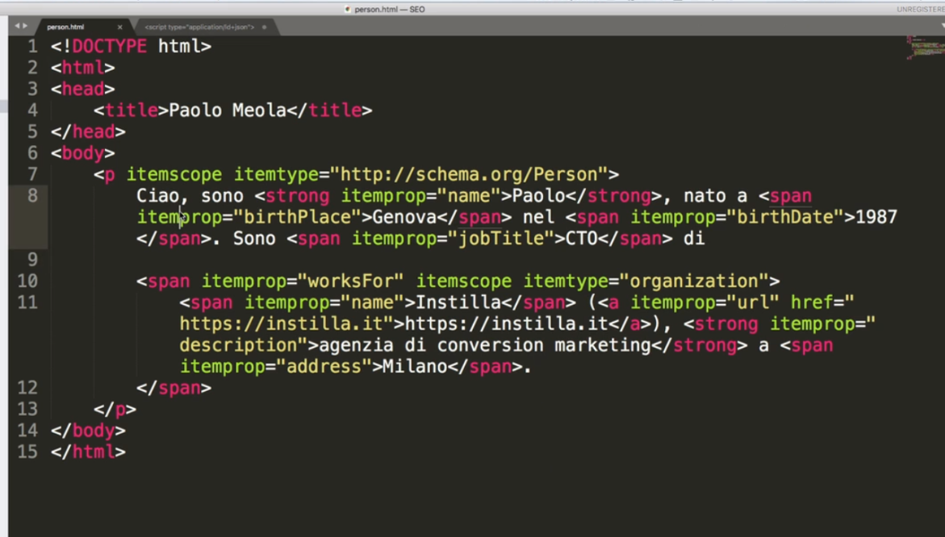

Se i dati json non sono gli stessi della pagina google potrebbe penalizzarci attenzione!!.

Esistono anche generatiori di schema:

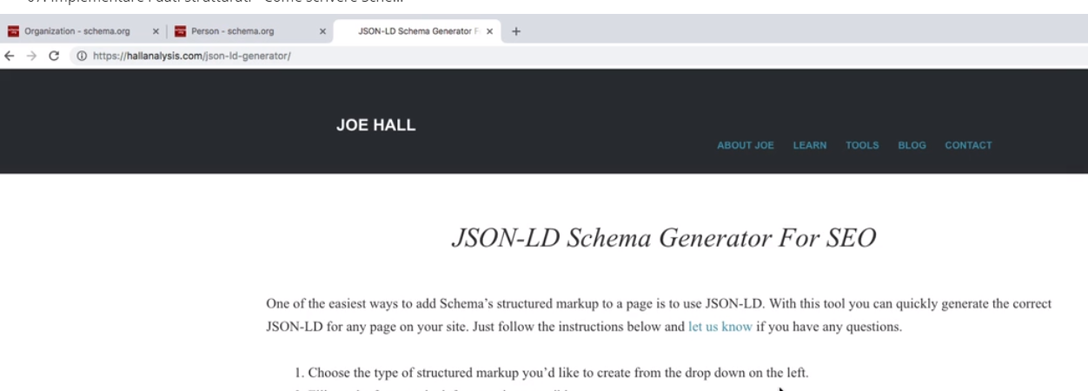

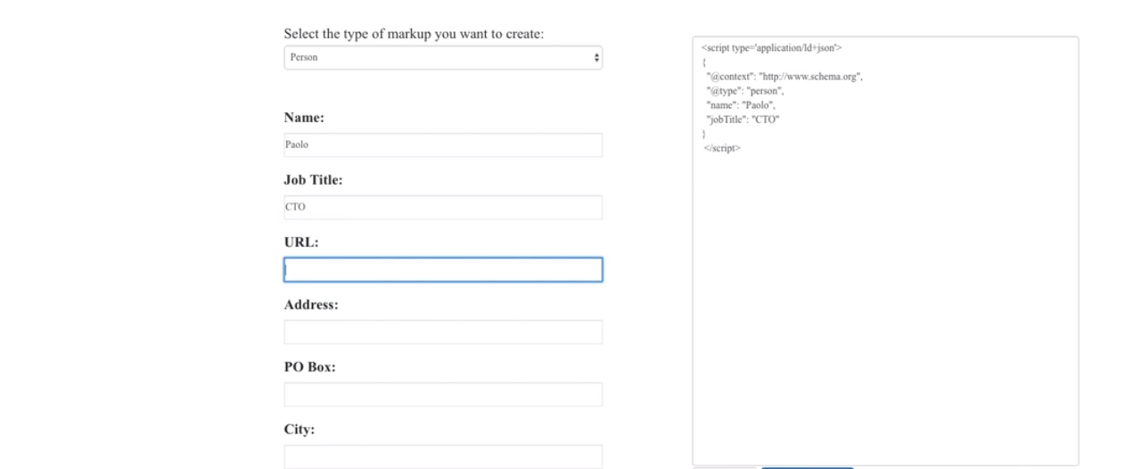

Poi esistono tool di google per controllare che il json sia corretto, json validator:

basta cercare json validator

**08 Implementare i dati strutturati come scrivere microdati**

Esempio di implementazione microdati, da notare che sono state usate due entità :Persona organization, l’oggetto organizzation è la property worksfor dell’oggetto person.

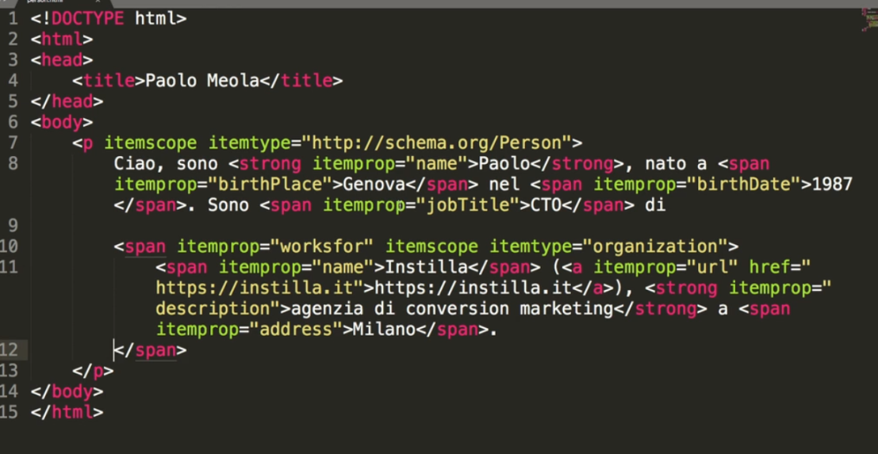

**09 Implementare i dati strutturati esempi dalla documentazione google.**

Andiamo a vedere come google suggerisce di andare ad arricchire i risultati della ricerca in modo che si generino i reach snippet.

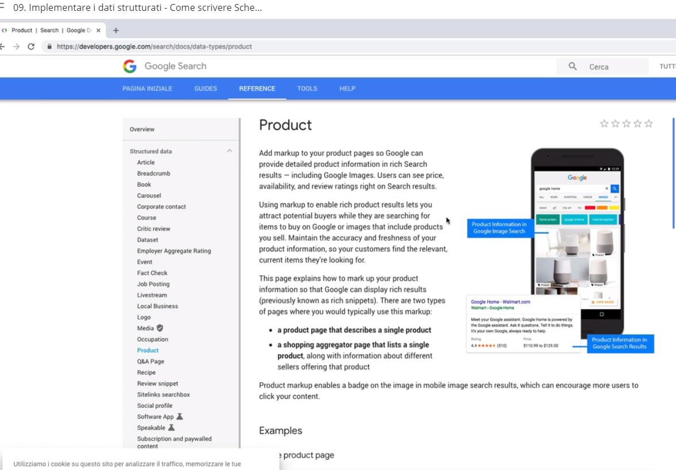

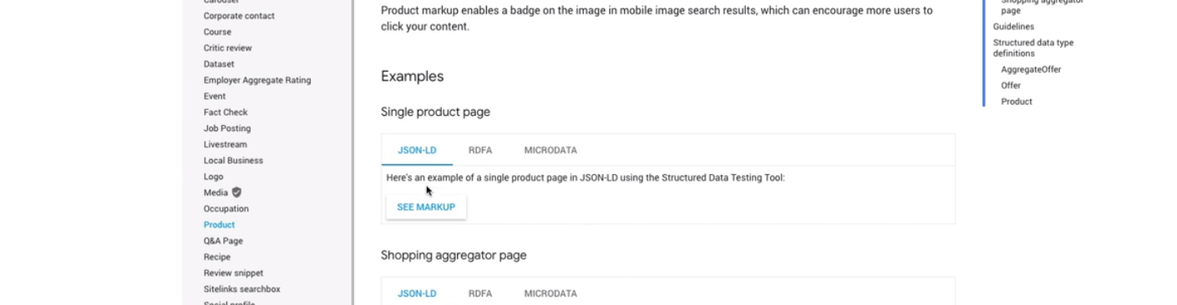

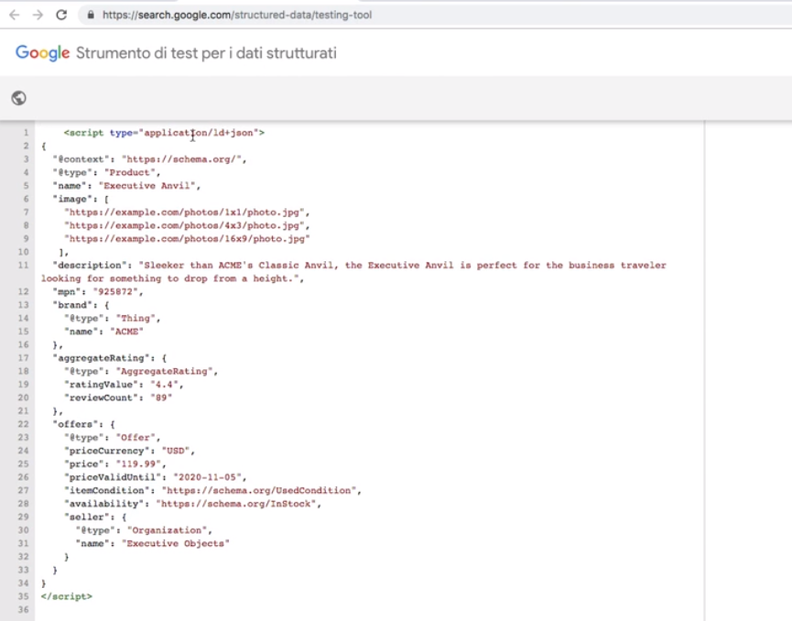

Localbusiness, review, recipe,breadcumb, product ecc…. Sono fragli schemi più utilizzati

**10 Implementare i dati strutturati esempi dalla documentazione google.**

Esiste uno strumento di debug che è chiamato structure data testing tool.

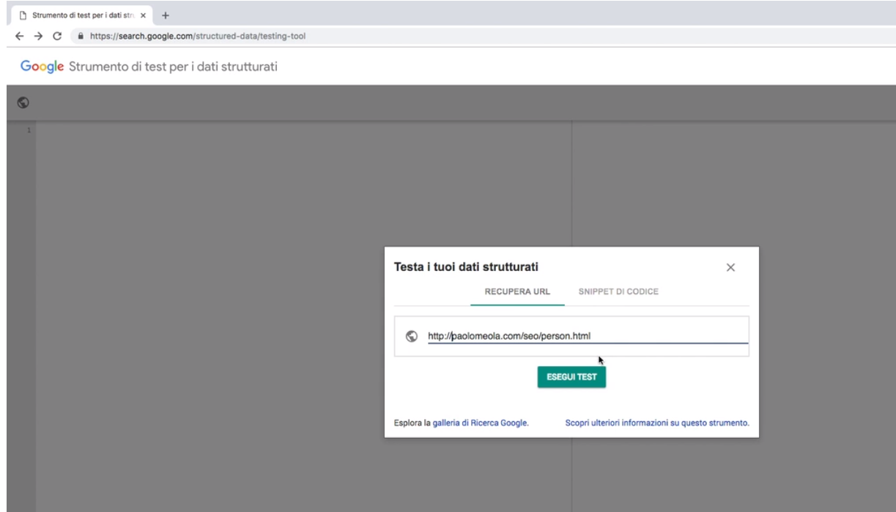

Risultano una serie di errori:

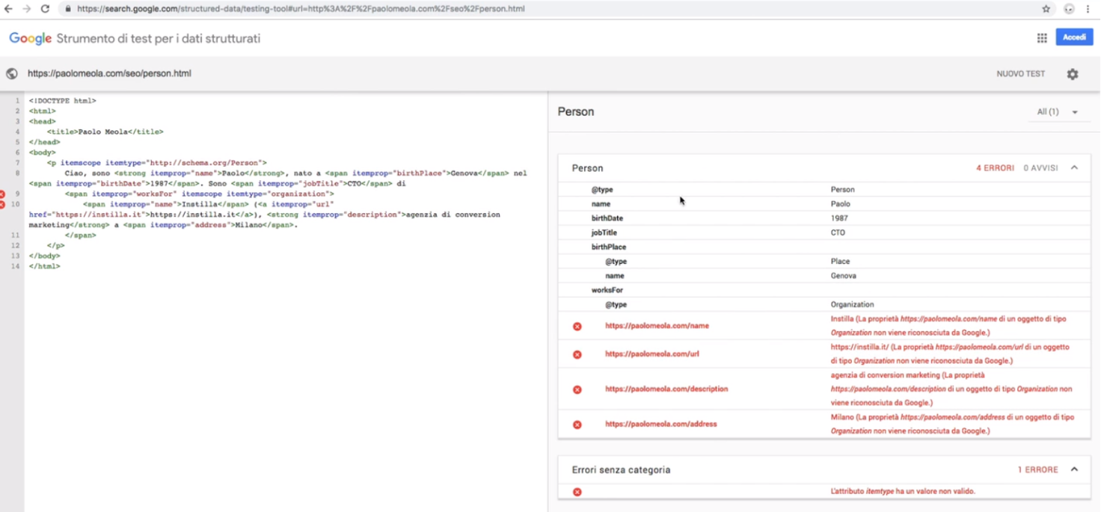

Correggiamo:

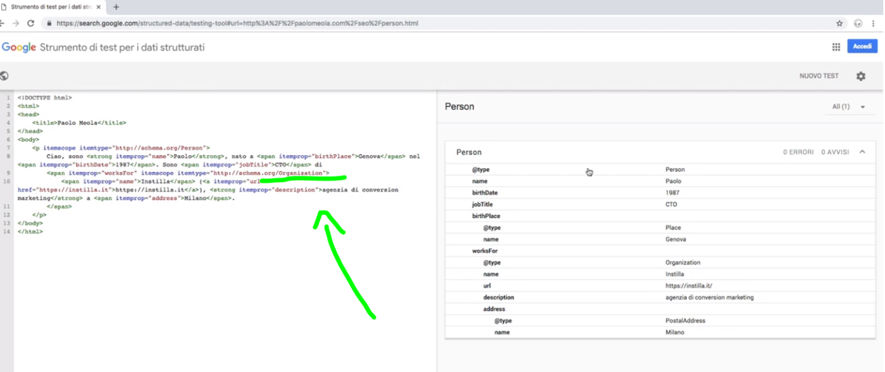

**11 Implementare i dati strutturati – structure data markup helper.**

Altro strumento fondamentale messo a disposizione da google è structure data markup helper, che ci aiuta a mettere in piedi il markup in modo visuale.:  
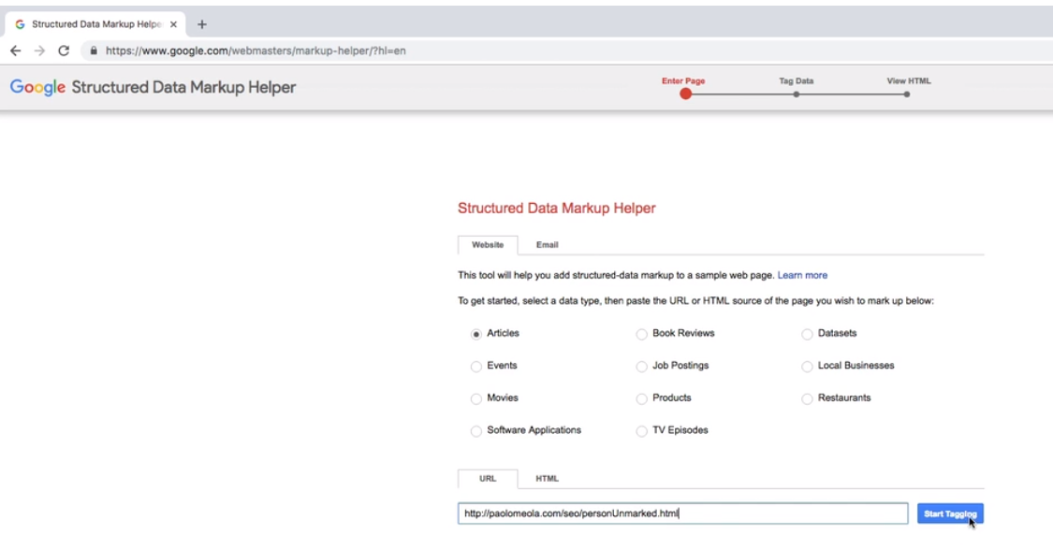

Vado avanti e mi suggerisce con cosa andrebbe taggato l’articolo che gli sto dando in pasto:

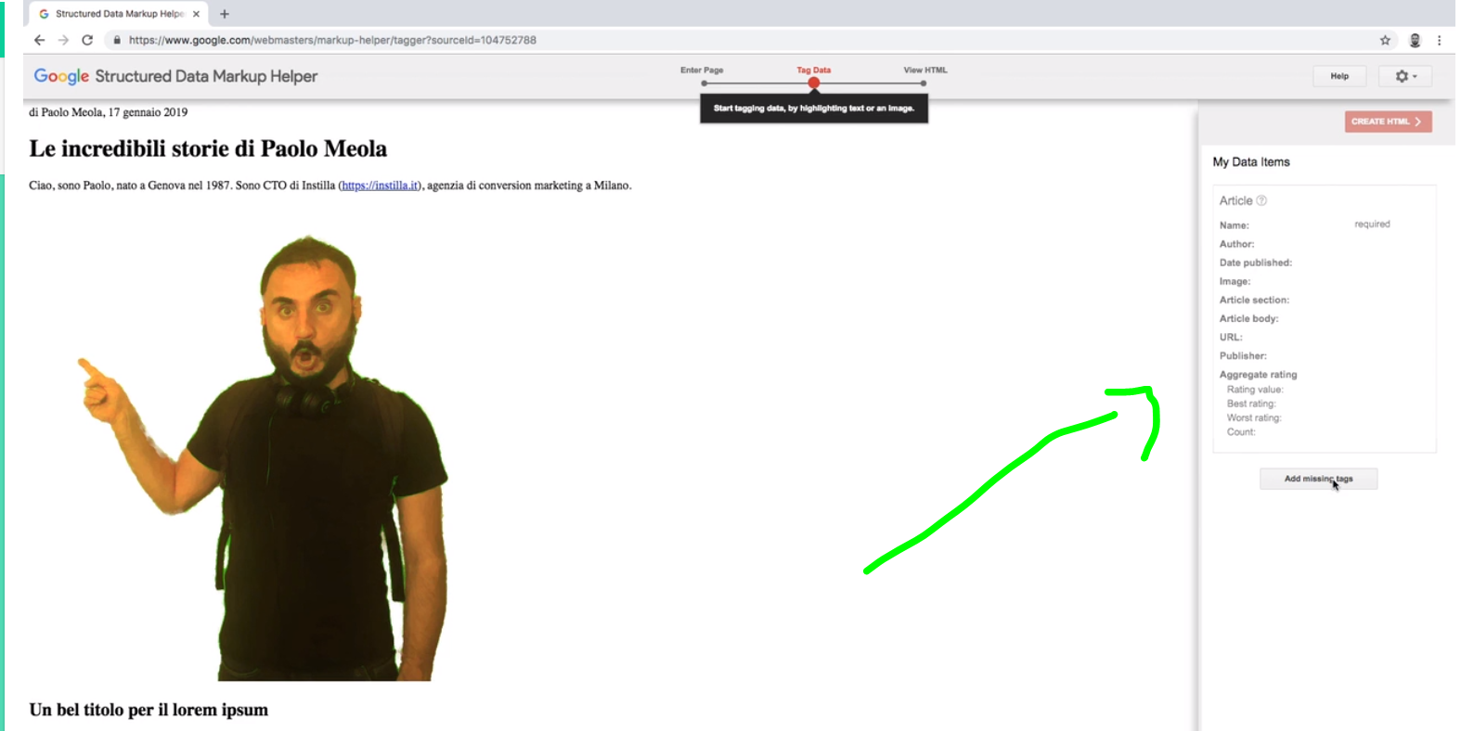

Selezionando il contenuto è possibile creare i contenuti dei markup:

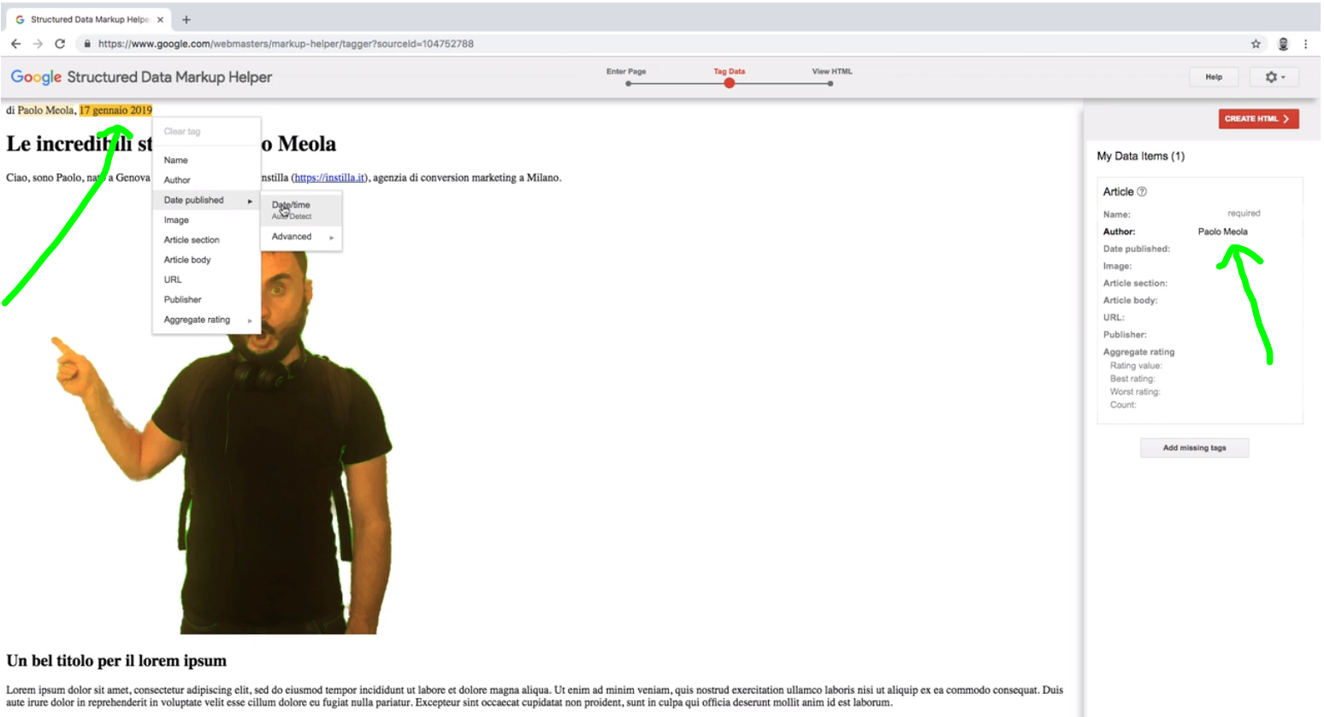

Una volta finito il tagging dei contenuti creiamo l’html:

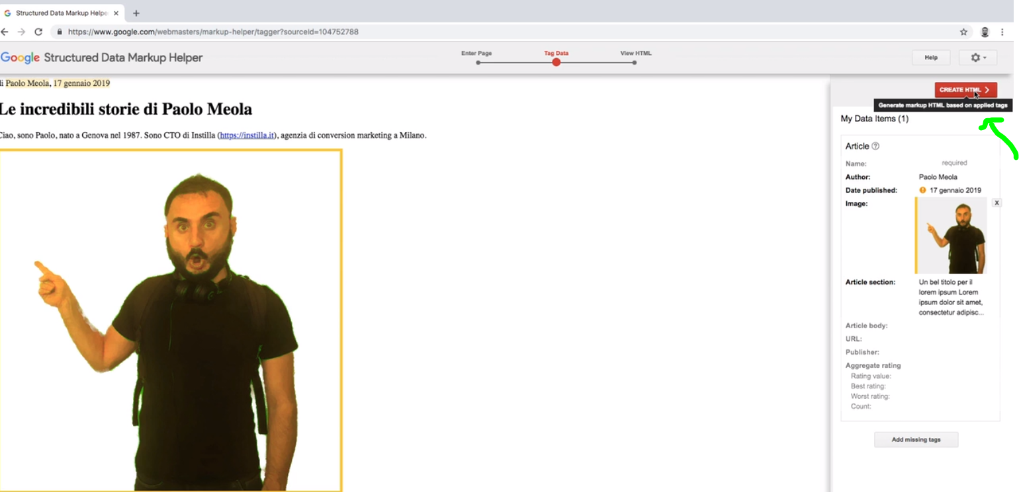

Crea html….:

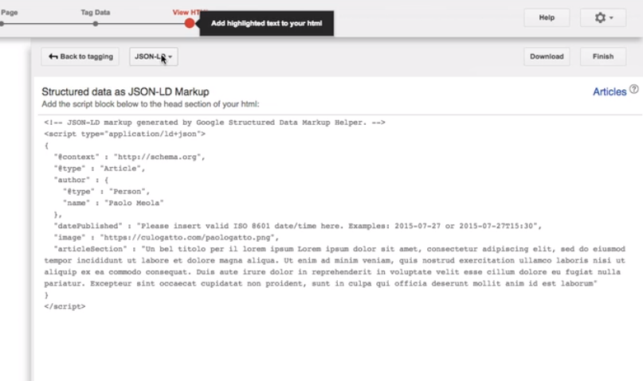

**12 Implementare i dati strutturati – via tag manager helper.**

E’ possibile aggiungere dati strutturati alla pagina attraverso google tag manager.

Se non possiamo modificare la pagina possiamo iniettare i markup semantici con GTM

Dopo aver collegato GTM alla pagina con un pixel

Andiamo a creare un custom html tag dove andiamo ad inserire lo script

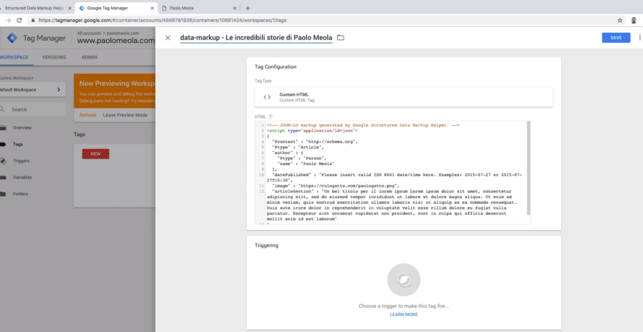

Aggiungiamo un trigger prendendo un tag di tipo pageview questa pagina

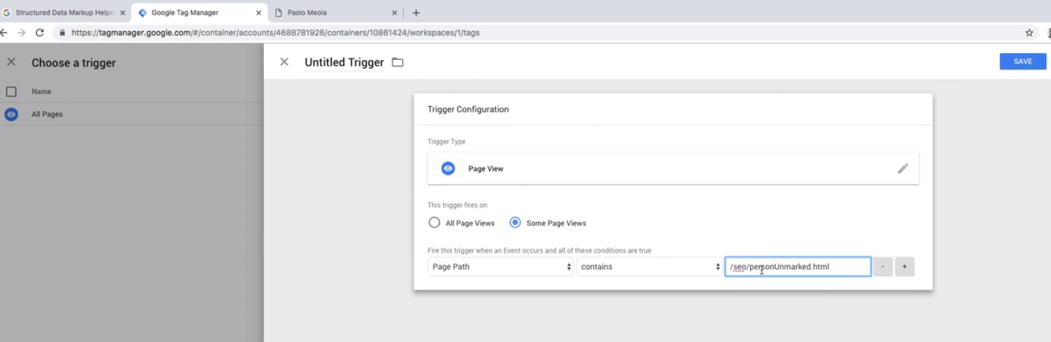

Al refresh del tag manager e quindi della pagina viene eseguito il tag:

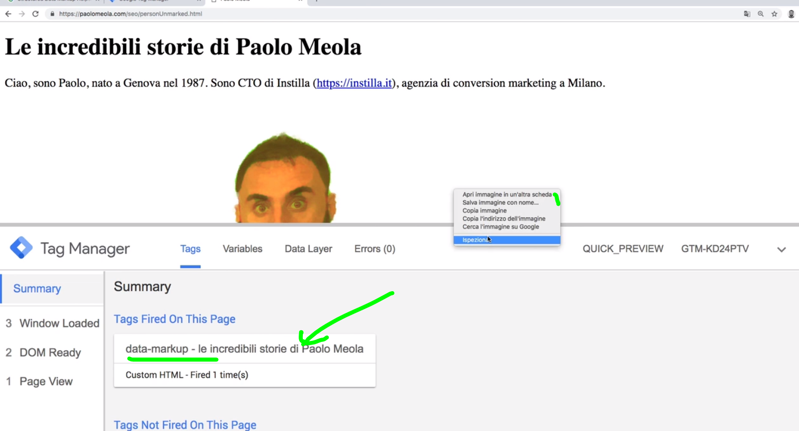

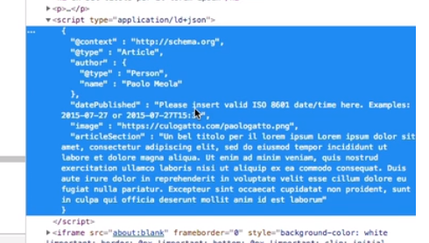

Con tag manager viene iniettato javascript quindi i motori di ricerca che non renderizzano javascript potrebbero avere problemi a leggerlo, forse sarebbe meglio operare a questo punto lato html.

**13 Introduzione agli open graph**

Il modo per taggare i contenuti adottato da face book è l’open graph. Un sistema di metadati che consente ai social network di leggere i contenuti della pagina ed interpretarli.

Cerchiamo su google opengraph:

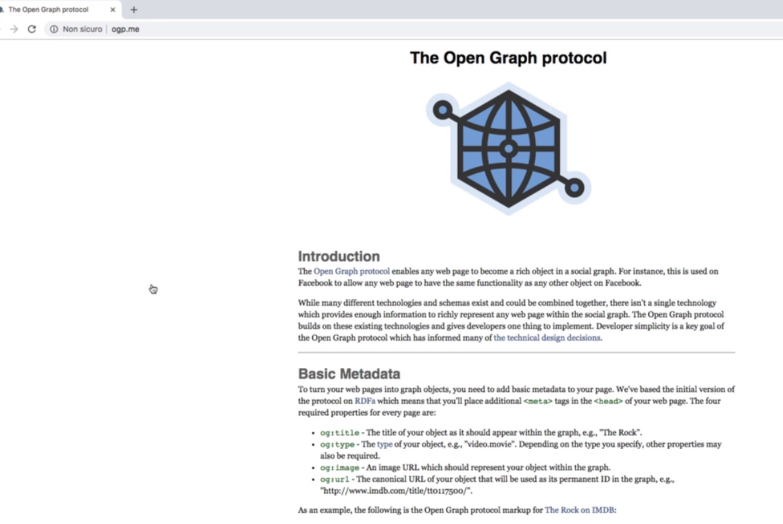

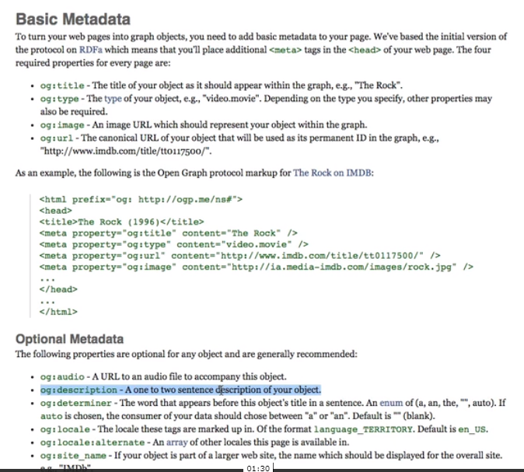

I principali da aggiungere nella pagina sono title, url, image, description. Sono molto utili per distinguere i title di seo per internet dai title per i social.

**14 Open Graph – Inserimento pratico**

Esempio di implementazione pratica:

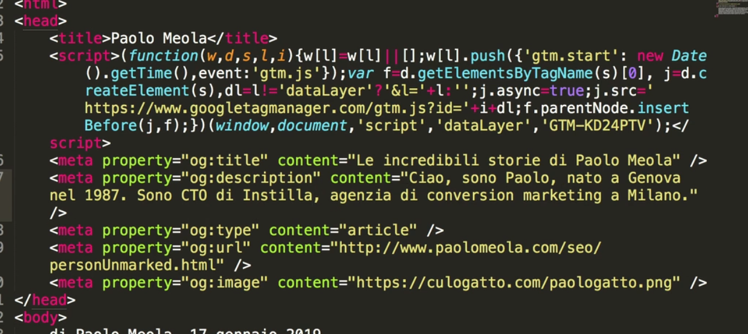

Per vedere se è corretto c’è uno strumento di face book che è il face book debugger.

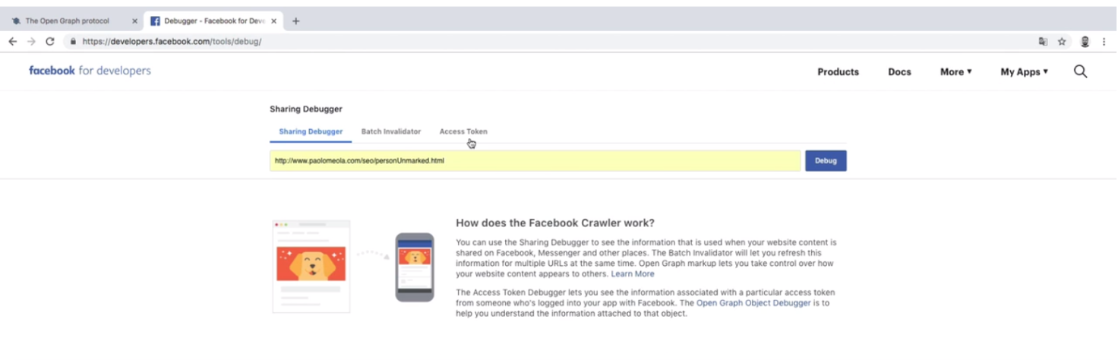

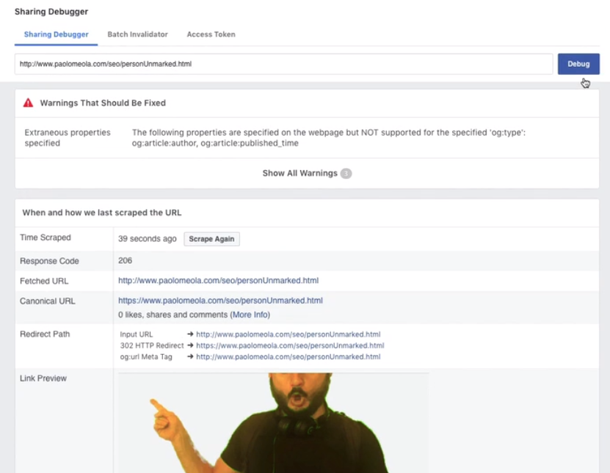

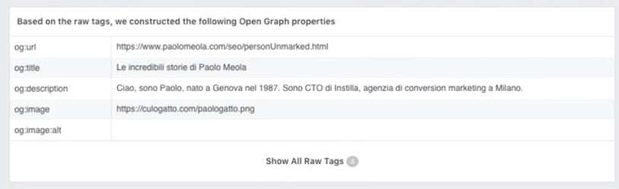

Correggere og:article:author in article:author

**Seo e javascript**

**01 Introduzione e il web modern.**

Nella creazione del DOM ogni tag viene convertito in token ed al token associate proprietà, ed i vari oggetti vengono messi in relazione fra loro.

I passaggi sono quindi dalla stringa html, generazione di token quindi degli oggetti ed infine la creazione dell’alberatura della DOM.

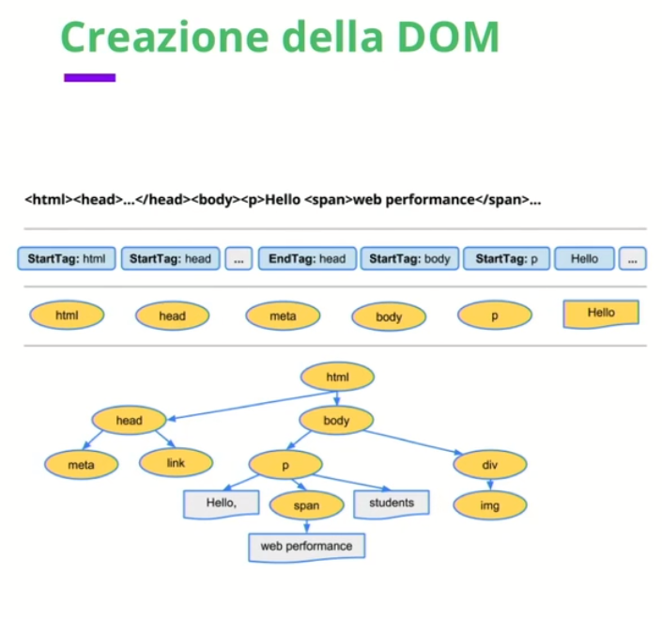

La DOM che viene modificata dai javascript nel frontend google come la vede? Puo’ creare problematiche seo?

L’evoluzione del frontend si è evoluta in questo modo:

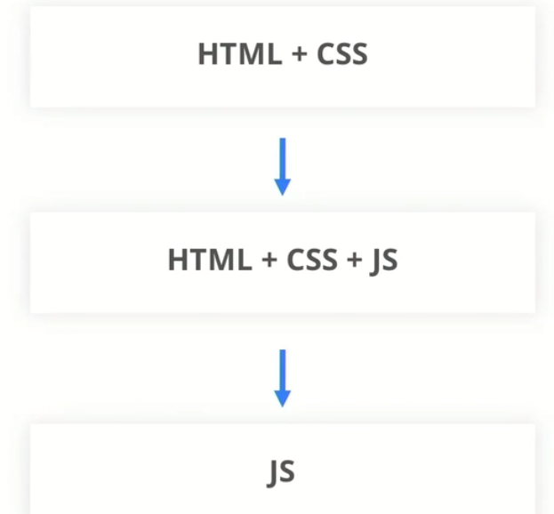

Single page application

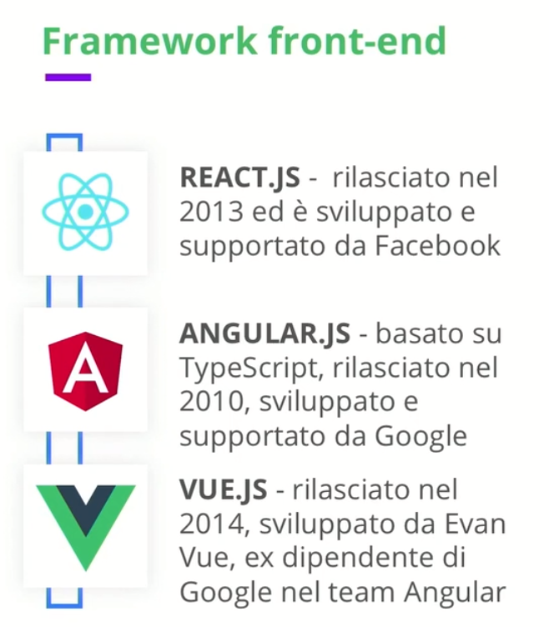

**02 Il web moderno e Google**

Come google legge javascript? Renderizzare javascript è costoso per google, e per questo motivo decide di scandagliare una risorsa in due fasi, la prima senza rendering javascript, in una seconda se c’è abbastanza crawling budget google fa il rendering della pagina.

Il rendering javascript viene posticipato fin quando Google non ha abbastanza risorse per processare questi contenuti.

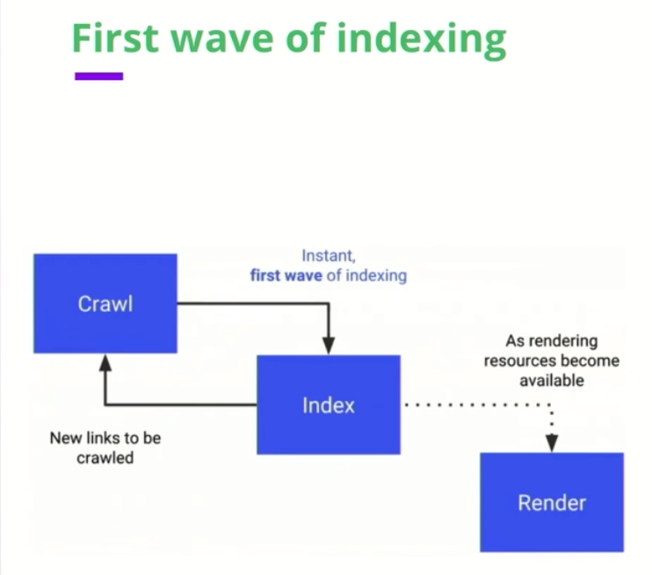

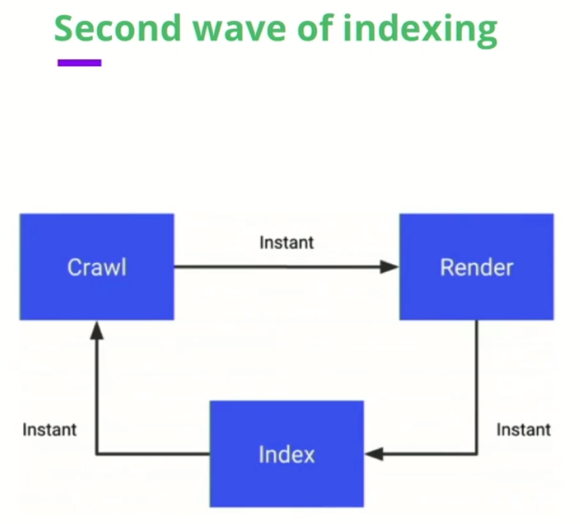

Reindicizzazione con nuovi contenuti e link creati dai javascript.

Attraverso il rendering javascript ed il motore renderer che passa ai crawler nuovi link il crawler andrà a cercare nuove pagine.

**03 Premesse alla SEO per javascript**

Nel mercato statunitense Bing e Yahoo hanno una importante fetta di mercato e percui non si deve pensare solo a google.

Il renderer è basato su crome 41 ossia 30 versioni indietro all’ultima disponibile.

Non è detto che google rendi rizzerà la pagina come quella che vediamo, è possibile che l’algoritmo decida arbitrariamente di non caricare alcune risorse.

Altra differenza è che la navigazione per il crawler avviene in modalità stateless, ovvero il referrer (la pagina da cui si è arrivati) viene indicato correttamente mentre local storage, session storage e cookies vengono puliti tra una pagina e l’altra.

Oggi occorre aspettarsi che il motore di ricerca abbia problemi a rende rizzare javascript perché google non è al passo con le SPA (single page applications).

**04 La SEO per javascript.**

Vi sono tre tematiche principali da affrontare nella SEO per javascript.

Crawlability:

la capacità del crawler di arrivare in tutte le pagine che vogliamo indicizzare.

Obtainability

La capacità del bot per fare il parse.

Latency/performance.

Il fatto che il motore di ricerca non consideri dispendioso il rendering javascript.

Banalmente html e javascript devono essere scritti in modo corretto (senza errori)

Strumenti per controllare la scrittura corretta:

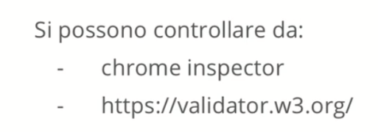

Altro tema importante è che le risorse non vengano bloccate a livello di robots comprese le librerie interne ed esterne. Dovremmo esssere in grado di garantire il caricamento della pagina anche se queste risorse non vengono caricate.

Altra risorsa fondamentale è la sitemap.

Impostare l’attributo lastmod è molto al motore di ricerca così andrà a rivisitare sono quelle che sono state aggiornate.

**05 metadati.**

Modifichiamo title e metadescription con javascript:

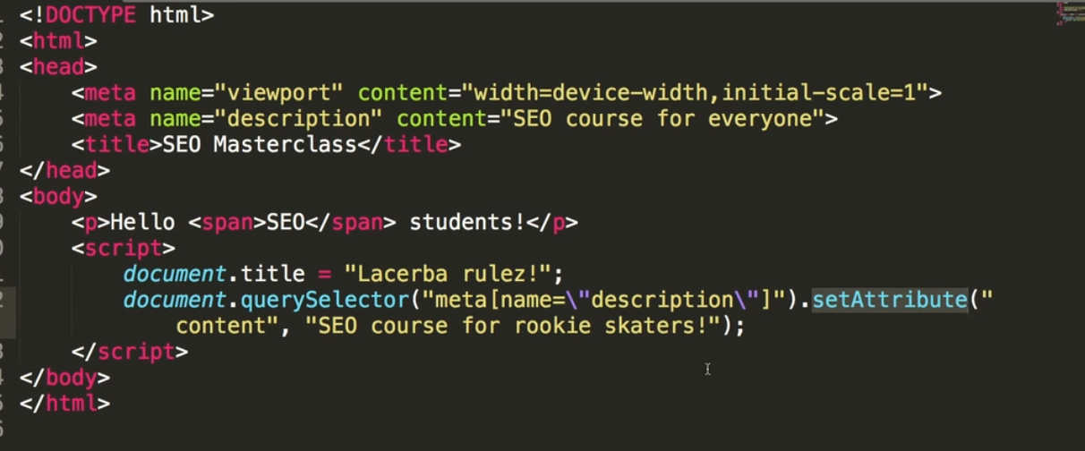

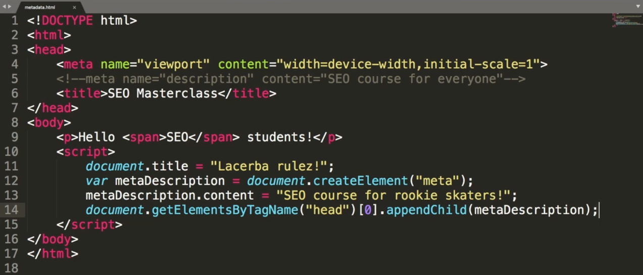

Canonical:

creaiamo un meta noindex, al primo passaggio google leggerà la pagina, al secondo giro capirà che non deve indicizzarla con canonical

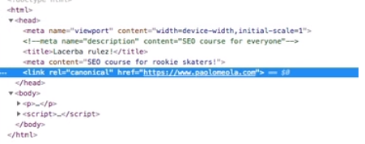

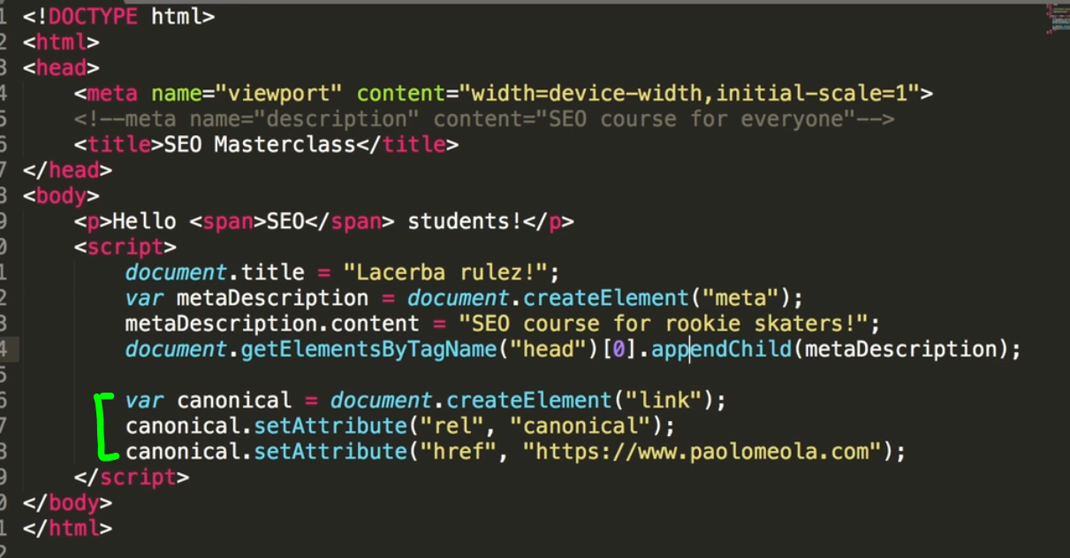

L’ideale sarebbe fare queste operazioni lato server side, se non possiamo teniamo codice pulito e rende rizzabile da lanciare al caricamento della pagina.

**06 Redirect**

Il redirect javascript non è come un redirect http ma viene interpretato come un 301. Consiglio di farlo nell’head:

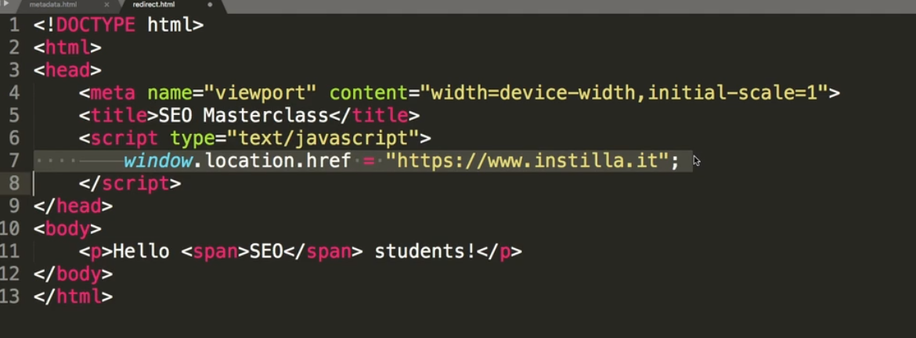

In alternativa (in questo caso il primo indirizzo paolomeola.com verrà rimpiazzato nella history del browser con questo redirect.

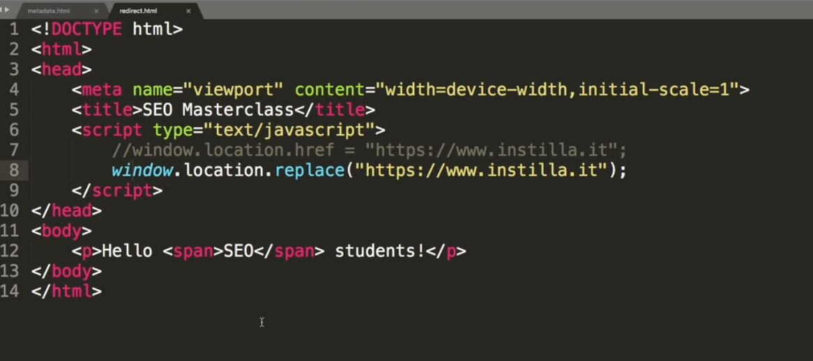

**07 Links**

Se carichiamo i link con javascript il crawler potrebbe non leggere i link…, questo link qui sotto, quando verrà rende rizzato verrà letto correttamente come link anche se ci vorrà un po’ di tempo.

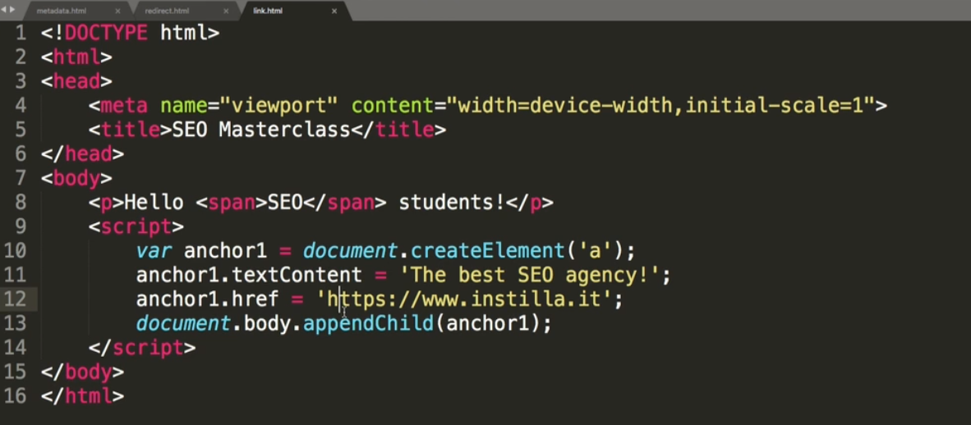

Per aggiungere un link che non verrà inseguito:

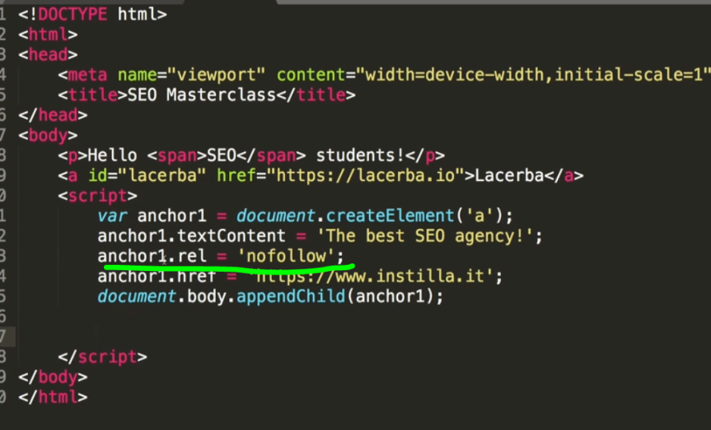

Una alternativa è spostare in un file le ancore,

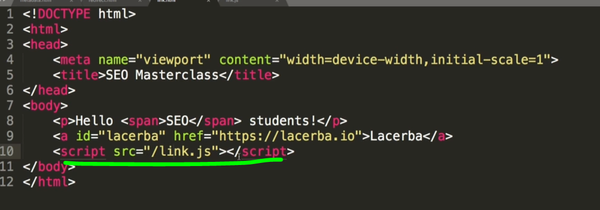

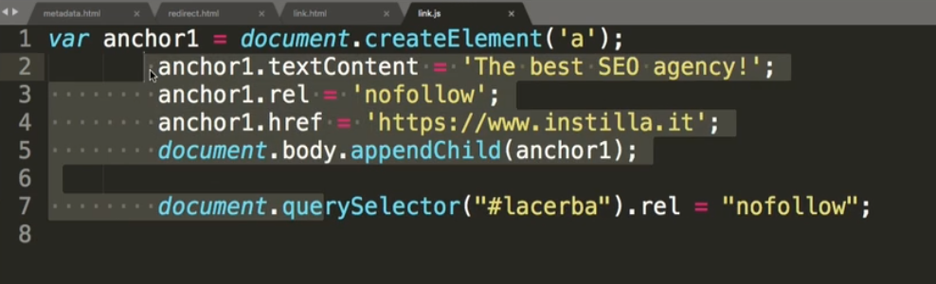

E poi dire a google di non seguire questo javascript nel robots. In questo modo tutte le ancore sarebbero nofollow, questo è un bodo per costruire i no follow.

**08 Link che vengono seguiti.**

Google segue tre tipologie di link, ossia li considera come validi:







**09 Interazione con utente**

Question2 verrà letto da google quando verrà rende rizzato nella seconda onda. Question3 mai verrà indicizzata.

**10 History**

Con questa istruzione cambio la url



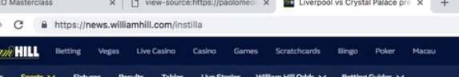

Oppure



In questo caso sostituisco la url con quella precedente

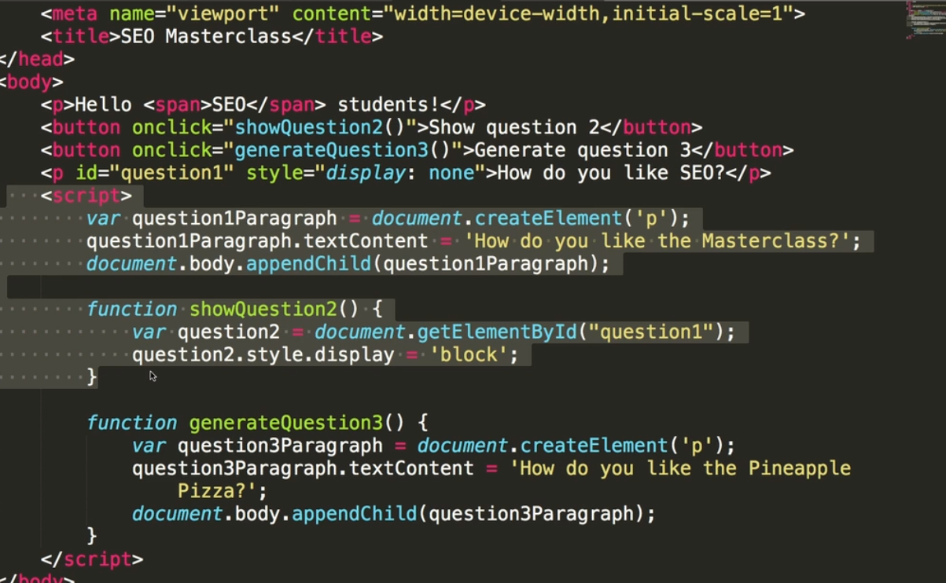

**11 Pre-rendering ed approccio isomorfico**

Se consideriamo che i motori di ricerca non renderizzano, se consideriamo questo assunto i due approcci sono prerendering o javascript isomorfico.

Prerendering:

Quando il nostro sito sente il bot di google non restituisce le risorse che avrebbe restituito all’utente ma restituisce uno snapshot dell’html così come dovrebbe essere rende rizzato col javascript.

Javascript isomorfico:

Al motore di ricerca e ad utente viene restituito esattamente lo stesso contenuto prima del rendering del javascript ma con i contenuti fondamentali per l’indicizzazione.

Perché adottare queste strategie:

* Rendersi indipendenti dai motori di ricerca tutti i motori di ricerca indicizzeranno
* Accelerare l’indicizzazione
* Performance percepite (molto meno lavoro per motore di ricerca)

Tipologie di prerendering:

Rendering server side:

* quando il server riceve la chiamata renderizza al volo la pagina da mostrare o serve una versione già chesciata
* oppure un proxy chiama le nostre risorse, le riceve, le chescia e le serve sotto richiesta ai crawler

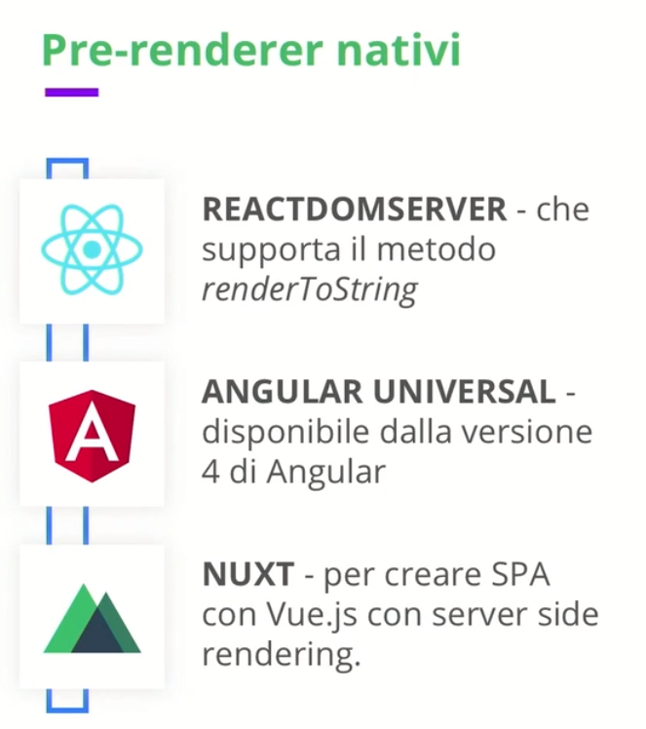

Il sistema di proxie based può essere messo in piedi con cromeheadeless ossia crome senza interfaccia:

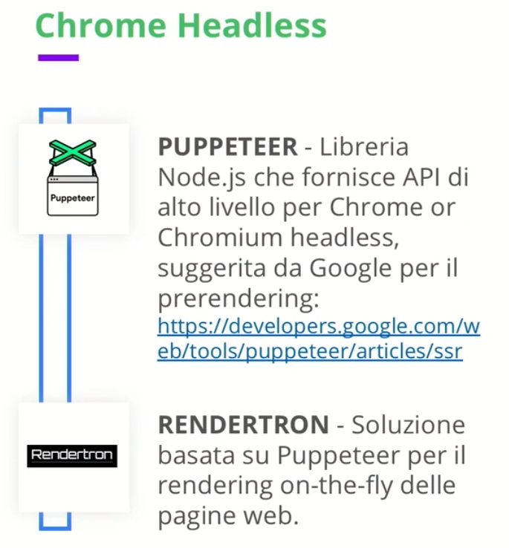

Queste due soluzioni vanno integrate con un sistema di caching e middleware che possa servire le pagine chesciate.

Poi esistono dei servizi esterni che si occupano del proxiebased che si chesciano le pagine e le forniscono su richiesta a google:

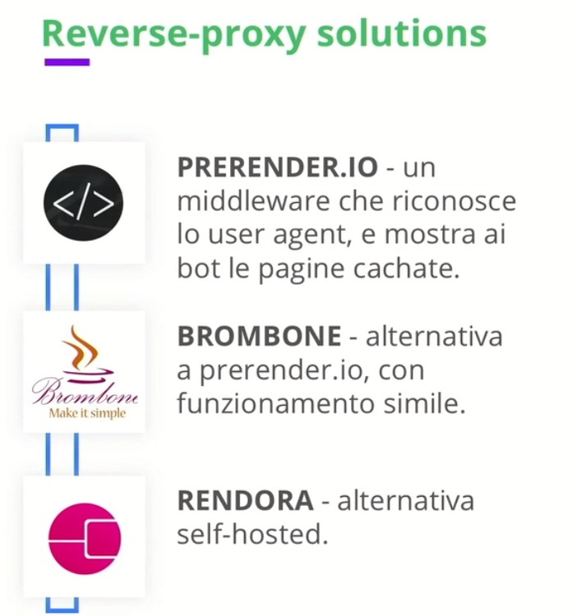

Attenzione, evitare il cloaking, i contenuti dell’utente e del motore di ricerca devono essere uguali e non molto differenti.

**12 Tecniche di troubleshooting**

Cerchiamo di capire se il motore di ricerca sta leggendo correttamente il contenuto delle nostre pagine ed in caso contrario andare a capire quali sono gli errori.

Utilizziamo la barra di ricerca di google per vedere se le pagine sono indicizzate:

nel secondo caso qui sotto testiamo se il contenuto di una pagina è stato indicizzatop o meno

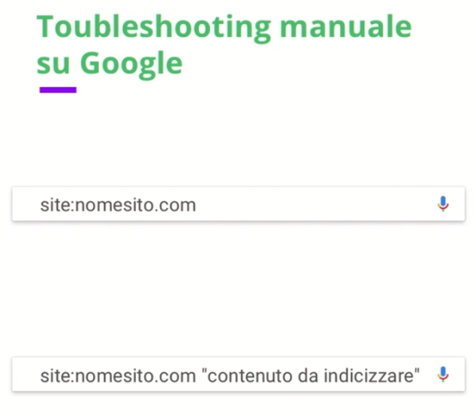

Altra tecnica è il trubleshooting direttamente sul sito, andiamo a scaricare google41 e navighiamo sulla pagina che sarà rende rizzata come il motore di ricerca.

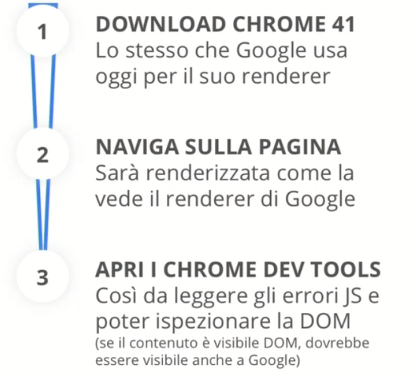

Poi esistono altri strumenti messi a disposizione di google:

Fetch as Google: consente di leggere le pagine e renderizzarle come le rende rizza google, questo strumento può essere utilizzato solo per pagine che sono state già indicizzate.

LightHouse, molto utile per le audit di performance.

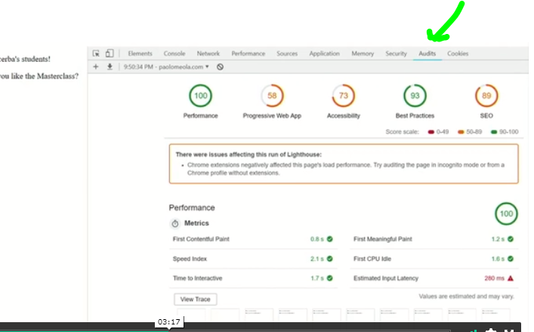

Rich Result Test ci permette di vedere come la pagina viene rende rizzata dal motore di ricerca.

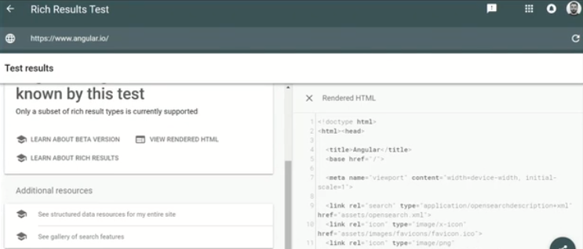

Screaming frog ci permette di fare un confronto tra source della pagina ed html rende rizzato:

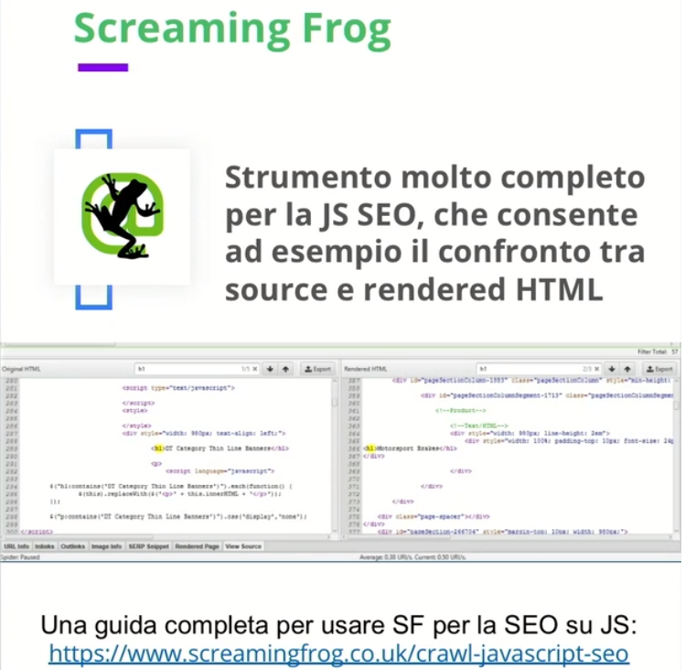

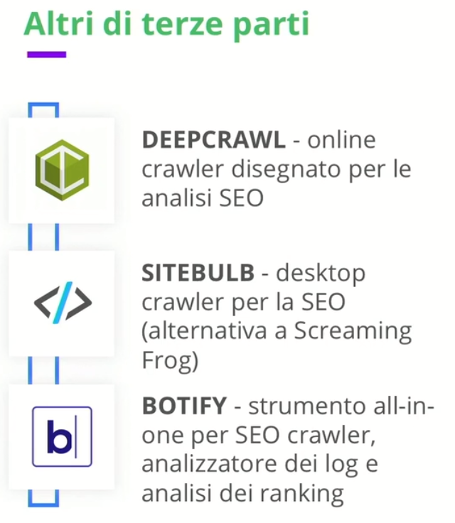

Google ha aggiornato il rendrer alla versione di chrome alla 74.

**Esperienza utente e performance.**

L’ESPERIENZA UTENTE NEL POSIZIONAMENTO

**01 Mobile friendly SEO**

Ottimizzazione SEO dedicate a dispositivi mobile quali sono?

Nell’ottobre 2016 c’è stato il superamento fatte da mobile rispetto quelle da desktop.

Oggi un 58% è mobile e 42% desktop

Nel 2015 Mobilgeddon è andato a colpire siti non ottimizzati mobile.

Con l’aggiornamento nel 2018 mobile first site adesso la prima cosa che guarda google è la versione mobile.

Ci sono 3 soluzioni per rendere un sito mobile friendly:

* Url dedicati (si utilizzava per esempio la pagina esempio.com oppure per mobile m.esempio.com).
* Pubblicare dinamicamente le pagine soprattutto lato server si va a fare un check ed in base a dispositivo si vanno a fornire, usando lo stesso indirizzo, dei contenuti diversi.
* L’ultima versione è quella responsive.

Un tool per testare se la pagina è mobile friendly è:

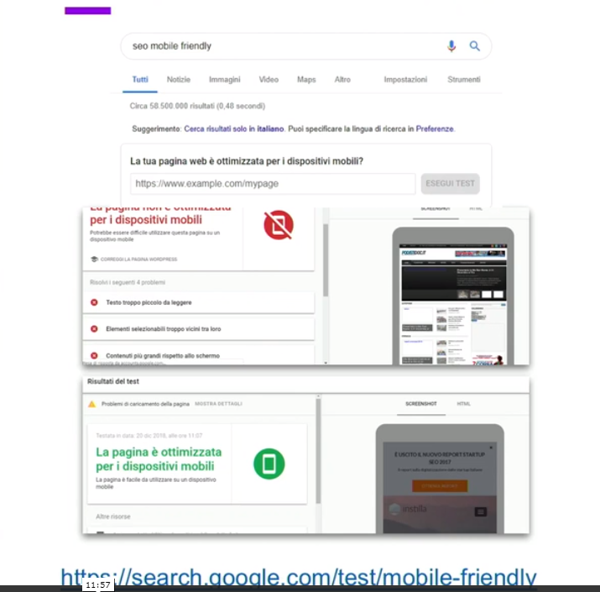

Questo tool ci mostra varie versioni della pagina come se venisse visualizzata da vari dispositivi.

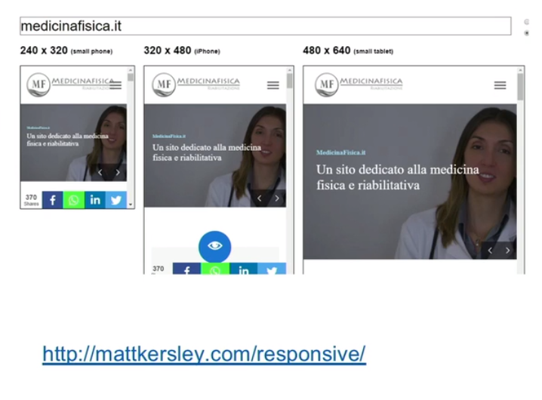

Cosa sono le pagine AMP? Le pagine sono molto leggere e verranno caricate direttamente dal server di google. Vantaggi sono la velocità e iconcina con una saetta in serp che potrebbe aumentare il click to rate.

Questa tecnologia ci permette di accedere ai caroselli delle news in quanto appaiono li.

I limiti sono che le mappe non possono essere inserite, anche i commenti….

**02 Impatto dei pagspeed sul posizionamento**

Uno studio di google mette in relazione il tasso di rimbalzo con il tempo di caricamento.

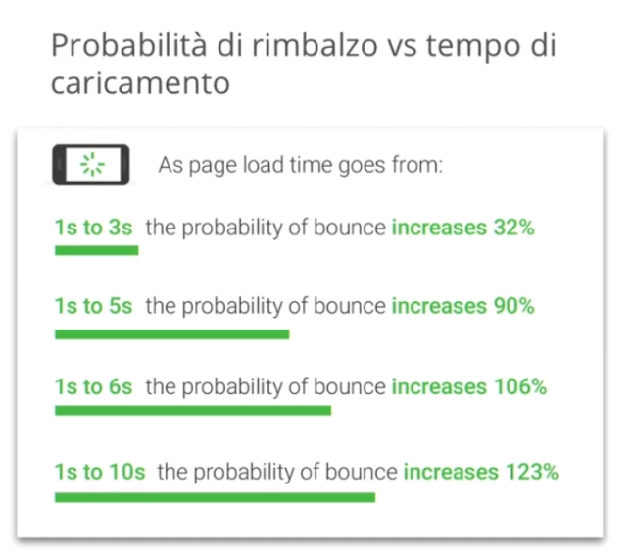

Google dal 2009 prende in considerazione la velocità come fattore di ranking.

Per il caricamento del sito viene presa in considerazione anche la versione mobile.

Questi elementi vengono presi in considerazione:

* tempo medio di caricamento

meglio mostrare i contenuti prima delle immagini

* Time to first byte – TTFB (indica quant oil server ci mette a rispondere ad una richiesta fatta)
* Numero di richieste http fatte al server (meno richieste facciamo meno tempi di latenza ci sono)
* Dimensioni della pagina

Alcune linee guida di ottimizzazione:

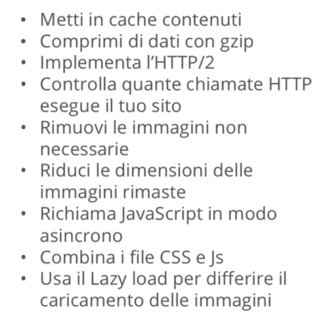

Gzip comprime le pagine

**03 L’impatto del pagespeed sul posizionamento 2**

Vediamo dei tools che ci aiutano ad ottimizzare le performance.

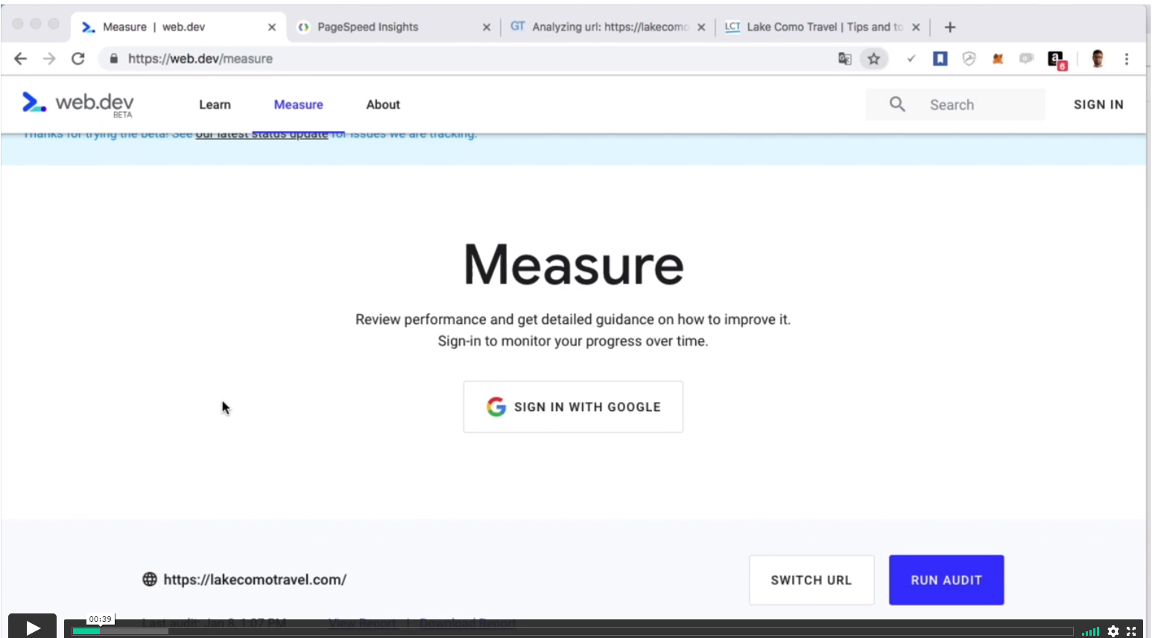

Altro tool (più conosciuto) è questo:

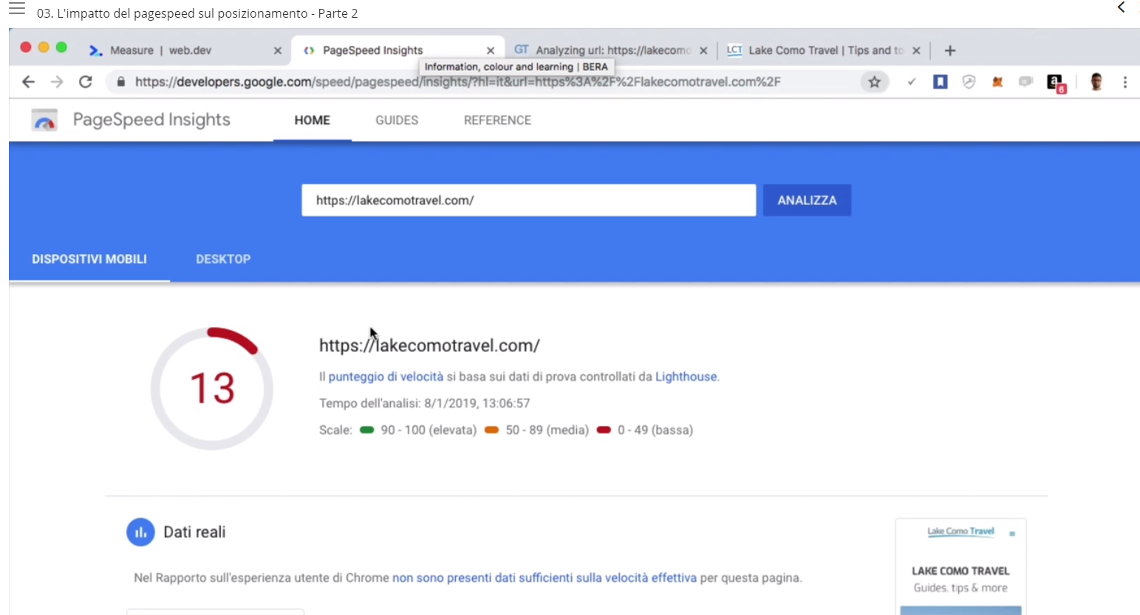

Ad esempio 4,9s è il tempo prima che si visualizzino i primi contenuti che vengono rappresentati in anteprima nei frames in fila in basso (il timer si stoppa quando appare il primo frame di tre)

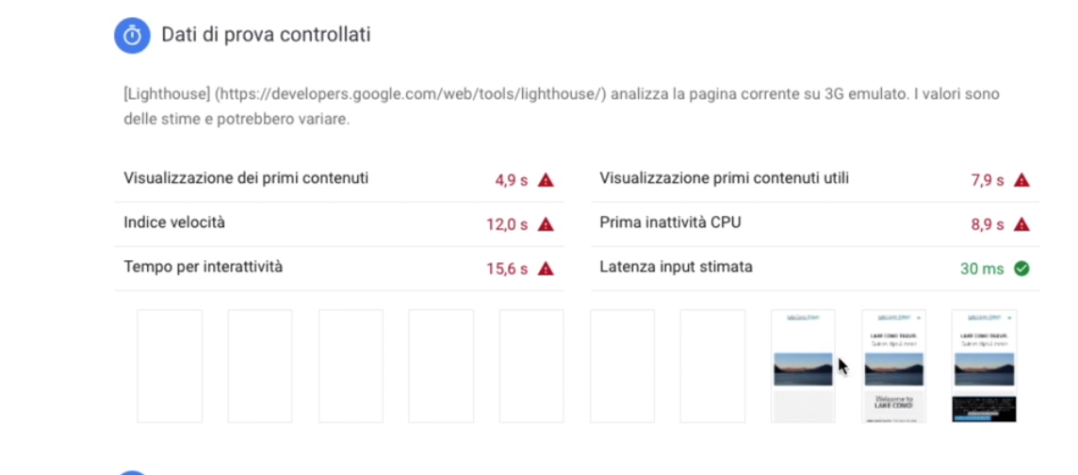

Qui sotto come prima cosa è necessario eliminare le risorse che si in frappongono prima dei contenuti, queste risorse andrebbero spostate in fondo alla pagina, in modo da non impedire la visualizzazione dei contenuti.

Rimanda immagini fuori schermo significa usa il lazyload delle immagini che subito non si vedono, quelle che si vedono scrollando.

Rimanda codice css inutilizzato ci dice che ci sono delle regole css inutilizzate

Il formato Webp è eccezionale per la compressione delle immagini e che non tutti i browser lo supportano.

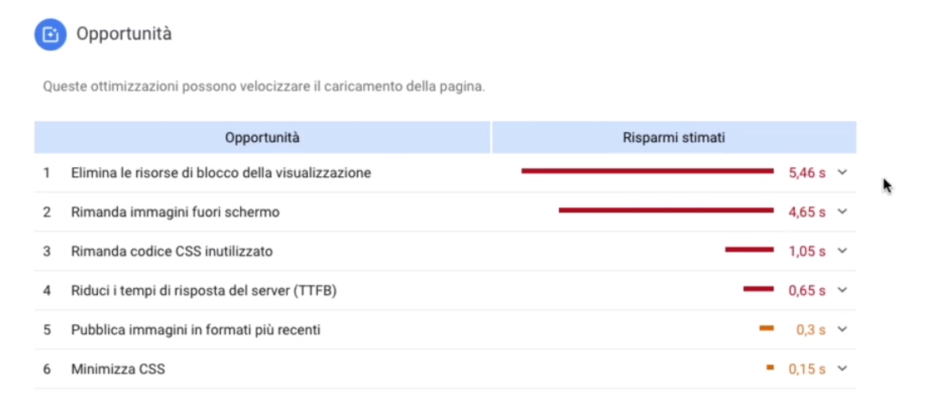

Articolo interessante che parla di ottimizzazione:

<https://flavioweb.net/contenuti-above-the-fold-wordpress/>

per quanto riguarda la diagnostica:

Il punto 3 è il più importante dove si può lavorare mettendo in cache.

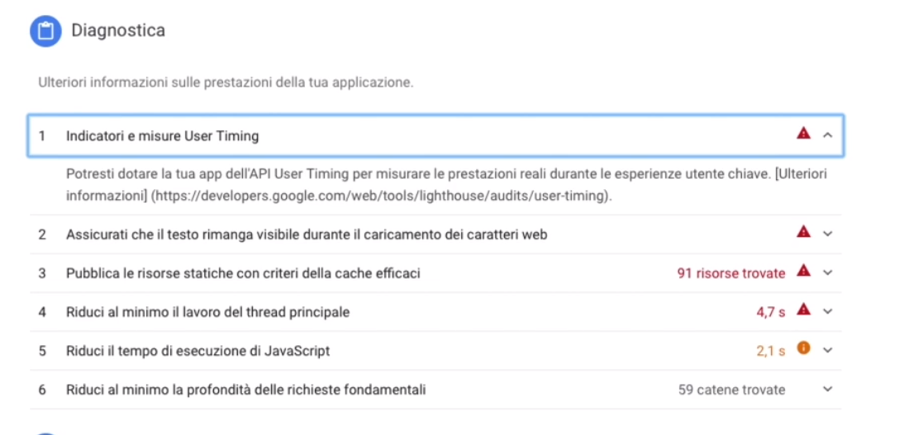

Poi abbiamo catena di prioritià esecuzione, l’ideale è che le più importanti fossero in alto e le meno importanti in basso:

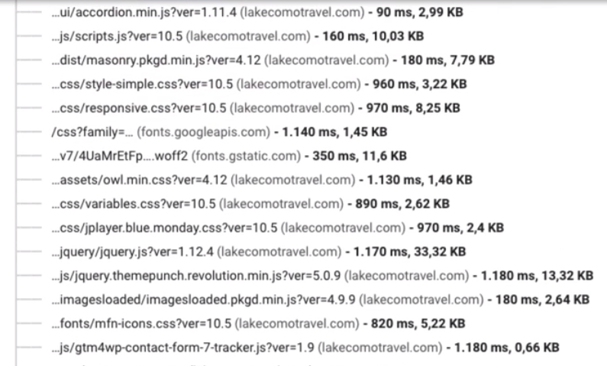

L’ultimo tool che ci aiuta a completare l’analisi è GTmetrix, possiamo registrarci gratuitamente e selezionare il server che dovrebbe essere il più vicino al sito, in alternativa usiamo quello di default se non ci registriamo, e possiamo anche selezionare la rete 3g per simulare accesso da mobile.

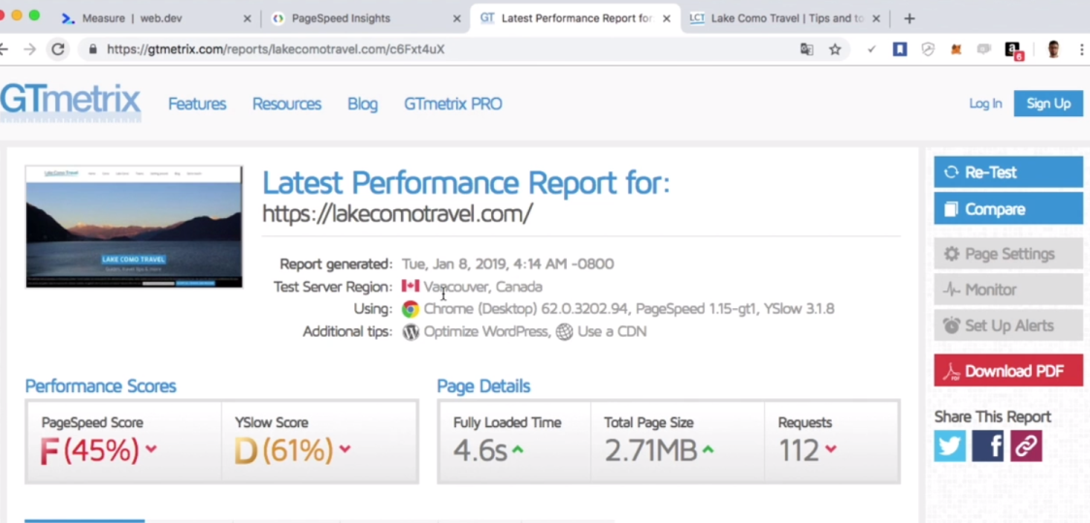

Interessante il waterfall:

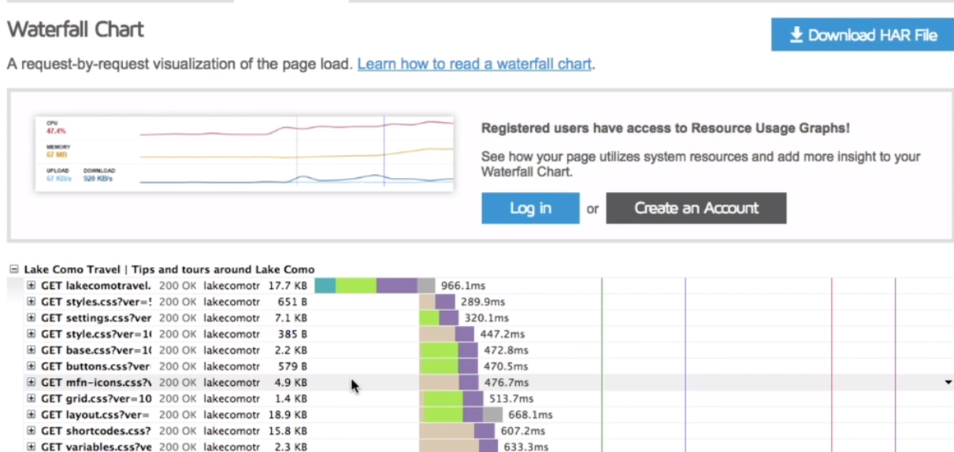

APPROFONDIMENTO TECNICO SULLE PERFORMANCE

**04 Introduzione alle performance**

Google suggerisce di accelerare il caricamento della prima pagina.

Ci sono 3 passaggi prima di visualizzare la pagina:

* generazione lato server
* trasmissione dei dati
* il rendering dei dati

Andiamo ad analizzare queste tre fasi.

**05 Introduzione al caching**

**06 Caching lato server**

Esistono 3 tipi di caching:

* lato server (è possibile configurare opportunamente i server in modo che gestiscano il caching)
* chacing intermediato (CDN)
* caching lato browser

**07 Caching Cdn**

Vediamo il caching intermediato.

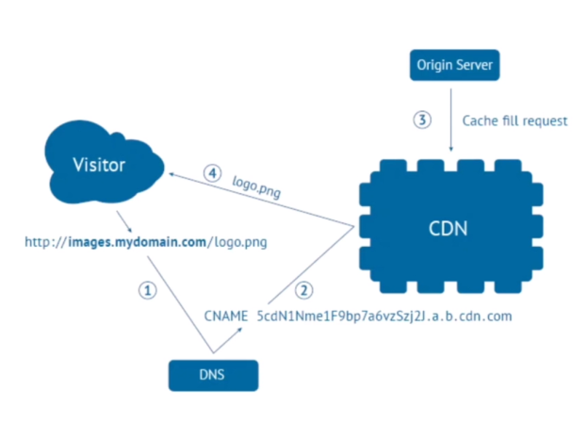

Quando il visitatore chiede un logo anziche reperirlo dal server di origine passa da un CDN (content delivery network), se questo cdn non ha la risorsa fa la chiamata al server che gli rende la risorsa e ne fa storage all’interno del proprio server.

Questo serve che a fronte di una richiesta la seconda volta il server non verrà più chiamato e risponderà il CDN, quindi scarichiamo di molto il lavoro del server.

Il CDN è costruito apposta per servire un alto numero di richieste.

Inoltre il sistema di CDN permette di diminuire i tempi di attesa delle richieste in quanto abbiamo una distribuzione locale (nei CDN locali) della richiesta che altrimenti dovrebbe provenire sempre da un server magari molto remoto.

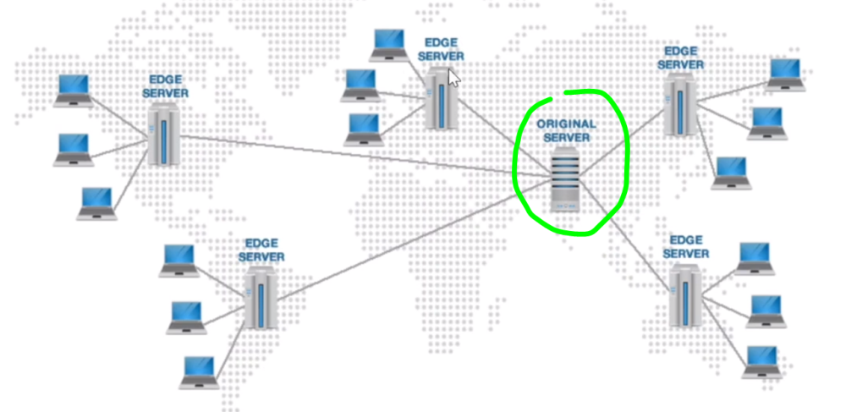

Per esempio se un pc (negli stati uniti) chiama una risorsa risponderà il CDN (negli stati uniti) più vicino che ha in pancia la risorsa.

Tra i servizi di cdn ricordiamo:

cloudflare è molto semplice da impostare

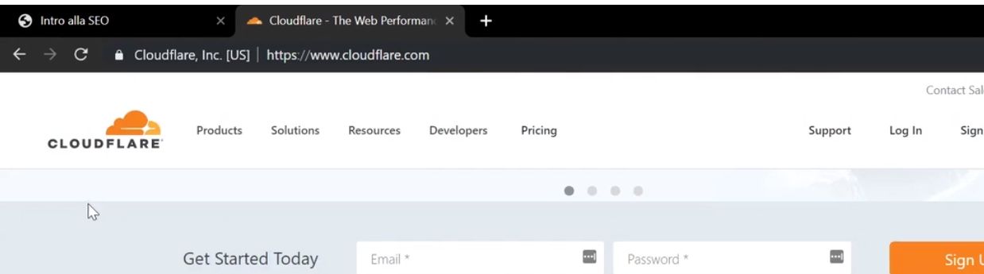

Oppure cloudfront facile da integrare se si ha hosting amazon:

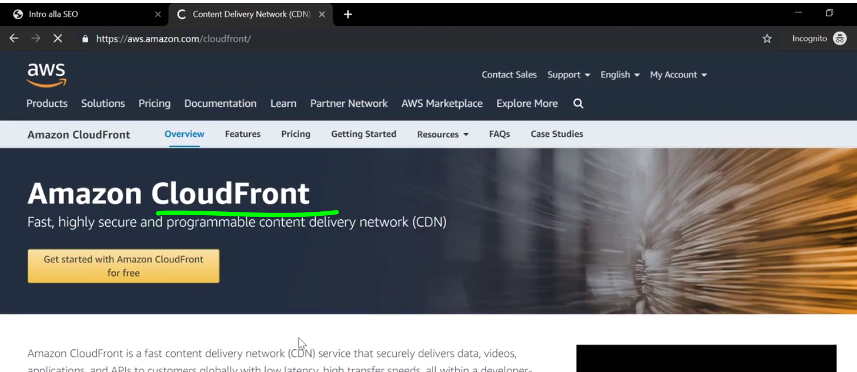

**08 Browser caching**

Quando la risorsa viene salvata sul client.

Guardare alla documentazione google:

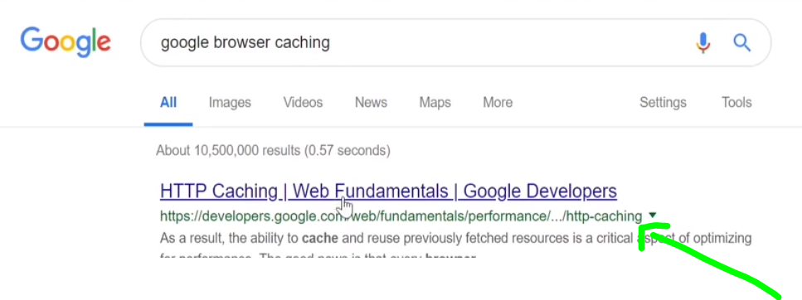

Per quanto tempo la risposta va chesciata lo abbiamo nell’header della risposta:

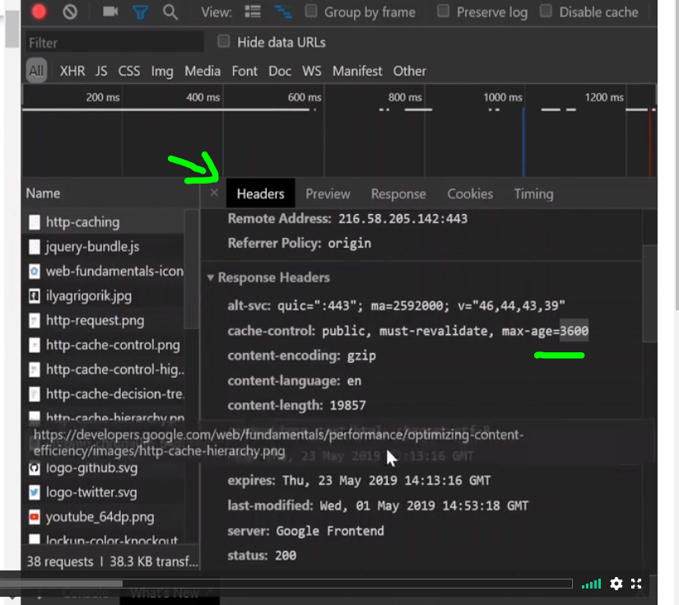

I server di cui parlano sono nginx e apache

NGINX è un web server open source che, a cominciare dal suo successo iniziale come server, è ora utilizzato anche come proxy inverso, cache HTTP e bilanciatore di carico.

Tra le varie aziende di alto profilo che utilizzano Nginx, ricordiamo Autodesk, Atlassian, Intuit, T-Mobile, GitLab, DuckDuckGo, Microsoft, IBM, Google, Adobe, Salesforce, VMWare, Xerox, LinkedIn, Cisco, Facebook, Target, Citrix Systems, Twitter, Apple

Apache è il nome di un [server web](https://it.wikipedia.org/wiki/Server_web) [libero](https://it.wikipedia.org/wiki/Software_libero) sviluppato dalla [Apache Software Foundation](https://it.wikipedia.org/wiki/Apache_Software_Foundation). È la piattaforma server Web modulare più diffusa[[1]](https://it.wikipedia.org/wiki/Apache_HTTP_Server#cite_note-1), in grado di operare su una grande varietà di [sistemi operativi](https://it.wikipedia.org/wiki/Sistema_operativo), tra cui [UNIX](https://it.wikipedia.org/wiki/UNIX)/[Linux](https://it.wikipedia.org/wiki/Linux), [Microsoft Windows](https://it.wikipedia.org/wiki/Microsoft_Windows) e [OpenVMS](https://it.wikipedia.org/wiki/OpenVMS" \o "OpenVMS).

**09 Gzip**

La pagina prima di essere inviata al client può essere compressa lato server in modo da inviare meno pacchetti.Il contenuto viene unzippato dal client e mostrato, anche questo aspetto va abilitato sul web server.

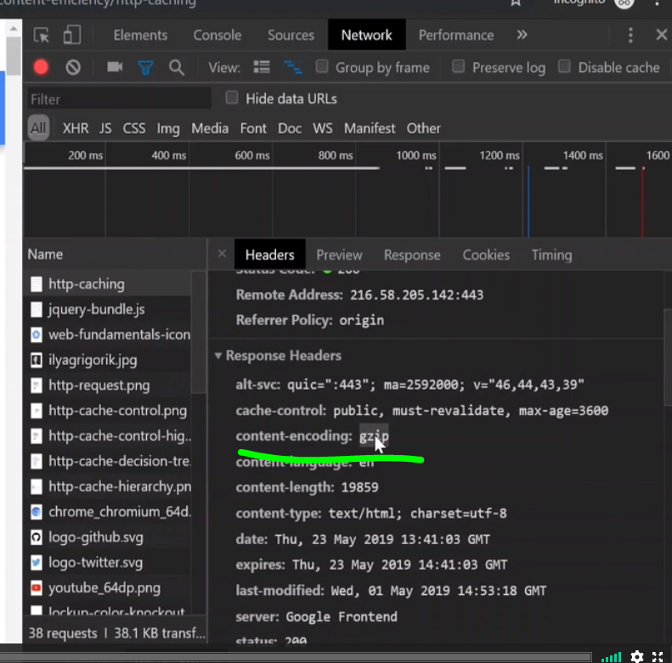

**10 Minificazione e concatenazione**

Esistono sia vinificatori online; glifi minifier

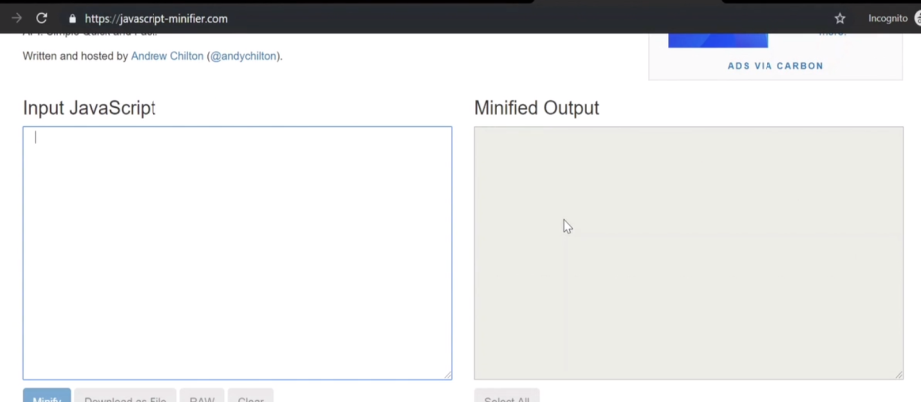

Oppure gulp js minify, grunt js minify, web pack minify.

Anche I CSS vanno minificati (css minifier)

**11 Introduzione al rendering risorse.**

Cercare in google critical renderig path:

l’html viene trasformato in DOM, a fianco alla DOM c’è la CSSOM ossia rappresentazione ad oggetti con css, quindi viene generato l’albero con la geometria dei nodi

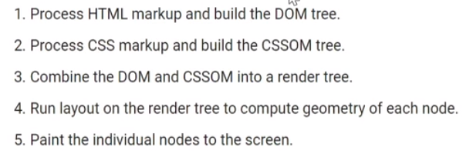

L’obiettivo è che l’utente possa fruire dei contenuti il prima possibile o comunque passo passo:

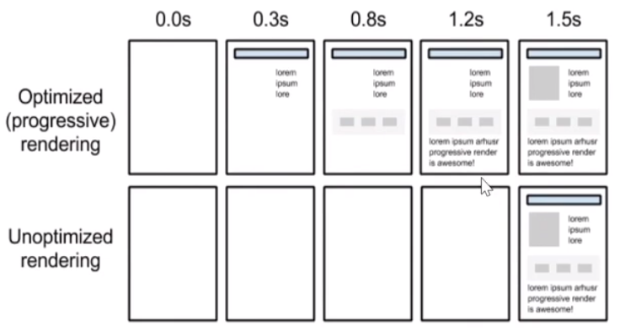

Per ottimizzare il caricamento del CSS in modo da caricare solo i css che servono alla pagina, l’idea è quella di caricare subito il CSS minimale (ciò che c’è dentro style) e poi se è abilitato il javascript, in fondo alla pagina solo dopo aver caricato la pagina lanciare il javascript che carica il css aggiuntivo o in caso di disabilitazione dei javascript caricare style.css

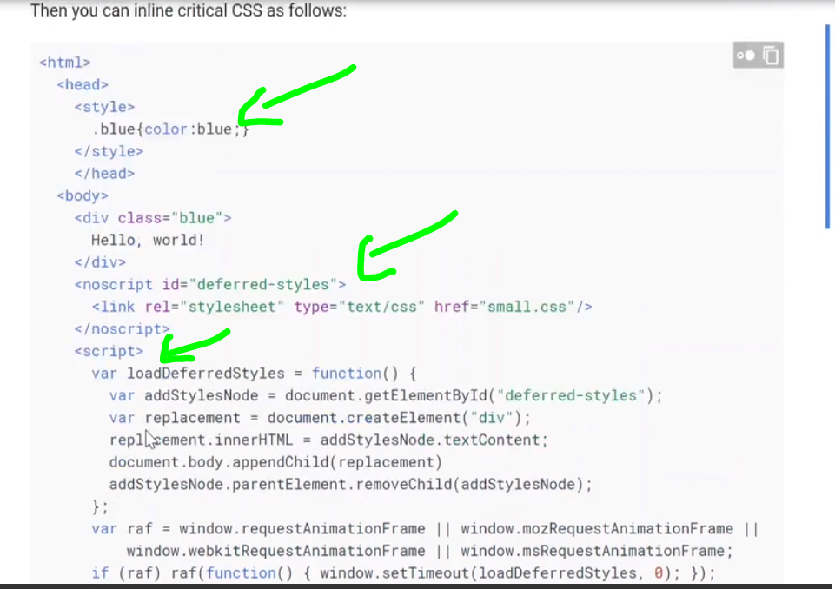

**12 Render blocking – parte 1**

Per capire come funziona l’interazione tra javascript e render della pagina cerchiamo documentazione su Async e defer che sono gli attributi che possono essere aggiunti ai tag script.

Guardiamo le risorse di Fabio copes:

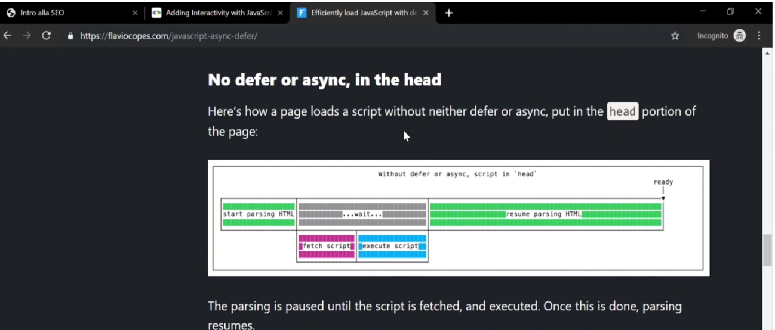

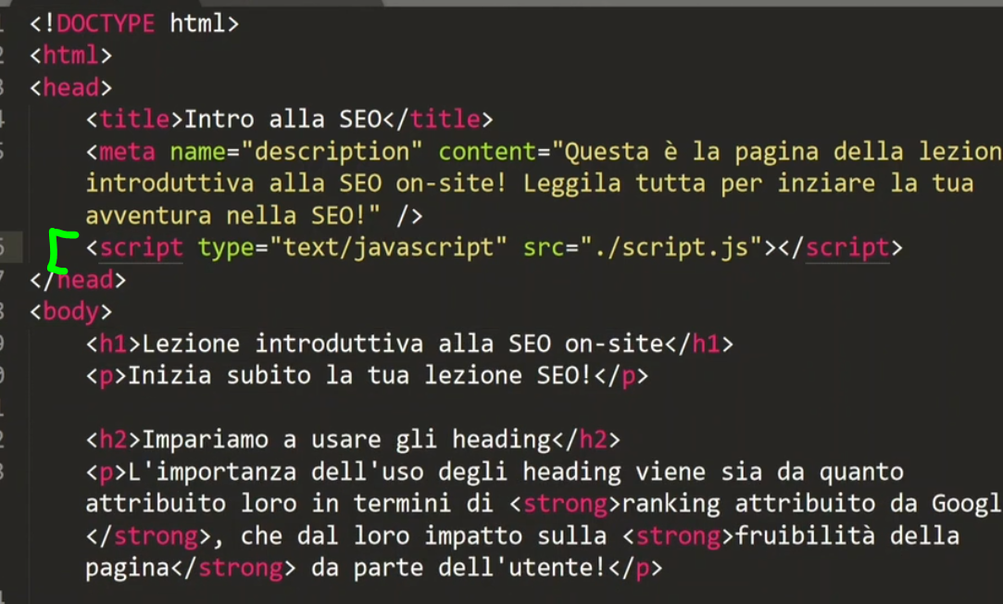

Il Javascript può essere inserito nell’head, prima del body e questo javascript viene eseguito prima dell’esecuzione body.

Se lo script lo aggiungiamo in fondo alla pagina viene eseguito dopo il body:

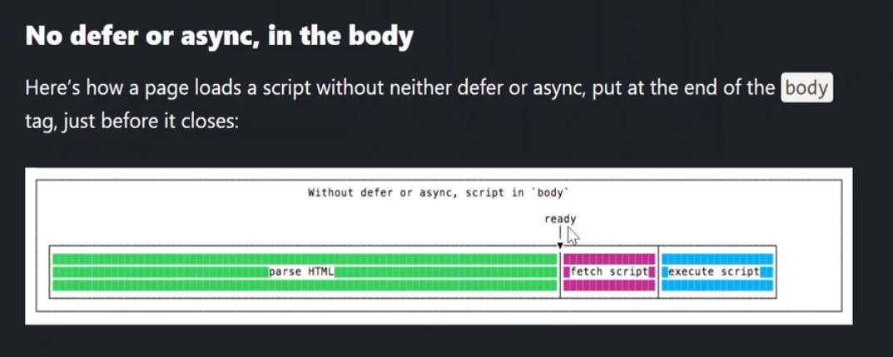

Come per i css vale la stessa cosa per i javascript,

ci sono degli strumenti che possiamo aggiungere ai tag async

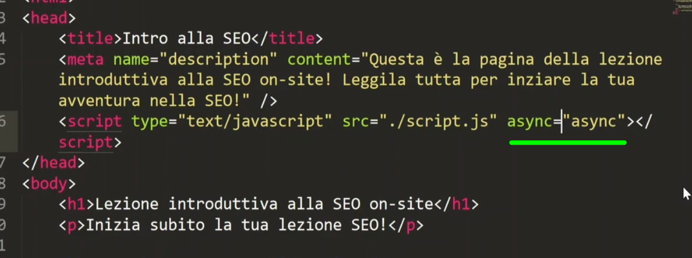

Lo script viene caricato ma non eseguito quando il parser lo incontra, quindi non si ferma lo start parsing html ed alla fine del caricamento della pagina viene eseguito

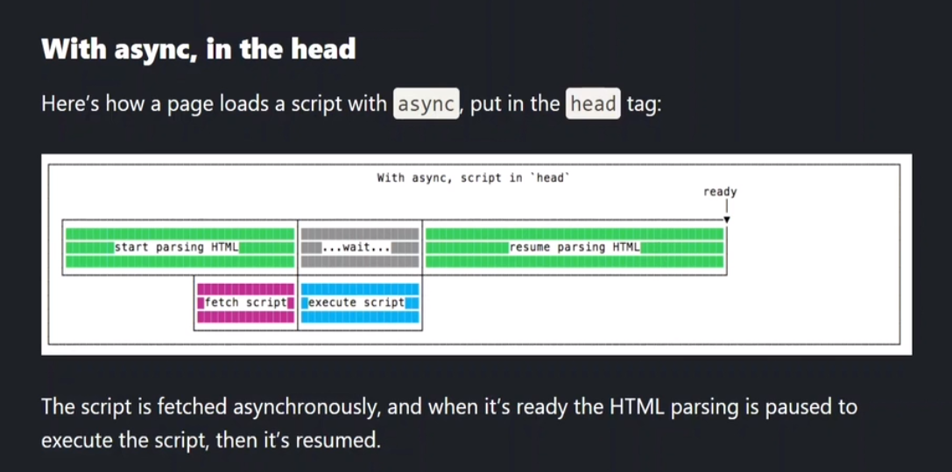

Altro attributo è defer.

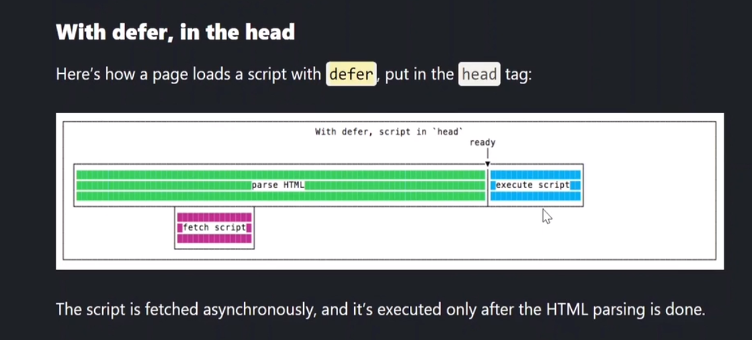

**14 Minify images**

L’immagine non è un elemento render blocking infatti non blocca il render della pagina.

Occorre comunque ottimizzare le immagini.

Dimensione con la vuole la pagina (se è un 400per600 occorre una immagine di quella dimensione), altro discorso è la compressione delle immagini:

esistono due tipologie di compressioni:

le compressioni lossy

le compressioni lossless

Le compressioni lossy perdono un po’ di info (le più sgranate).

Lossless per quanto siano compresse ed occupano meno spazio non perdono informazioni

Questo è un compressore immagini (si risparmia il 64% di spazio ma le info rimangono uguali):

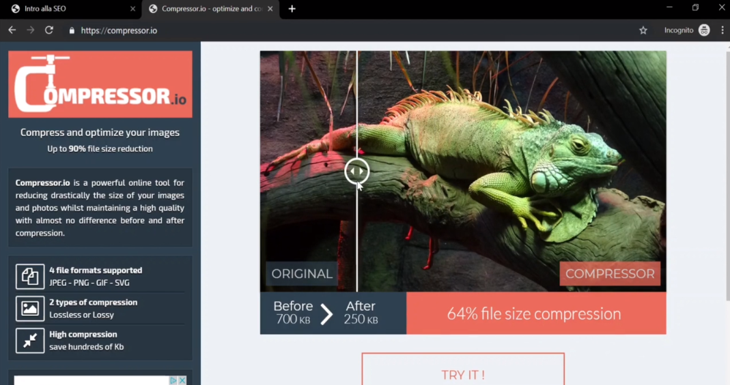

Si può fare anche la compressione (vinificazione) in modo programmatico

Il nuovo formato di immagini webp



È lossles e lossy e consente di risparmiare il 26% rispetto PNG ma non è supportato ancora da tutti i browser.

**15 Amp**

Le pagine Amp sono pagine che possono essere caricate molto velocemente da dispositivi mobile.

Simbolino per riconoscere le AMP nella serp.

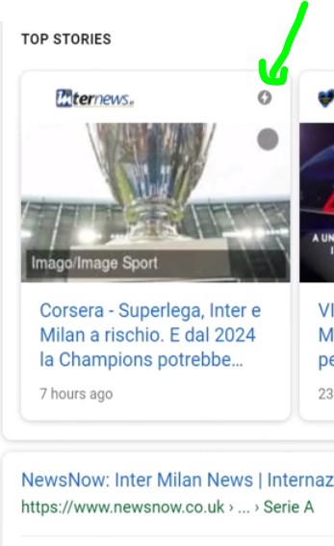

Se guardiamo alla barra degli indirizzi notiamo che la pagina risiede sui server di google infatti è stata chesciata su google:

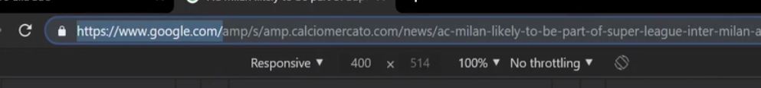

Come costruire una pagina AMP?

Se andiamo nella documentazione google questo ci offre un boilerplate da cui partire

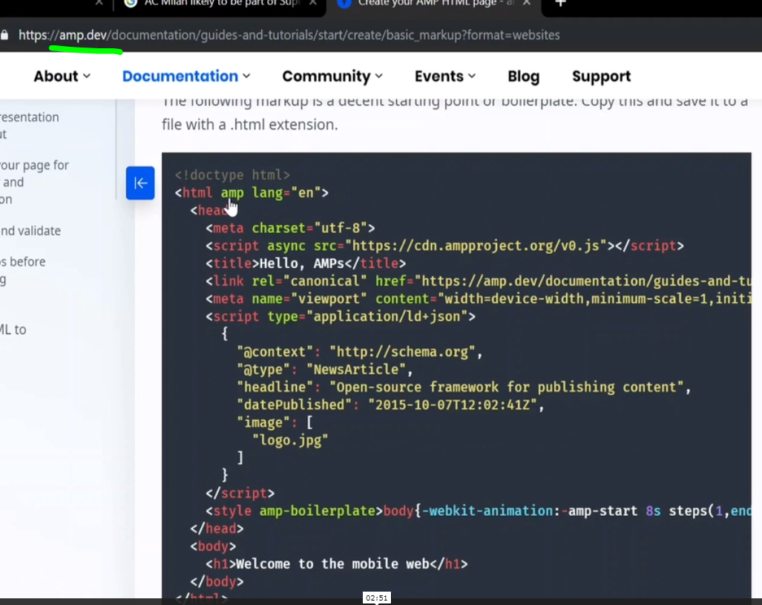

I tag non sono proprio tutti quelli dell’ahtml, ad esempio per le immagini:



**Link building**

INTRODUZIONE A LINK BUILDING

**01 Introduzione**

Il link viene usato da google per capire l’autorità del sito.

**02 Link Dofollow e Nofollow**

Sono due tag html che trasmettono rispettivamente valore seo e non valore seo. Un link di default è sempre dofollow.

Un altro aspetto importante è la naturalità, un sito che ricevesse tutti dofollow e neanche un nofollow agli occhi di google non sarebbe visto benissimo.

**03 L’importanza dell’anchor text**

Il testo dell’ancor text è importantissimo per google in quanto stiamo dicendo a google di cosa parlerà quella pagina. Quindi questo influenza moltissimo il motore di ricerca per quale keyword far rancare una certa pagina.

A qualcuno potrebbe venire quindi l’idea di farsi linkare il proprio sito con molti link esterni che portano sempre il medesimo test per cui ci si vuole far trovare. Questa cosa potrebbe però essere pericolosa in quanto vige sempre il criterio della naturalezza; ad esempio usando Majestic e cercando un sito

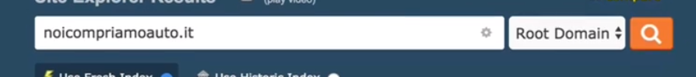

Ha 26 link con testo esatto vendere auto ecc… sembra un po’ artificiosa la cosa no?

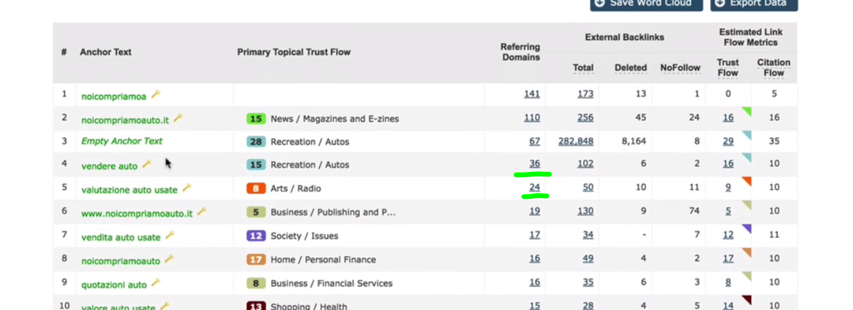

Il sito di instilla che non ha fatto uso artificioso degli ancor test si presenta così, giusto per paragonare al sito di prima:

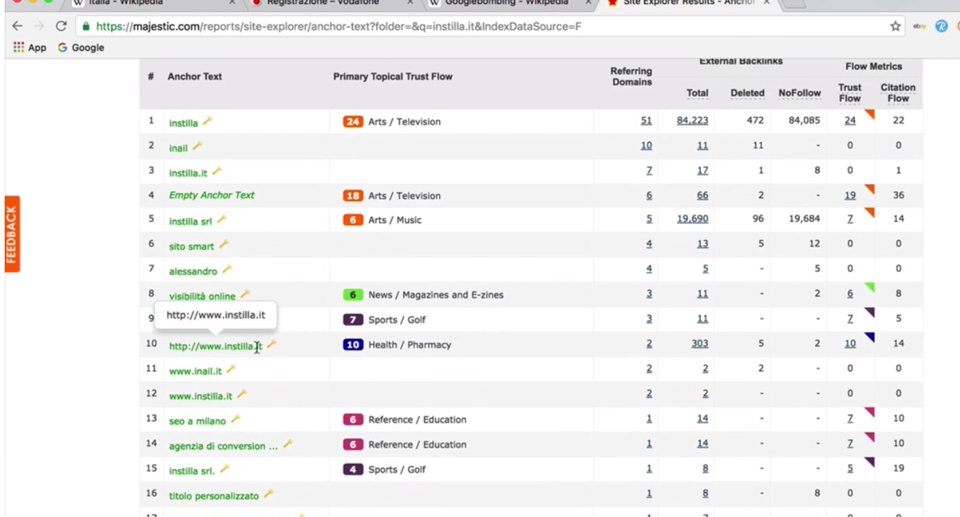

**04 Le metriche per valutare un link**

Vediamo dei tool che servono:

Majestic: approssima l’autorità del sito in virtu dei link che riceve

Trust flow: autorità in base a backlink citation flow invece è la pura qta di link.

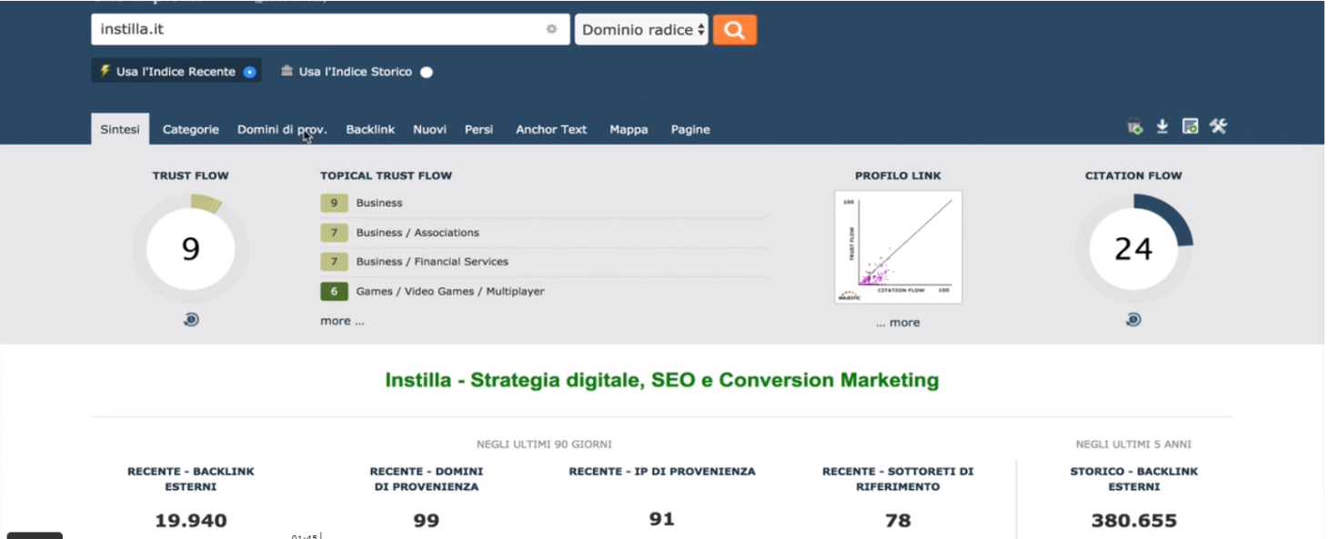

Qui ordiniamo i siti che stanno linkando per trust flow più alto:

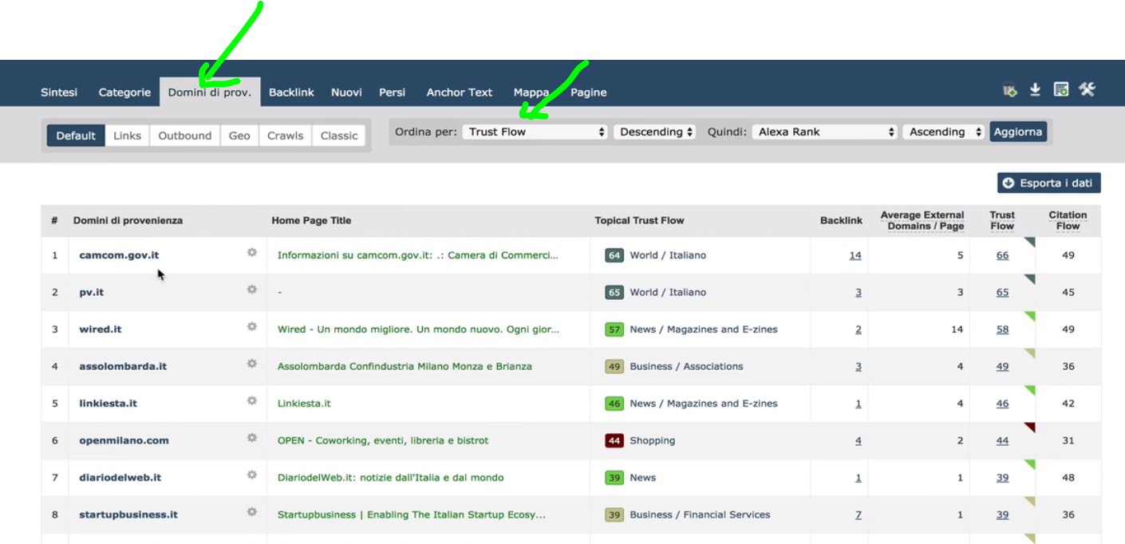

I link sono di molto valore però nonostante tutto il punteggio è piuttosto basso ossia 9.

Lo strumento più famoso per fare queste analisi è MOZ:

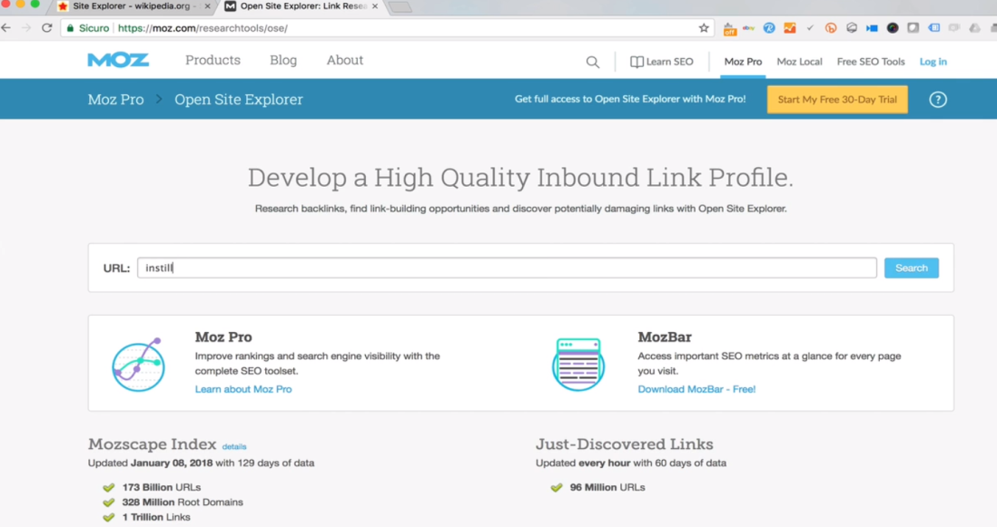

I tool però possono riportare punteggi diversi però… attenzione quindi, andare a vedere nei dettagli se i back link sono veramente autoritari o meno.

C’è un elemento però che indiscutibilmente ci conferma l’autorevolezza di un sito che è il traffico organico.

Semrush ci da una idea molto buona del traffico organico, semrushconosce analizza e registra tutte le parole chiave che trova ed in base a questo stima il traffico.

Il controllo incrociato tra Majestic e semrush ci da una idea abbastanza precisa, sopra il 30 di trust flow è un buon punteggio.

Strategie di link building

**05 White hat 100%**

Il link White hat è stato ottenuto in modo spontaneo e genuine, per ottenere questo occorre scrivere contenuti della massima qualità ed in second modo dare visibilità online.

Se inserisco dei dati originali probabilmente verrò citato di più.

**06 White hat sollecitato**

Il sito che ci linka viene sollecitato da noi senza nessun passaggio di denaro. Si chiede di pubblicare contenuto di valore a qualcuno a cui possa interessare.

Si potrebbero ricercare i siti che parlano dell’argomento trattato nel nostro articolo. Andare nella pagina contatti, vedere come contattare il sito, cercare nel blog dove si parla dell’argomento per cui abbiamo scritto l’articolo e poi scrivergli.

Ciao, anche noi ci occupiamo di… Hai qualcosa di cui ti piacerebbe parlare? Se vuoi possiamo scriverti un articolo che tratti di questo argomento oppure lo puoi scrivere tu stesso e ti chiederemo di inserire un link al nostro report. (aspettarsi un link ogni decine di mail inviate)

**07 Introduzione alle tecniche grey**

Esistono tecniche che non arrecano danno a nessuno che effettivamente vengono valutate positivamente da google e che non sono azioni per fregare l’algoritmo di google.

**08 Commenti a valore aggiunto parte 1**

Il commento all’interno di un blog con il link al nostro sito, i benefici oggi sono molto ridotti in quanto i link all’interno di un blog sono quasi sempre nofollow. Questo può comunque migliorare il posizionamento e portare traffico come referral.

09 Commenti a valore aggionto parte 2

In che modo inserire un commento di valore aggiunto in pratica?

Cerchiamo:

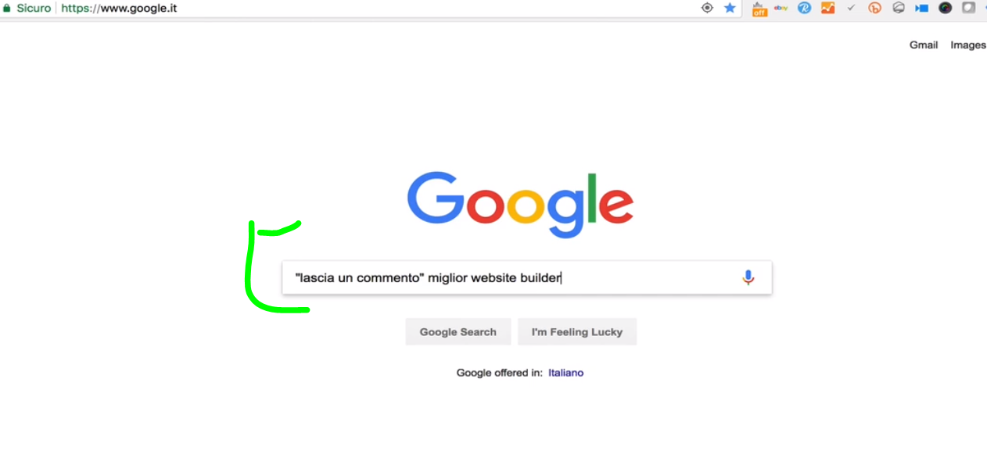

Mettiamo l’ultimo anno:

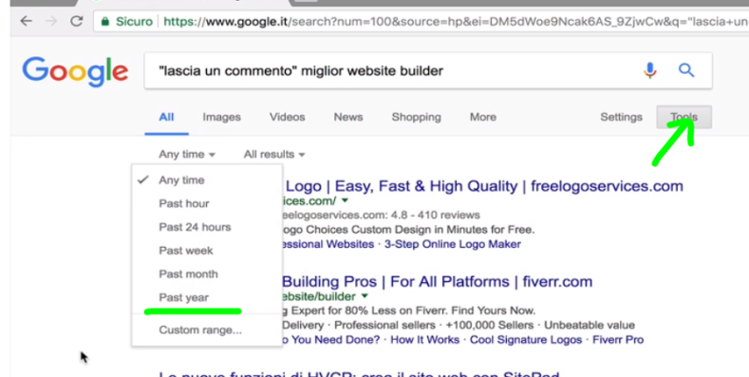

La cosa ideale sarebbe inserirsi in una discussione attiva, quindi una pagina senza commenti non è ideale.

Comunque possiamo dare una lettura veloce alla pagina e commentiamo con qualcosa che sia rilevante per l’articolo ed inserire un gancio verso il nostro sito con un link.

**10 Guestpost a pagamento**

I link ospitato da un altro sito che ci linka dopo che abbiamo pagato l’altro sito. Google non apprezzerebbe ma noi lo possiamo fare in modo trasparente a google.

Il modo per ottenere link non a pagamento è attraverso il gestpost ossia un articolo ospite che un sito decide di inserire nelle proprie pagine scritto da un altro webmaster che in cambio chiede di inserire un link al proprio sito. Per trovare siti che ospitino il guest post relativi al proprio ambito:

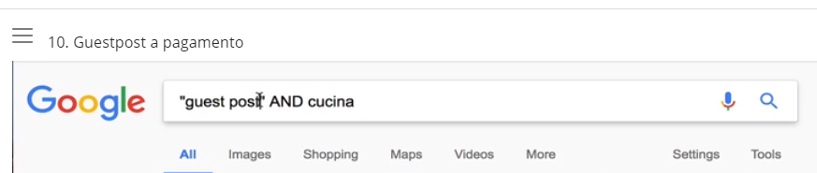

(ci si deve aspettare 1 link pubblicato ogni 20 mail inviate)

**11 PBN**

La regina di seo black hat è Private block network ossia gruppi di siti che sfruttano un dominio autorevole scaduto. I link che riceveva esistono ancora, comprando quel dominio e mettendoci un altro sito si recupera quel valore seo che può essere utilizzato per dare beneficio ad un altro sito.

Vediamo un esempio di PBN:

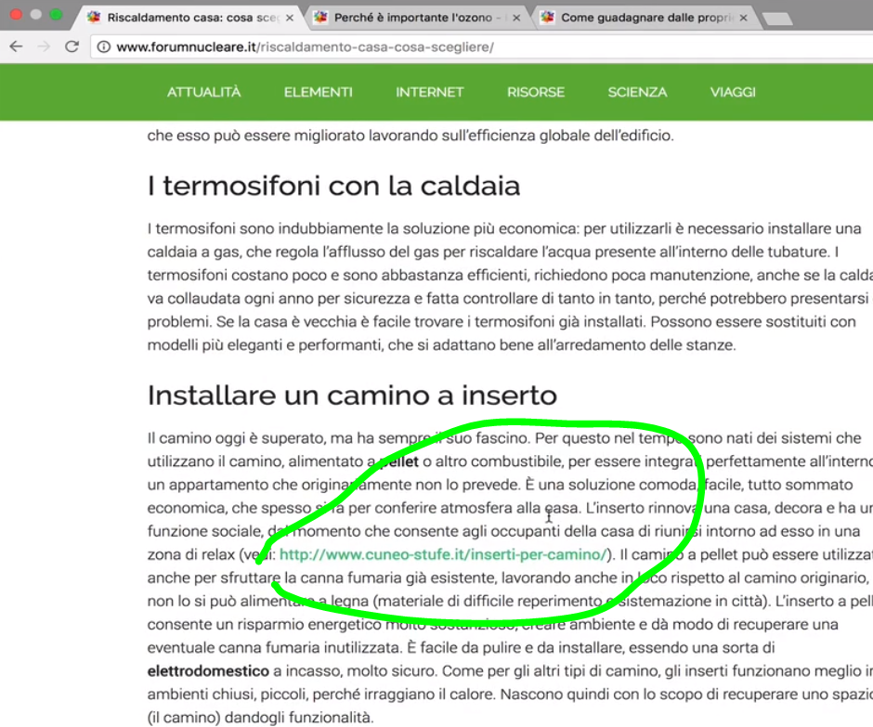

Troviamo diversi articoli ma in mezzo dei link che non centrano a siti di ecommerce.

Se andiamo a prendere gli snapshot passati:

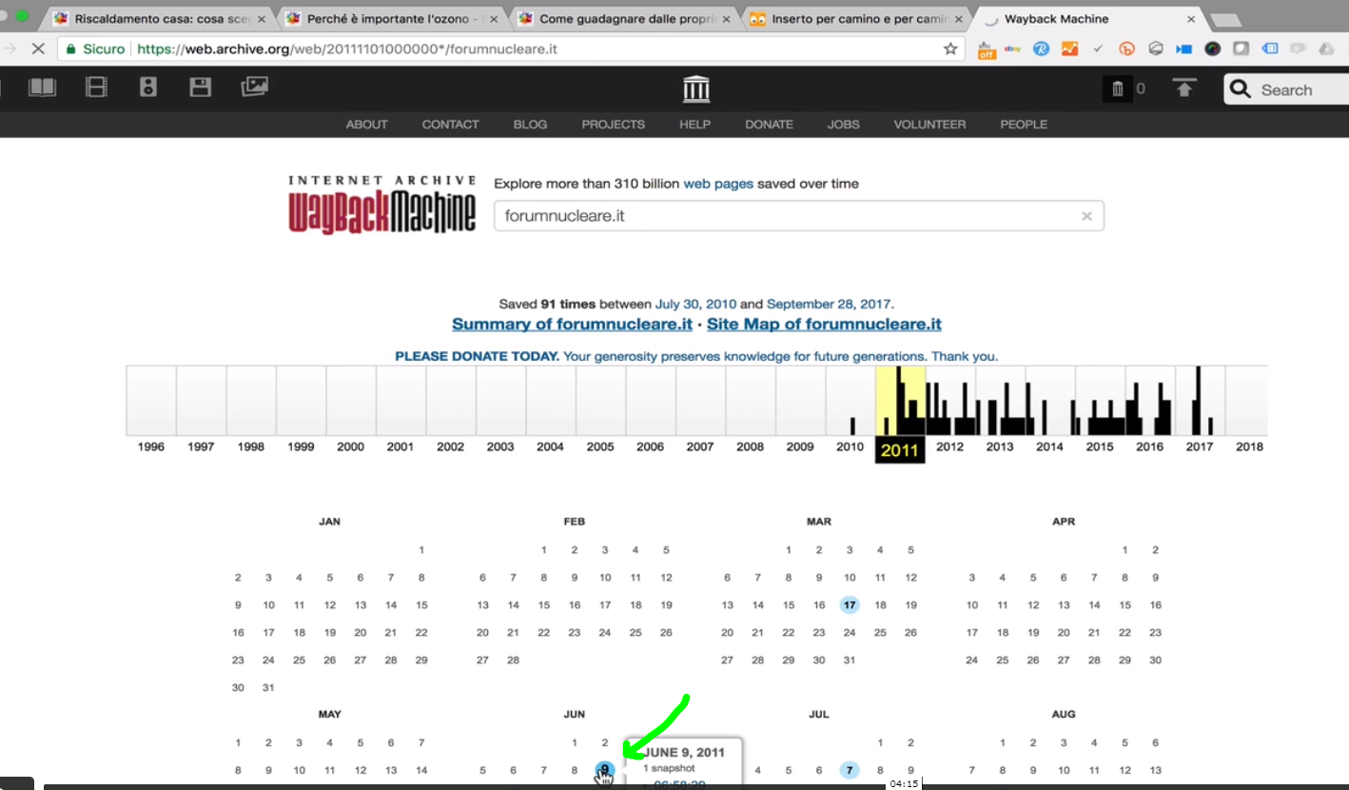

Vediamo le immagini del vecchio sito:

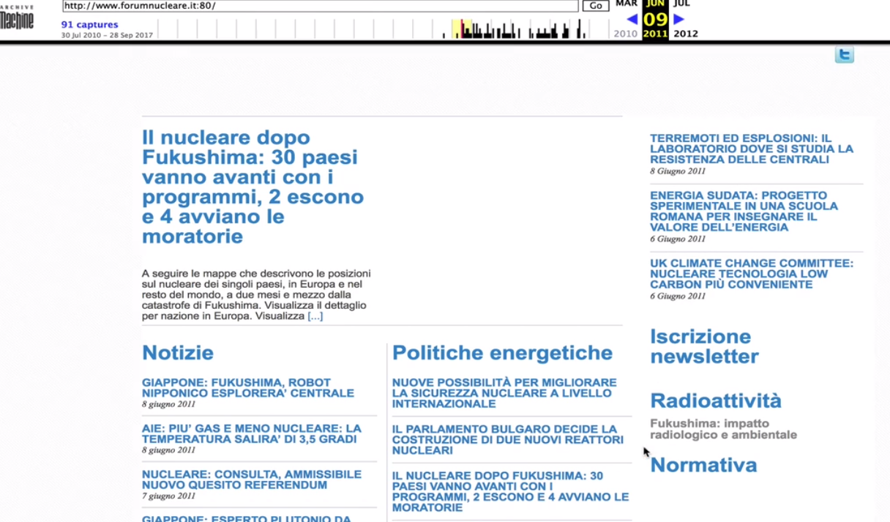

Il recupero dei domini scaduti è attività onerosa perché ci vogliono tool a pagamento, c’è chi si dedica a questa attività specifica con tool appositi, ed è in grado di acquistare domini dopo pochi secondi che sono scaduti.

CONSIGLI E CONCLUSIONI

**12 Le penalizzazioni di google**

Google cerca di penalizzare le black hat.

**13 Consigli sulle strategie**

Quale è il modo più efficiente per ottenere il massimo risultato con meno risorse in termini di tempo e denaro.

Se ci si espone professionalmente evitare tecniche black hat. Diverso se avete progetti che hanno lo scopo di monetizzare per progetti brevi. Queste tecniche vanno bene però a condizione che il sito che usate crei comunque valore.

**14 Conclusioni**

**Le performance della SEO.**

**1 Monitoraggio delle performance**

Parole chiave: scegliere keyword eterogeneo per contenuti e link interni.

Monitorare le conversioni al fine di verificare che il traffico sia di qualità.

**2 Gli strumenti**

Strumenti per il posizionamento:

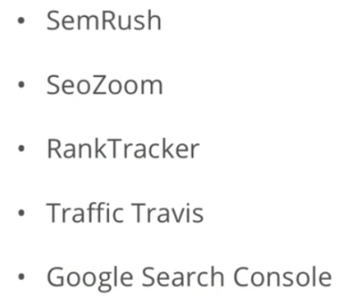

Google search console non ci pormette di posizionare il nostro sito in base alle ricerche ma ci permette di avere una ottima overview per tutte quelle che sono le parole chiave per cui il nostro sito è apparso nelle ricerche.

Per monitorare quante persone arrivano sul sito e quante comprano abbiamo google analytics, altri simili a GA sono:

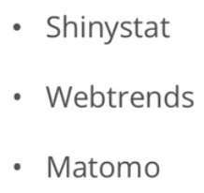

**3 Semrush**

**Menu progects in semrush: Da qui è possibile monitorare i progetti per le chiavi selezionate:**

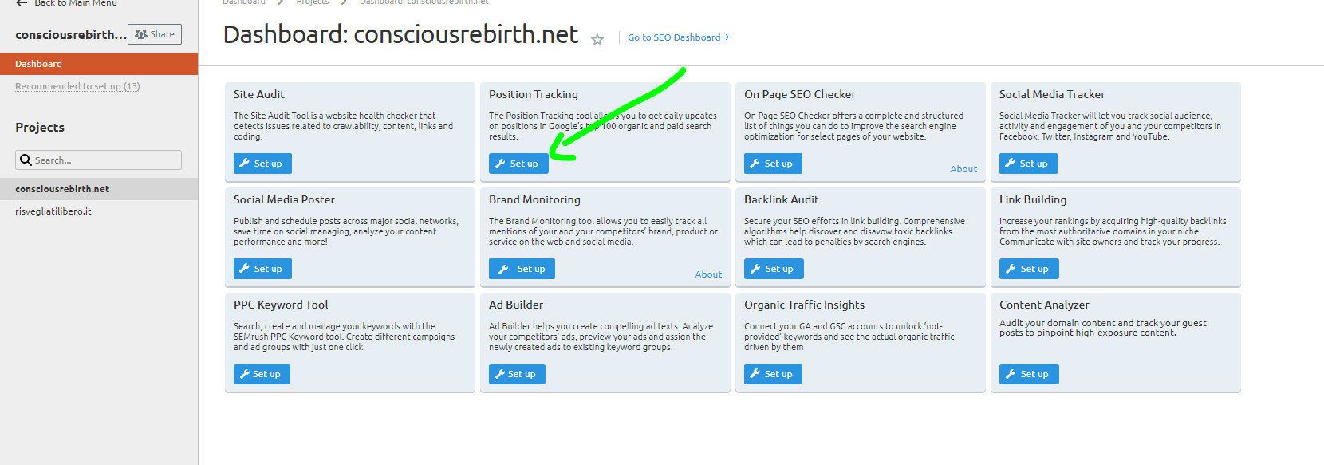

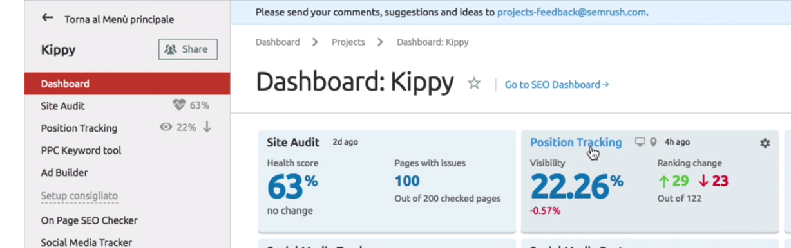

Qui sopra il trend di visibilità del sito incrocio tra posizionamento e visibilità al click to rate

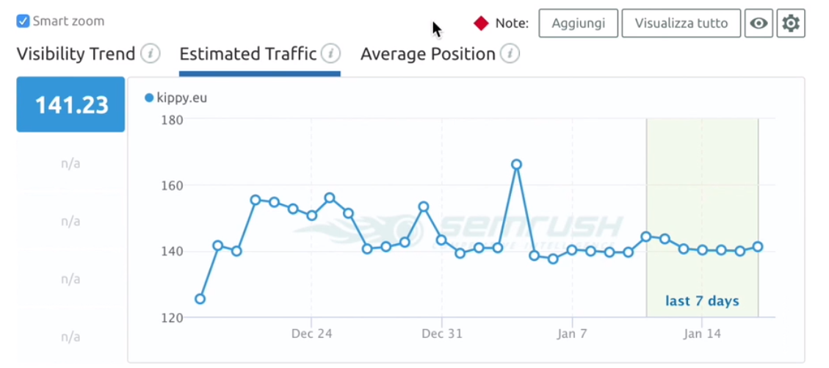

I valori forniti da google ADV per le chiavi per cui si posiziona il sito,

in base alla chiavi selezionate possiamo vedere quanto si avvicinano gli altri siti selezioanti dal filtro:

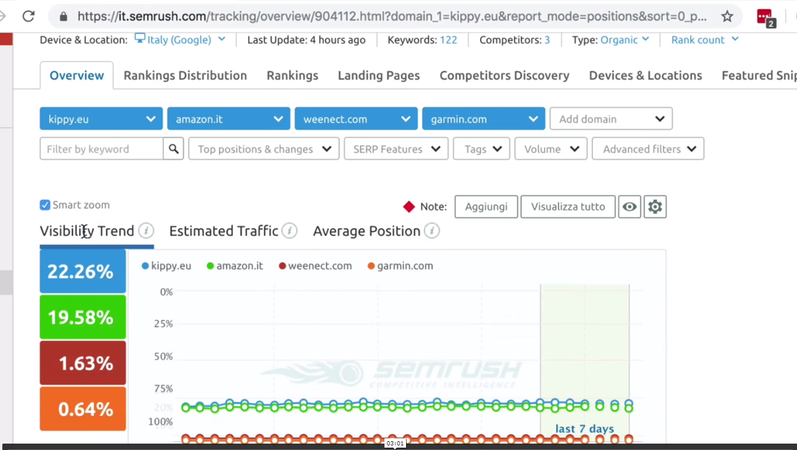

Un’altra funzione interessante e ranking:

le search features permettono di vedere cosa c’è all’interno della serp per quella chiave:

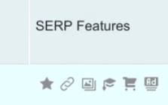

Qui vediamo anche il paragone coi competitor

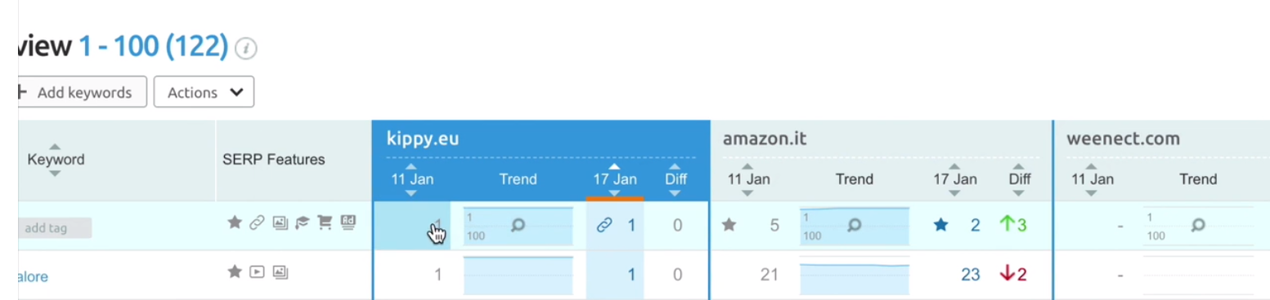

Ma se andiamo in dashboard ed inseriamo il nostro sito vediamo tutte le ricerche organiche e le keyword per cui si posiziona il sito.

Un buon filtro per vedere su quali keyword lavorare è quello che esclude il brand e seleziona le chiavi per cui ci posizioniamo tra la undicesima e ventesima posizione.

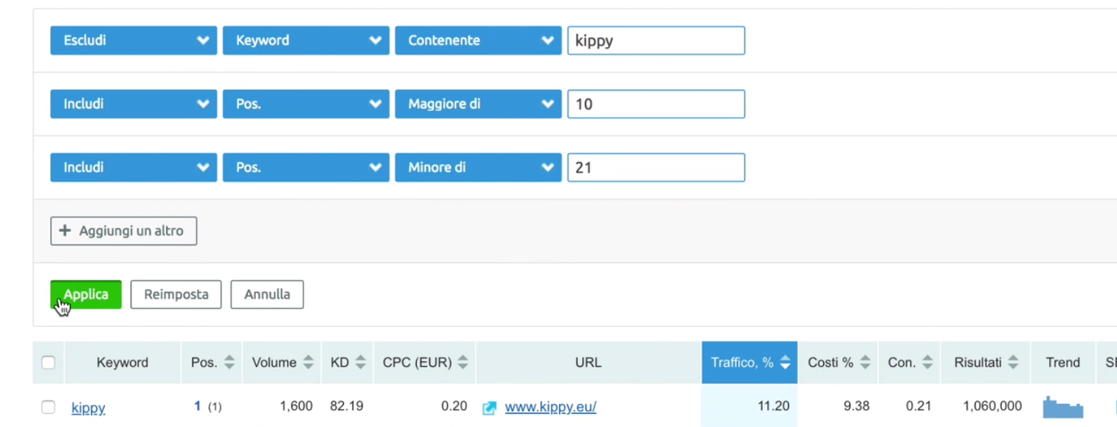

**4 Google anaytics**

Per vedere che motori di ricerca ci stanno portando traffico:

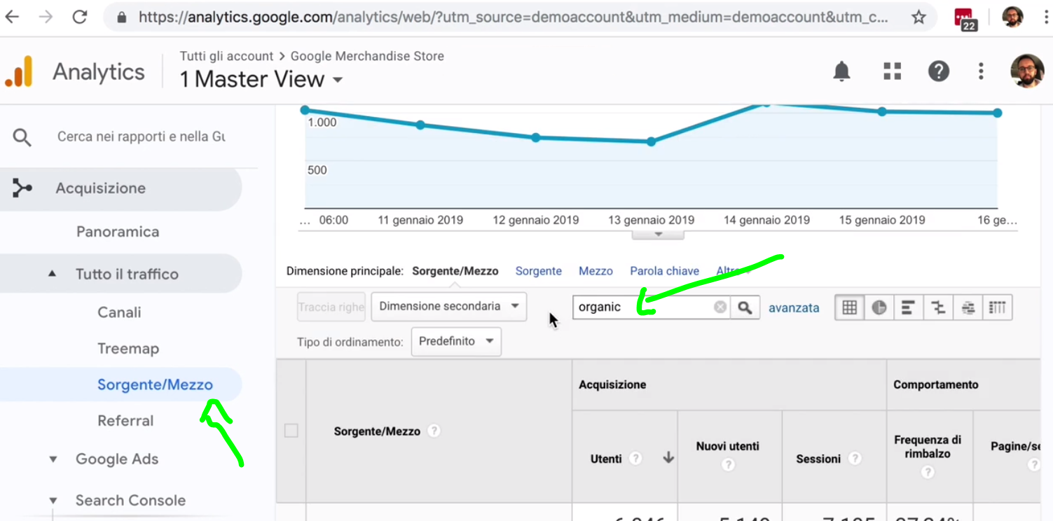

Sotto canali abbiamo il traffico per canali:

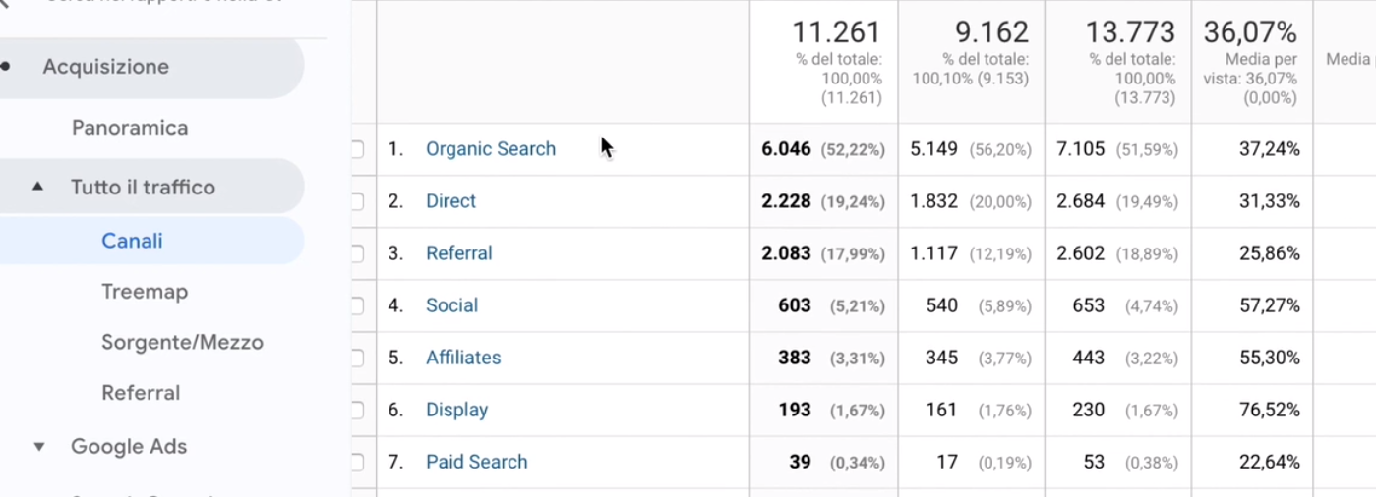

Elenco delle pagine da cui sono entrati gli utenti:

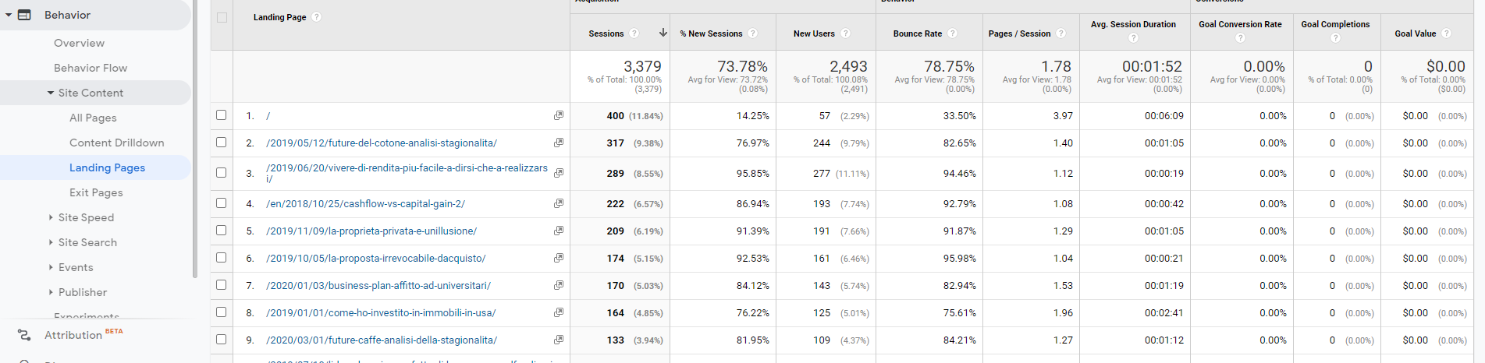

Aggiungiamo il segmento traffico organico:

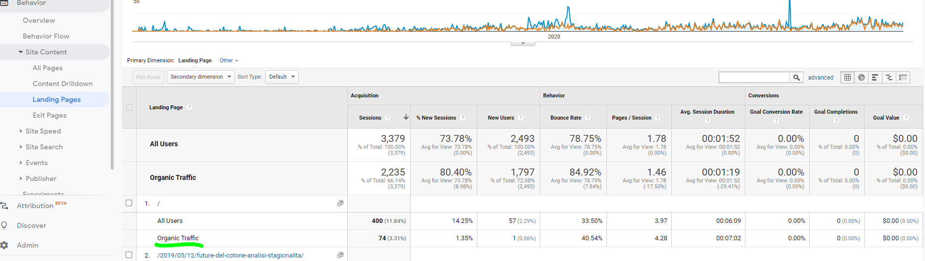

Sempre da questo report si può vedere quante conversioni

Qui sotto invece abbiamo una panoramica:

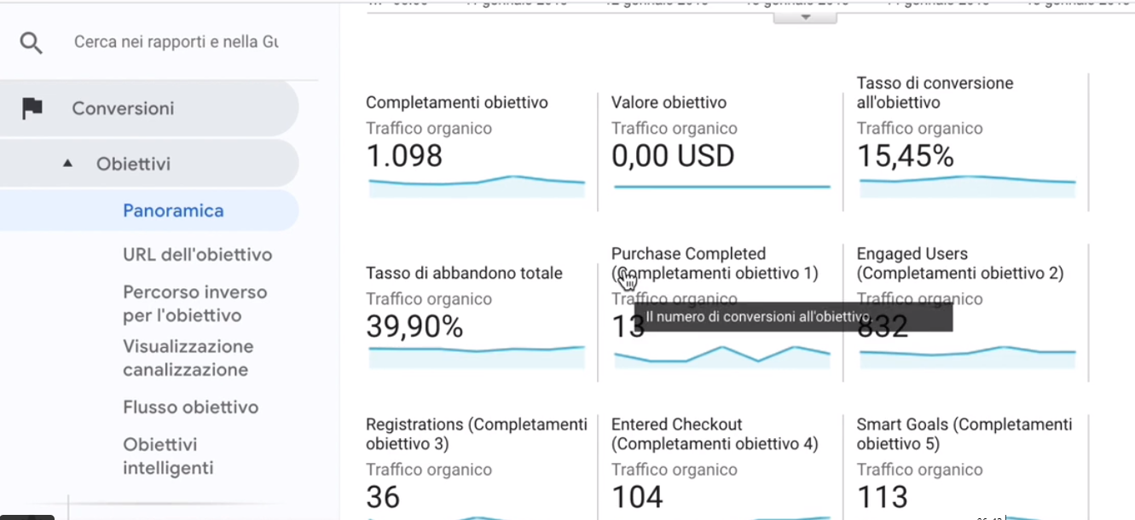

**5 Google Search Console**

Strumento fornito da google più tecnico e più dedicato alle performance del sito.

Interessante vedere quanti click(pagina cliccata dalla serp) o impressioni (pagina apparsa nella serp), la percentuale di click effettuata in base alle impressions (CTR), ed infine la posizione media nella serp.

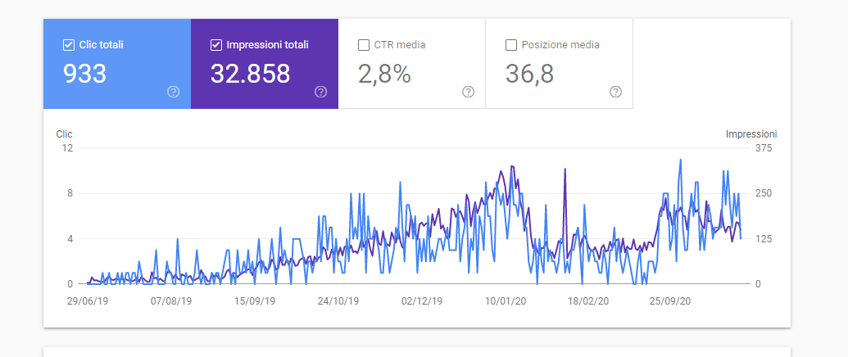

È possibile scendere nei dettagli della pagina per vedere che giudizio ne da google dopo averla scansionata

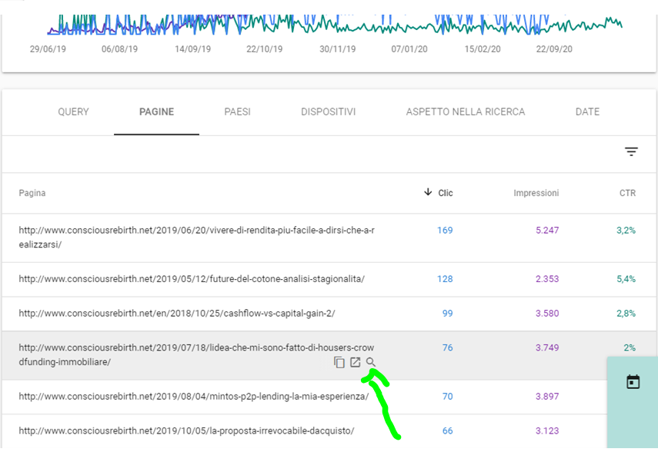

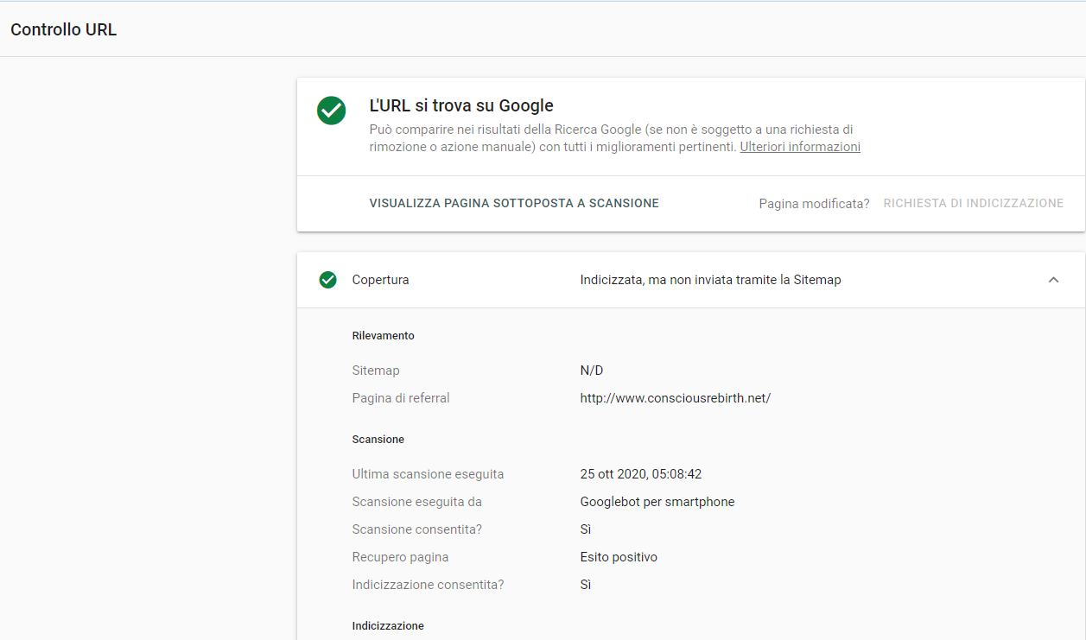

La sezione copertura permette di analizzare le pagine con errori, escluse con messaggi di google ecc…:

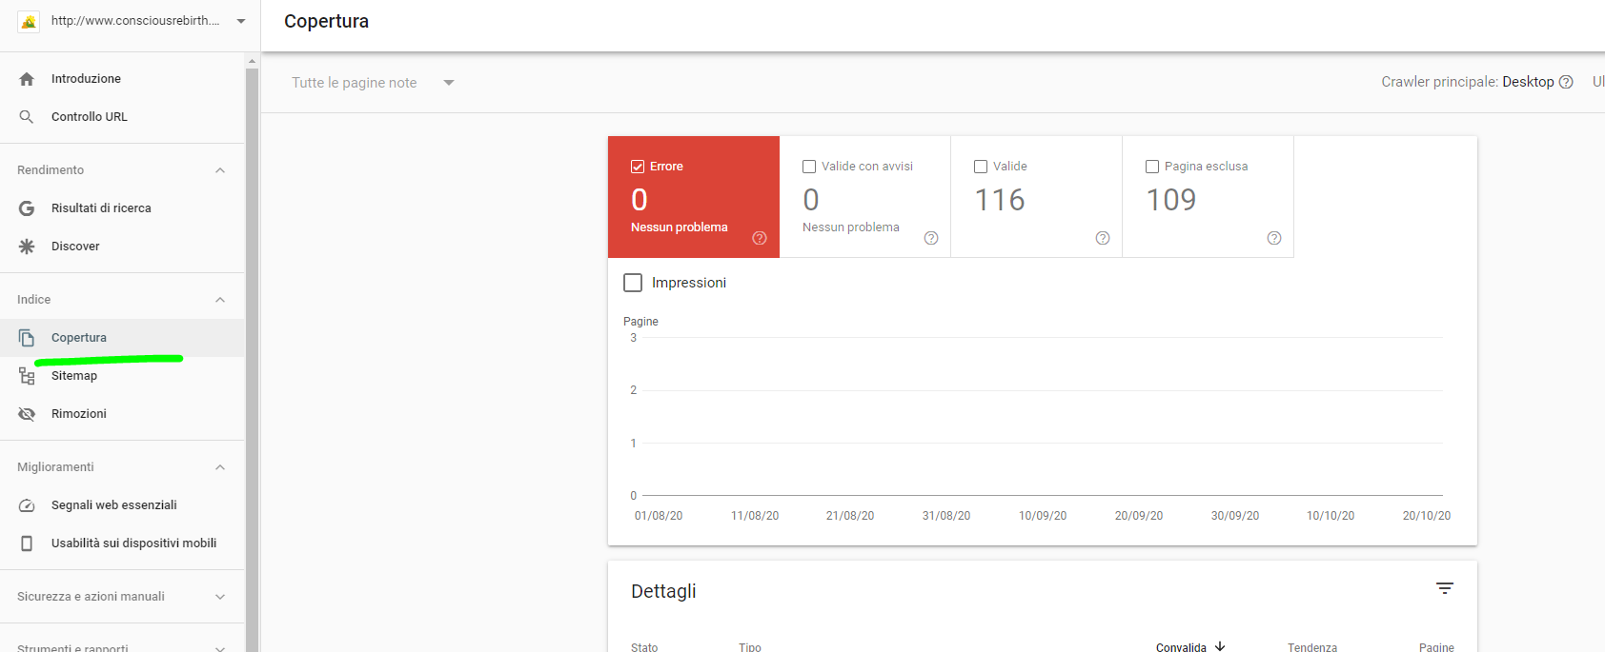

Altre parti interessanti fanno parte delle funzionalità della versione precedente di search console:

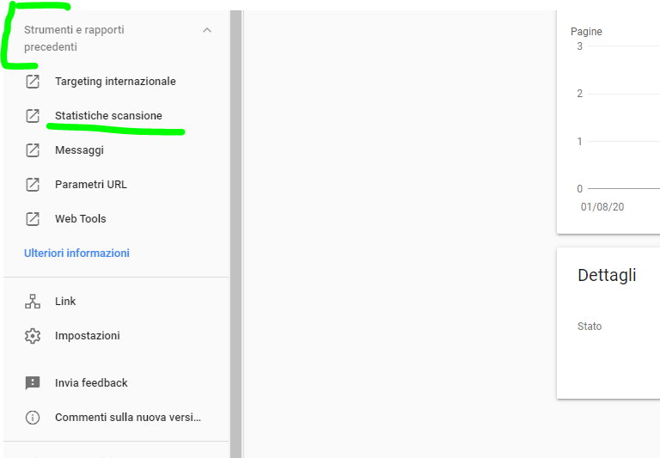

Le statistiche di scansione permette quante pagine vengono scansionate giornalmente ossia quanto le nostre pagine stanno piacendo al motore di ricerca, quanto pesano ed il tempo trascorso per download.

Test del file robot:

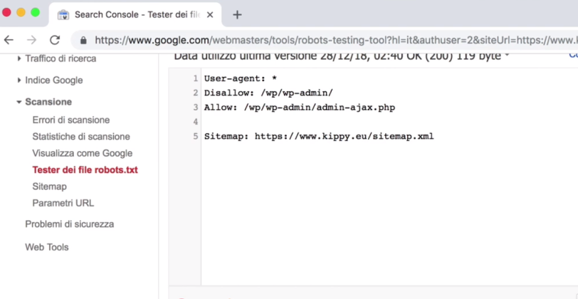

Utilizzo del tag hreflang all’interno del sito se ci sono errori vengono segnalati qua (Se hai più versioni di una pagina relative a lingue o aree geografiche diverse, informa Google dell'esistenza di tali varianti. In questo modo la Ricerca Google potrà indirizzare gli utenti alla versione della pagina più appropriata in base alla lingua o all'area geografica.)

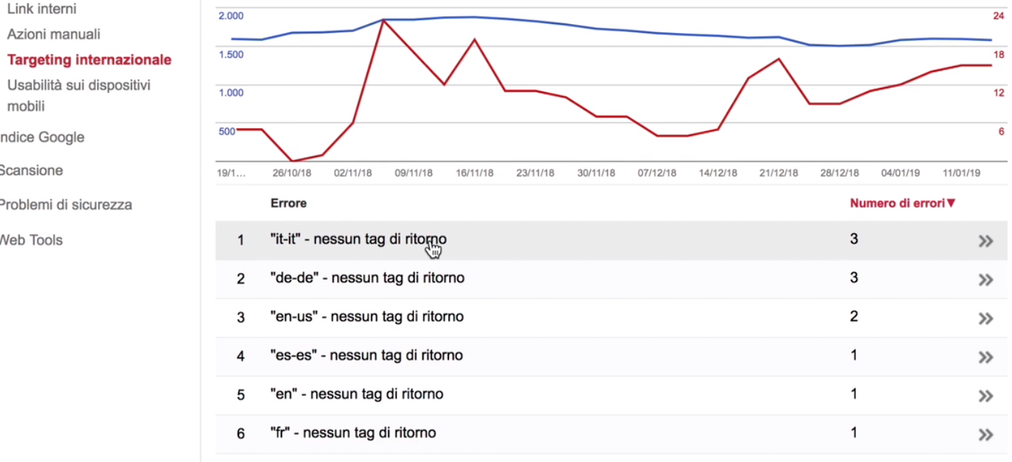

Un’ultima parte è relativa ai dati strutturati per vedere se sono inseriti bene:

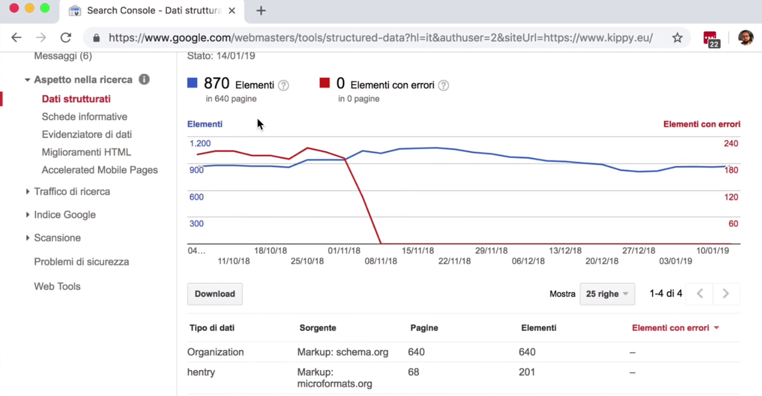

**6 Conclusioni**